PROJEKT ZAŁOŻEŃ
DO PLANU ZAOPATRZENIA
W CIEPŁO, ENERGIĘ ELEKTRYCZNĄ
I PALIWA GAZOWE DLA
GMINY IŁŻA

Zamawiający | Gmina Iłża  Ul. Rynek 11  27-100 Iłża
Wykonawca | GOBIO – Usługi Przyrodnicze  Michał Mięsikowski  Ul. Bażyńskich 38/50  87-100 Toruń

Skład zespołu
mgr Monika Stankiewicz | Nadzór nad projektem,  opracowanie dokumentu
mgr Michał Mięsikowski | Konsultacja

Egzemplarz
Miejsce/Data opracowania | Toruń, 2017 r.

Spis treści
1. Podstawa prawna i formalna opracowania 4
1.1. Źródła informacji 5
2. Powiązanie projektu założeń z dokumentami strategicznymi 6
3. Ogólna charakterystyka Gminy 20
3.1. Położenie i podział administracyjny Gminy 20
3.2. Stan gospodarki na terenie Gminy 22
3.3. Stan demograficzny 25
3.4. Środowisko naturalne Gminy 27
3.5. Charakterystyka infrastruktury budowlanej 33
3.5.1. Zabudowa mieszkaniowa 33
3.5.2. Zabudowa wielorodzinna 37
4. Stan zaopatrzenia Gminy w ciepło 39
4.1. Stan obecny 39
4.2. Szacowane zmiany zapotrzebowania na energię elektryczną 45
4.3. Plany rozwojowe przedsiębiorstwa ciepłowniczego 47
5. Stan zaopatrzenia Gminy w gaz 47
5.1. Stan obecny 47
5.2. Szacowane zmiany zapotrzebowania na paliwa gazowe 49
5.3. Plany rozwojowe przedsiębiorstwa gazowniczego 50
6. Stan zaopatrzenia Gminy w energię elektryczną 52
6.1. Stan obecny 52
6.2. Szacowane zmiany zapotrzebowania na energię elektryczną 61
6.3. Plany rozwojowe przedsiębiorstwa energetycznego 62
7. Przedsięwzięcia racjonalizujące użytkowanie ciepła, energii elektrycznej i paliw gazowych 64
7.1. Racjonalizacja użytkowania mediów energetycznych 65
7.2. Działania termo modernizacyjne 66
7.3. Zwiększenie sprawności wytwarzania i sprawności przesyłu 67
7.4. Oszczędne gospodarowanie energią elektryczną 67
8. Możliwości wykorzystania istniejących nadwyżek i lokalnych zasobów paliw i energii, z uwzględnieniem energii elektrycznej i ciepła użytkowego wytwarzanych w kogeneracji oraz zagospodarowania ciepła odpadowego z instalacji przemysłowych 71
9. Analiza możliwości wykorzystania lokalnych i odnawialnych źródeł energii Błąd! Nie zdefiniowano zakładki.
9.1. Energia wiatru 71
9.2. Energia słoneczna 73
9.3. Energia geotermalna 75
9.4. Energia wodna 78
9.5. Energia z biomasy 79
9.6. Energia z biogazu 82
9.7. Podsumowanie 83
10. Możliwości stosowania środków poprawy efektywności energetycznej w rozumieniu art. 6 ust. 2 ustawy z dnia 20 maja 2016 r. o efektywności energetycznej 84
11. Stan zanieczyszczenia środowiska gminnego 85
12. Zakres współpracy z innymi gminami 90
13. Podsumowanie i wnioski 93
Spis rycin i tabel 95
Spis załączników 97

Podstawa prawna i formalna opracowania
Podstawę prawną niniejszego opracowania stanowi ustawa z dnia 10 kwietnia 1997 r. Prawo energetyczne (tj. Dz. U. 2017, nr 0 poz. 220 z późn. zm.):
Art. 19. 1. Wójt (burmistrz, prezydent miasta) opracowuje projekt założeń do planu zaopatrzenia w ciepło, energię elektryczną i paliwa gazowe, zwany dalej „projektem założeń”.
2. Projekt założeń sporządza się dla obszaru gminy co najmniej na okres 15 lat i aktualizuje co najmniej raz na 3 lata.
3. Projekt założeń powinien określać:
1) ocenę stanu aktualnego i przewidywanych zmian zapotrzebowania na ciepło, energię elektryczną i paliwa gazowe;
2) przedsięwzięcia racjonalizujące użytkowanie ciepła, energii elektrycznej i paliw gazowych;
3) możliwości wykorzystania istniejących nadwyżek i lokalnych zasobów paliw i energii, z uwzględnieniem energii elektrycznej i ciepła wytwarzanych w instalacjach odnawialnego źródła energii, energii elektrycznej i ciepła użytkowego wytwarzanych w kogeneracji oraz zagospodarowania ciepła odpadowego z instalacji przemysłowych;
3a) możliwości stosowania środków poprawy efektywności energetycznej w rozumieniu ustawy z dnia 15 kwietnia 2011 r. o efektywności energetycznej;
4) zakres współpracy z innymi gminami.
4. Przedsiębiorstwa energetyczne udostępniają nieodpłatnie wójtowi (burmistrzowi, prezydentowi miasta) plany, o których mowa w art. 16 ust. 1, w zakresie dotyczącym terenu tej gminy oraz propozycje niezbędne do opracowania projektu założeń.
5. Projekt założeń podlega opiniowaniu przez samorząd województwa w zakresie koordynacji współpracy z innymi gminami oraz w zakresie zgodności z polityką energetyczną państwa.
6. Projekt założeń wykłada się do publicznego wglądu na okres 21 dni, powiadamiając o tym w sposób przyjęty zwyczajowo w danej miejscowości.
7. Osoby i jednostki organizacyjne zainteresowane zaopatrzeniem w ciepło, energię elektryczną i paliwa gazowe na obszarze gminy mają prawo składać wnioski, zastrzeżenia i uwagi do projektu założeń.
8. Rada gminy uchwala założenia do planu zaopatrzenia w ciepło, energię elektryczną i paliwa gazowe, rozpatrując jednocześnie wnioski, zastrzeżenia i uwagi zgłoszone w czasie wyłożenia projektu założeń do publicznego wglądu.
Dodatkowo art. 18 ust. 1 wskazanej ustawy określa, iż do zadań własnych gminy w zakresie zaopatrzenia w energie elektryczną i ciepło należy:
- planowanie i organizacja zaopatrzenia w ciepło na obszarze gminy
- planowanie i organizacja oświetlenia miejsc publicznych oraz finansowanie oświetlenia ulic, placów i dróg znajdujących się na terenie gminy, z wyłączeniem autostrad
Ponadto, zgodnie z zapisami art. 7 ust. 1 pkt. 3 ustawy z dnia 8 marca 1990 r o samorządzie gminnym (tj. Dz. U. z 2016 r. poz. 446 z późn, zm.) zadania własne gminy obejmują sprawy m.in. zaopatrzenia w energie elektryczną i cieplną oraz gaz.
Zgodnie z art. 19 ust. 3 ustawy Prawo energetyczne opracowany dokument zawiera:
- Ocenę stanu aktualnego i przewidywanych zmian zapotrzebowania na ciepło,
- Przedsięwzięcia racjonalizujące użytkowanie ciepła przez odbiorców i użytkowników,
- Możliwości wykorzystania istniejących nadwyżek i lokalnych zasobów energii, z uwzględnieniem skojarzonego wytwarzania ciepła i energii elektrycznej oraz zagospodarowania ciepła odpadowego z instalacji przemysłowych,
- Zakres współpracy z innymi gminami

Źródła informacji
Charakterystyka Gminy, analiza obecnego i przyszłego zapotrzebowania na energię oraz plany rozwoju przedsiębiorstw dystrybucji energii określone zostały na podstawie informacji udostępnionych przez:
- Urząd Gminy Iłża,
- PGE ZEORK Dystrybucja Sp. z o.o. Radom,
- PSG sp. z o.o. Oddział Warszawa,
- Zakład Energetyki Cieplnej w Iłży,
- Główny Urząd Statystyczny,
- Wojewódzki Inspektorat Ochrony Środowiska w Warszawie,
- Korespondencja z gminami ościennymi.

Powiązanie projektu założeń z dokumentami strategicznymi
W związku z przygotowaniem projektu założeń do planu zaopatrzenia w ciepło, energie elektryczną i paliwa gazowe należy wskazań, że kierunki rozwoju źródeł energii oraz inwestycje planowane do realizacji w ramach dokumentu wynikają z obowiązujących aktów prawnych, programów wyższego szczebla oraz dokumentów planistycznych uwzględniających te problematykę. Z tego względu w ramach niniejszego rozdziału przedstawione zostały akty prawne oraz dokumenty regulujące kwestie racjonalizujące wykorzystanie energii oraz rozwoju wykorzystania energii ze źródeł odnawialnych.
Dyrektywa w sprawie efektywności energetycznej
Dyrektywa Parlamentu Europejskiego i Rady 2012/27/UE z dnia 25 października 2012 r. w sprawie efektywności energetycznej, zmiany dyrektyw 2009/125/WE i 2010/30/UE oraz uchylenia dyrektyw 2004/8/WE i 2006/32/WE, została przyjęta 25 października 2012 r. i opublikowana w Dzienniku Urzędowym EU L315/1 14 listopada 2012 r.
Dyrektywa ustanawia wspólne ramy działań na rzecz promowania efektywności energetycznej w UE dla osiągnięcia jej celu – wzrost efektywności energetycznej o 20% do 2020 r. oraz utorowania drogi dla dalszej poprawy efektywności energetycznej po tym terminie. Ponadto określa zasady opracowane w celu usunięcia barier na rynku energii oraz przezwyciężenia nieprawidłowości w funkcjonowaniu rynku. Przewiduje również ustanowienie krajowych celów w zakresie efektywności energetycznej na rok 2020:
Głównie postanowienia nowej Dyrektywy nakładają na państwa członkowskie następujące obowiązki:
- Ustalenia orientacyjnej krajowej wartości docelowej w zakresie efektywności energetycznej w oparciu o swoje zużycie energii pierwotnej lub końcowej, oszczędność energii pierwotnej lub końcowej albo energochłonność,
- Ustanowienia długoterminowej strategii wspierania inwestycji w renowację krajowych zasobów budynków mieszkaniowych i użytkowych zarówno publicznych, jak i prywatnych,
- Zapewnienie poddawania renowacji do dnia 1 stycznia 2014 r., 3% całkowitej powierzchni ogrzewanych lub chłodzonych budynków administracji rządowej w celu spełnienia wymogów odpowiadających przynajmniej minimalnym standardom wyznaczonym dla nowych budynków, zgodnie z założeniem, że budynki administracji publicznej maja stanowić wzorzec dla pozostałych,
- Ustanowienia systemu zobowiązującego do efektywności energetycznej nakładającego na dystrybutorów energii lub przedsiębiorstwa prowadzące detaliczną sprzedaż energii obowiązek osiągnięcia łącznego celu oszczędności energii równego 1,5% wielkości ich rocznej sprzedaży energii do odbiorców końcowych.
Dyrektywa w sprawie charakterystyki energetycznej budynków
Dyrektywa Parlamentu Europejskiego i Rady 2010/31/UE została uchwalona dnia 19 maja 2010 r. w sprawie charakterystyki energetycznej budynków. Dla gminy istotne znaczenie ma art. 9 niniejszej Dyrektywy, zgodnie z którym Państwa członkowskie opracowują krajowe plany mające na celu zwiększenie liczby budynków zużywających energię na poziomie zerowym netto. Rządy państw członkowskich dopilnowują, aby najpóźniej do 31 grudnia 2020 r. wszystkie nowo wznoszone budynki były budynkami zużywającymi energie na poziomie bliskim zeru, tj. maksymalnie 15 kWh/m² rocznie (ang. nearly zero energy). Państwa członkowskie powinny opracować krajowe plany realizacji tego celu. Dokument ten zawierać powinien m.in. lokalną definicję budynków zużywających energię na poziomie bliskim zeru, sposoby promocji budownictwa zero emisyjnego wraz z określeniem nakładów finansowych na ten cel a także szczegółowe krajowe wymagania dotyczące zastosowania energii ze źródeł odnawialnych w obiektach nowo wybudowanych i modernizowanych. Sprawozdania z postępów w realizacji celu ograniczenia energochłonności budynków będą publikowane przez państwa członkowskie co trzy lata.
Pakiet klimatyczno-energetyczny
Pakiet klimatyczno-energetyczny do 2020 roku stanowi zbiór wiążących przepisów, które mają zagwarantować, że UE osiągnie swoje cele w zakresie klimatu i energii do 2020 r.
W pakiecie określono trzy najważniejsze cele, określone przez przywódców krajów UE w 2007 r., a w 2009 r. przyjęto przepisy w tym zakresie. Są to równocześnie główne cele strategii „Europa 2020” na rzecz inteligentnego, trwałego i sprzyjającego włączeniu społecznemu wzrostu gospodarczego. Niniejsze cele to:
- Redukcja emisji CO₂ o 20% w roku 2020 w porównaniu do 1990 r.,
- Wzrost zużycia energii ze źródeł odnawialnych w UE z obecnych 8,5 do 20% w 2020 r., dla Polski ustalono wzrost z 7% do 15%,
- Zwiększenie efektywności energetycznej w roku 2020 o 20%.
Komisja Europejska w styczniu 2014 r. przedstawiła długo oczekiwany pakiet klimatyczno-energetyczny do 2030 r. W komunikacie zarysowała unijną politykę przeciwdziałania zmianie klimatu i politykę energetyczną. Ramy mają być inspiracją do dyskusji nad sposobami realizacji tych strategii politycznych po wygaśnięciu obecnych zasad obejmujących okres do roku 2020.
Nowe ramy mają pomóc UE rozwiązań m.in. następujące problemy:
- Podjęcie kolejnych działań , aby do roku 2050 osiągnąć cel zakładający redukcje emisji gazów cieplarnianych o 80-95% wobec poziomu z roku 1990,
- Wysokie ceny energii oraz podatność unijnej gospodarki na przyszłe podwyżki cen, zwłaszcza ropy i gazy,
- Zależność UE do importu energii, często z obszarów niestabilnych politycznie.
- Konieczność wymiany i modernizacji infrastruktury energetycznej i zapewnienia potencjalnym inwestorom stabilnych ram regulacyjnych,
- Konieczność uzgodnienia prze UE celu w zakresie redukcji gazów cieplarnianych na rok 2030 jako części jej wkładu w nadchodzące negocjacje nad nowym światowym porozumieniem w sprawie przeciwdziałania zmianie klimatu.
Polityka Energetyczna Polski
Dokument Polityka Energetyczna Polski do roku 2030 został przyjęty prze Radę Ministrów w dniu 10 listopada 2009 r., uchwałą nr 202/2009. Dokument wskazuje następujące cele w zakresie:
- Poprawy efektywności energetycznej:
  - Dążenie do utrzymania zeroenergetycznego wzrostu gospodarczego, tj. rozwoju gospodarki następującego bez wzrostu zapotrzebowania na energię pierwotną,
  - Konsekwentne zmniejszanie energochłonności polskiej gospodarki do poziomu UE-15,
- Wzrostu bezpieczeństwa dostaw paliw i energii:
  - Racjonalne i efektywne gospodarowanie złożami węgla, znajdującymi się na terytorium RP,
  - Zapewnienie bezpieczeństwa kraju poprzez dywersyfikację źródeł i kierunków dostaw gazu ziemnego,
  - Zwiększenie stopnia dywersyfikacji źródeł dostaw ropy naftowej, rozumianej jako uzyskiwanie ropy naftowej z różnych regionów świata, od różnych dostawców z wykorzystaniem alternatywnych szlaków transportowych,
  - Budowę magazynów ropy naftowej i paliw płynnych i pojemnościach zapewniających utrzymanie ciągłości dostaw, w szczególności w sytuacjach kryzysowych,
  - Zapewnienie ciągłego pokrycia zapotrzebowania na energie przy uwzględnieniu maksymalnego możliwego wykorzystania krajowych zasobów oraz przyjaznych środowisku technologii.
- Dywersyfikacji struktury wytwarzania energii elektrycznej poprzez wprowadzenie energetyki jądrowej:
  - Przygotowanie infrastruktury dla energetyki jądrowej i zapewnienie inwestorom warunków do wybudowania i uruchomienia elektrowni jądrowych opartych na bezpiecznych technologiach, z poparciem społecznym i z zapewnieniem wysokiej kultury bezpieczeństwa jądrowego na wszystkich etapach: lokalizacji, projektowania, budowy, uruchomienia, eksploatacji i likwidacji elektrowni jądrowych,
- Rozwoju wykorzystania odnawialnych źródeł energii, w tym biopaliw:
  - Wzrost udziału odnawialnych źródeł energii w finalnym zużyciu energii co najmniej do poziomu 15% w 2020 roku oraz dalszy wzrost tego wskaźnika w latach następnych,
  - Osiągnięcie w 2020 roku 10% udziału biopaliw w tynku paliw transportowych, oraz zwiększenie wykorzystania biopaliw II generacji,
  - Ochronę lasów przed nadmiernym eksploatowaniem, w celu pozyskiwania biomasy oraz zrównoważone wykorzystanie obszarów rolniczych na cele OZE, w tym biopaliw, tak aby nie doprowadzić do konkurencji pomiędzy energetyką odnawialna i rolnictwem oraz zachować różnorodność biologiczną,
  - Wykorzystanie do produkcji energii elektrycznej istniejących urządzeń piętrzących stanowiących własność Skarbu Państwa,
  - Zwiększenie stopnia dywersyfikacji źródeł dostaw oraz stworzenie optymalnych warunków do rozwoju energetyki rozproszonej opartej na lokalnie dostępnych surowcach.
- Rozwoju konkurencyjnych rynków:
  - Zapewnienie niezakłóconego funkcjonowania rynków paliw i energii, a przez to przeciwdziałanie nadmiernemu wzrostowi cen.
- Ograniczenia oddziaływania energetyki na środowisko
  - Ograniczenie emisji CO₂ do 2020 roku przy zachowaniu wysokiego poziomu bezpieczeństwa energetycznego,
  - Ograniczenie emisji So₂ i NO_{x} oraz pyłów (w tym PM10 i Pm2,5) do poziomów wynikających z obecnych i projektowanych regulacji unijnych,
  - Ograniczenie negatywnego oddziaływania energetyki na stan wód powierzchniowych i podziemnych,
  - Minimalizacja składowania odpadów poprzez jej najszersze wykorzystanie ich w gospodarce,
  - Zmiana struktury wytwarzania energii w kierunku technologii niskoemisyjnych.
Wykonano Projekt Polityki Energetycznej Polski do roku 2050, który za główny cel polityki stawia tworzenie warunków dla stałego i zrównoważonego rozwoju sektora energetycznego, przyczyniającego się do rozwoju gospodarki narodowej, zapewnienia bezpieczeństwa energetycznego państwa oraz zaspokajania potrzeb energetycznych przedsiębiorstw i gospodarstw domowych. Wyznaczono trzy cele operacyjne, mające służyć realizacji celu głównego:
  - zapewnienie bezpieczeństwa energetycznego kraju:
- dążenie do dywersyfikacji źródeł i kierunków dostaw nośników energii pierwotnej, zapewnienia odpowiedniego poziomu mocy wytwórczych oraz dywersyfikacji struktury wytwarzania energii finalnej, efektywnego zagospodarowania rodzimych zasobów paliw stałych, w tym zabezpieczenia i ochrony złóż strategicznych węgla kamiennego i brunatnego w planowaniu przestrzennym, tak aby zagwarantować możliwość ich wykorzystania w przyszłości, rozwój mechanizmów zwiększających efektywność wykorzystania energii poprzez zaktywizowanie odbiorców do zarządzania popytem w określonych sytuacjach po stronie popytowej rynku (DSM, ang. DemandSideResponse), a także do utrzymania i rozwoju zdolności przesyłowych i dystrybucyjnych, jak również ochronę infrastruktury krytycznej.
  - zwiększenie konkurencyjności i efektywności energetycznej gospodarki narodowej w ramach rynku wewnętrznego energii UE:
- podejmowanie działań na rzecz racjonalizacji kosztów energii pierwotnej, rozwoju konkurencyjnych rynków energii elektrycznej i gazu ziemnego zgodnie z przepisami prawa UE, a także poprawy efektywności energetycznej w przedsiębiorstwach energetycznych, ciepłownictwie i wykorzystaniu końcowym energii (podmioty gospodarcze, gospodarstwa domowe, budownictwo, zachowania energooszczędne).
  - ograniczenie oddziaływania energetyki na środowisko:
- działania powodujące zmniejszenie emisji gazów cieplarnianych, obniżenie emisji zanieczyszczeń powietrza, wody i gleby, a także zwiększenie wykorzystania odnawialnych źródeł energii.
Polityka Ekologiczna Państwa
Dokument II Polityka Ekologiczna Państwa z perspektywą do roku 2025, został przyjęty przez Radę Ministrów w czerwcu 2000 r.
Podstawowym celem nowej polityki ekologicznej państwa jest zapewnienie bezpieczeństwa ekologicznego kraju, przy założeniu, że strategia zrównoważonego rozwoju Polski pozwoli na wdrażanie takiego modelu tego rozwoju, który zapewni na tyle skuteczną regulację i reglamentację korzystania ze środowiska, aby rodzaj i skala tego korzystania realizowane przez wszystkich użytkowników nie stwarzały zagrożenia dla jakości i trwałości przyrodniczych zasobów.
Wiodącą zasadą polityki ekologicznej jest zasada zrównoważonego rozwoju, uzupełniona szeregiem zasad pomocniczych i konkretyzujących, które znalazły zastosowanie w rozwiniętych demokracjach. Program stanowi realizację poniższych zasad polityki ekologicznej państwa w skali Gminy. Zasady te odzwierciedlają tendencje europejskiej polityki ekologicznej: zasady przezorności, wysokiego poziomu ochrony środowiska, równego dostępu do środowiska przyrodniczego, regionalizacji, uspołecznienia, „zanieczyszczający płaci”, prewencji, stosowania najlepszych dostępnych technik (BAT), subsydiarności, klauzul oraz zasada skuteczności ekologicznej i efektywności ekonomicznej.
Dokument zakłada w dziedzinie przemysłu i energetyki, wdrażanie metod czystszej produkcji, poprawę efektywności energetycznej, a także stosowanie alternatywnych surowców oraz alternatywnych i odnawialnych źródeł energii. Zakłada również zmniejszenie energochłonności gospodarki i wzrost wykorzystania energii ze źródeł odnawialnych. Działaniom w zakresie zmniejszenia energochłonności musi towarzyszyć kontynuowanie przedsięwzięć zmieniających sposób zaspokajania istniejących potrzeb energetycznych, przede wszystkim strukturę wykorzystania nośników energii, w kierunku dalszego zwiększania udziału energii elektrycznej w ogólnym zużyciu energii finalnej, zwiększenia udziału w produkcji energii gazu i ropy naftowej, poprawy jakości węgla i innych paliw, a także wzrostu udziału w produkcji energii elektrycznej i cieplnej energetycznych nośników odnawialnych oraz pochodzących z odpadów.
Wzrost wykorzystania odnawialnych źródeł energii ułatwi przede wszystkim osiągnięcie założonych w polityce ekologicznej państwa celów w zakresie obniżenia emisji zanieczyszczeń odpowiedzialnych za zmiany klimatyczne oraz substancji zakwaszających. Wykorzystanie istniejących zasobów energii odnawialnej i zwiększenie ich potencjału będzie bowiem sprzyjać oszczędzaniu zasobów nieodnawialnej i zwiększenie ich potencjału będzie bowiem sprzyjać oszczędzaniu zasobów nieodnawialnych oraz wspomagać działania na rzecz poprawy warunków życia obywateli i rozwoju wielu sektorów gospodarki w sposób łączący efekty ekonomiczne z poszanowaniem środowiska.
W budownictwie i gospodarce komunalnej stawia na unowocześnienie systemów grzewczych z wykorzystaniem lokalnych zasobów energii odnawialnej, termomodernizacje zasobów budowlanych, modernizację sieci cieplnych i wodociągowych, racjonalizację zużycia wody, segregację śmieci i odzysk surowców, wykorzystanie ciepła odpadowego i stosowanie szeregu innych nowoczesnych rozwiązań w infrastrukturze technicznej miast i osiedli, które nie tylko zmniejszy presje te infrastruktury na środowisko, ale także ograniczy koszty jej eksploatacji.
Polityka Klimatyczna Polski
Rada Ministrów dnia 04.11.2003 roku przyjęła dokument pn. „Polityka klimatyczna Polski. Strategie redukcji emisji gazów cieplarnianych w Polsce do roku 2020.” Przygotowanie tego dokumentu wynika z zobowiązania wobec Konwencji m.in. do opracowania i wdrożenia państwowej strategii redukcji emisji gazów cieplarnianych, w tym także mechanizmów ekonomicznych i administracyjnych, oraz okresowej kontroli jej wdrażania.
Celem strategicznym polityki klimatycznej jest „włączenie się Polski do wysiłków społeczności międzynarodowej na rzecz ochrony klimatu globalnego poprzez wdrażanie zasad zrównoważonego rozwoju, zwłaszcza w zakresie poprawy wykorzystania energii, zwiększania zasobów leśnych i glebowych kraju, racjonalizacji wykorzystania surowców i produktów przemysłu oraz racjonalizacji zagospodarowania odpadów, w sposób zapewniający osiągnięcie maksymalnych długoterminowych korzyści gospodarczych, społecznych i politycznych. Cel ten jest spójny z celami polityki klimatycznej Unii Europejskiej.
W ujęciu sektorowym do 2020 roku głównym celem dla energetyki, sektora przemysłowego, polityki transportowej, rolnictwa oraz leśnictwa w zakresie polityki klimatycznej jest redukcja emisji gazów cieplarnianych, a w leśnictwie także zwiększenie pochłaniania dwutlenku węgla.
Ustawa o efektywności energetycznej
Zgodnie z ustawą z dnia 20 maja 2016 r. (Dz. U. 2016, poz. 831) o efektywności energetycznej, określenie efektywności oznacza stosunek uzyskanej wielkości efektu użytkowego danego obiektu, urządzenia technicznego lub instalacji, w typowych warunkach ich użytkowania lub eksploatacji, do ilości zużycia energii przez ten obiekt, urządzenie techniczne lub instalację, niezbędnej do uzyskania tego efektu.
Zgodnie z art. 6 ustawy, środkami poprawy efektywności energetycznej są:
- realizacja i finansowanie przedsięwzięcia służącego poprawie efektywności energetycznej;
- nabycie urządzenia, instalacji lub pojazdu, charakteryzujących się niskim zużyciem energii oraz niskimi kosztami eksploatacji;
- wymiana eksploatowanego urządzenia, instalacji lub pojazdu na urządzenie, instalację lub pojazd, o których mowa w pkt 2, lub ich modernizacja;
- realizacja przedsięwzięcia termomodernizacyjnego w rozumieniu ustawy z dnia 21 listopada 2008 r. o wspieraniu termomodernizacji i remontów (Dz. u. 2017, poz.130)
- wdrażanie systemu zarządzania środowiskowego.
Zgodnie z art. 6 ust. 3, jednostka sektora publicznego informuje o stosowanych środkach poprawy efektywności energetycznej na swojej stronie internetowej lub w inny sposób zwyczajowo przyjęty w danej miejscowości.
Artykuł 19 ust. 1 niniejszej ustawy wymienia przedsięwzięcia, służące poprawie efektywności energetycznej, należą do nich:
- izolacja instalacji przemysłowych;
- przebudowa lub remont budynku wraz z instalacjami i urządzeniami technicznymi;
- modernizacja lub wymiana;
  - oświetlenia,
  - urządzeń i instalacji wykorzystywanych w procesach przemysłowych lub w procesach energetycznych lub telekomunikacyjnych lub informatycznych;
  - lokalnych sieci ciepłowniczych i lokalnych źródeł ciepła w rozumieniu art. 2 pkt 6 i 7 ustawy z dnia 21 listopada 2008 r. o wspieraniu termomodernizacji i remontów;
  - modernizacja lub wymiana urządzeń przeznaczonych do użytku domowego.
- odzyskiwanie energii, w tym urządzeń przeznaczonych do użytku domowego,
- ograniczenie strat:
  - związanych z poborem energii biernej
  - sieciowych związanych z przesyłaniem lub dystrybucją energii elektrycznej lub gazu ziemnego,
  - na transformacji,
  - w sieciach ciepłowniczych,
  - związanych z systemami zasilania urządzeń telekomunikacyjnych lub informatycznych.
- Stosowanie do ogrzewania lub chłodzenia obiektów, energii wytwarzanej w instalacjach odnawialnego źródła energii, ciepła użytkowego w wysokosprawnej w rozumieniu ustawy z dnia 10 kwietnia 1997 r. – Prawo energetyczne lub ciepła odpadowego z instalacji przemysłowych.
Ustawa o efektywności energetycznej ma poprawić wykorzystanie energii oraz promować innowacyjne technologie, które zmniejszają szkodliwe oddziaływanie sektora energetycznego na środowisko. Określa tez zasady sporządzania audytów efektywnosci energetycznej,
Ustawa o odnawialnych źródłach energii
Celem ustawy z dnia 20 lutego 2015 r. (Dz. U. 2017 poz. 1148 ze zm.) o odnawialnych źródłach energii, jest zagwarantowanie trwałego rozwoju gospodarki przy jednoczesnym zwiększeniu bezpieczeństwa energetycznego i ochrony środowiska. Zaczyna część przepisów ustawy dotyczy nowych form wsparcia dla wytwórców energii z OZE. Ustawa określa m.in.:
- Zasady i warunki wykonywania działalności w zakresie wytwarzania:
  - energii elektrycznej z odnawialnych źródeł energii,
  - biogazu rolniczego – w instalacjach odnawialnego źródła energii,
  - biopłynów ,
- Mechanizmy i instrumenty wspierające wytwarzanie:
  - energii elektrycznej z odnawialnych źródeł energii,
  - biogazu rolniczego,
  - ciepła – w instalacjach odnawialnego źródła energii
- Zasady wydawania gwarancji pochodzenia energii elektrycznej wytwarzanej z odnawialnych źródeł energii w instalacjach odnawialnego źródła energii,
- Zasady realizacji krajowego planu działania w zakresie energii ze źródeł odnawialnych,
- Warunki i tryb certyfikowania instalatorów mikroinstalacji, małych instalacji i instalacji odnawialnego źródła energii o łącznej mocy zainstalowanej cieplnej nie większej niż 600 kW oraz akredytowania organizatorów szkoleń,
- Zasady współpracy międzynarodowej w zakresie odnawialnych źródeł energii oraz wspólnych projektów inwestycyjnych.
Strategia „Bezpieczeństwo Energetyczne i Środowisko – perspektywa do 2020 roku”
Strategia, która wytycza kierunki rozwoju branży energetycznej, została uchwalona 16 czerwca 2014 roku przez Rade Ministrów. Wskazuje priorytety w zakresie ochrony środowiska i kluczowe działania, które powinny zostać podjęte w ramach długofalowych planów rozwoju sektora energetycznego. Celem głównym jest zapewnienie wysokiej jakości życia obecnych i przyszłych pokoleń z uwzględnieniem ochrony środowiska oraz stworzenie warunków do zrównoważonego rozwoju nowoczesnego sektora energetycznego, zdolnego zapewnić Polsce bezpieczeństwo energetyczne oraz konkurencyjną i efektywną gospodarkę. Cel główny dokumentu realizowany jest przez cele szczegółowe:
Cel 1. Zrównoważone gospodarowanie zasobami środowiska
  - Racjonalne i efektywne gospodarowanie zasobami kopalin.
  - Gospodarowanie wodami dla ochrony przed powodzią, susza i deficytem wody.
  - Zachowanie bogactwa różnorodności biologicznej, w tym wielofunkcyjna gospodarka leśna,
  - Uporządkowanie zarządzania przestrzenią.
Cel 2. Zapewnienie gospodarce krajowej bezpiecznego i konkurencyjnego zaopatrzenia w energię
  - Lepsze wykorzystanie krajowych zasobów energii,
  - Poprawa efektywności energetycznej,
  - Zapewnienie bezpieczeństwa dostaw importowanych surowców energetycznych,
  - Modernizacja sektora elektroenergetyki zawodowej, w tym przygotowanie do wprowadzenia energetyki jądrowej,
  - Rozwój konkurencji na rynkach paliw i energii oraz umacnianie pozycji odbiorcy,
  - Wzrost znaczenia rozproszonych odnawialnych źródeł energii,
  - Rozwój energetyki na obszarach podmiejskich i wiejskich,
Cel 3. Poprawa stanu środowiska
  - Zapewnienie dostępu do czystej wodny dla społeczeństwa i gospodarki,
  - Racjonalne gospodarowanie odpadami, w tym wykorzystanie ich na cele energetyczne,
  - Ochrona powietrza, w tym ograniczenie oddziaływania energetyki,
  - Wspieranie nowych i promocja polskich technologii energetycznych i środowiskowych,
  - Promowanie zachowań ekologicznych oraz tworzenie warunków do powstawania zielonych miejsc pracy.
Wśród szczególnie ważnych wyzwań, które stoją przed sektorem energetycznym wymienione zostały m.in. zmniejszenie energochłonności polskiej gospodarki poprzez modernizację energetyki i ciepłownictwa, dywersyfikacja struktury wytwarzania energii poprzez wdrożenie i rozwijanie energetyki jądrowej oraz zwiększenie wykorzystania odnawialnych źródeł energii.
Strategia Rozwoju Województwa Mazowieckiego
Wizja Strategii Rozwoju Województwa Mazowieckiego do 2030 roku brzmi następująco:
„Mazowsze to region spójny terytorialnie, konkurencyjny, innowacyjny, z wysokim wzrostem gospodarczym i bardzo dobrymi warunkami życia jego mieszkańców”
Głównym celem Strategii jest zmniejszenie dysproporcji rozwoju w województwie mazowieckim, wzrost znaczenia obszaru metropolitarnego Warszawy w Europie. W strukturze celów rozwojowych jeden z działów dotyczy „Środowiska i energetyki”. Odnosi się on do zapewnienia gospodarce regionu zdywersyfikowanego zaopatrzenia w energię przy zrównoważonym gospodarowaniu zasobami środowiska. Według przeprowadzonej analizy SWOT, w zakresie energetyki i środowiska, do mocnych stron województwa należą m.in. znaczna powierzchnia podlegająca ochronie przyrody, występowanie wód leczniczych i geotermalnych, warunki sprzyjające wykorzystaniu energii odnawialnej, szczególnie energii słonecznej, wiatrowej, biomasy i biogazu.
Zagrożenia natomiast stwarza przyrost ilości wytwarzanych odpadów, ryzyko wystąpienia powodzi i suszy, możliwość wystąpienia niedobory gazu ziemnego i ropy naftowej w przypadku ograniczenia dostaw z Rosji a także koszt dostosowania systemu energetycznego do wymogów pakietu klimatycznego.
Program Ochrony Środowiska Województwa Mazowieckiego
Samorząd Województwa Mazowieckiego 24 stycznie 2017 r. przyjął uchwałą nr 3/17 w sprawie Programu Ochrony Środowiska dla Województwa Mazowieckiego do roku 2022. Opracowanie obrazuje stan jakości środowiska w celu zdiagnozowania tendencji zmian w nim zachodzących. Prezentowane analizy oparto na najbardziej aktualnych danych, dostępnych w statystykach środowiskowych, w związku z tym nie określono jednego roku bazowego dla każdego z obszarów interwencji, gdyż dane statystyczne publikowane są w różnych okresach.
Określone zostały cele dla każdego obszaru interwencji oraz harmonogram realizacji zadań na lata 2017-2022. Łącznie zaplanowano do realizacji 14 celów dotyczących realizacji działań w zakresie ochrony środowiska. Zakres bezpieczeństwa energetycznego został określony w obszarze „ochrony klimatu i jakości powietrza”. Kierunki interwencji składają się m.in. na:
- Poprawę efektywności energetycznej,
- Ograniczenie emisji powierzchniowej,
- Zwiększenie wykorzystania odnawialnych źródeł energii
- Dostosowanie sektora energetycznego do zmian klimatu
Regionalny Program Operacyjny Województwa Mazowieckiego na lata 2014-2020
RPO WM 2014-2020 stanowi narzędzie realizacji polityki rozwoju prowadzonej przez Samorząd Województwa Mazowieckiego. Jego głównym celem jest inteligentny, zrównoważony rozwój zwiększający spójność społeczną i terytorialną przy wykorzystaniu potencjału mazowieckiego rynku pracy. Cele RPO WM 2014-2020 wpisujące się w Plan są następujące:
OŚ PRIORYTETOWA IV: Przejście na gospodarkę niskoemisyjną
CT 4 Wspieranie przejścia na gospodarkę niskoemisyjną we wszystkich sektorach.
- Priorytet inwestycyjny: 4a Wspieranie wytwarzania i dystrybucji energii pochodzącej ze źródeł odnawialnych, Cel szczegółowy: Zwiększenie udziału odnawialnych źródeł energii w ogólnej produkcji energii.
- Priorytet inwestycyjny: 4c Wspieranie efektywności energetycznej, inteligentnego zarządzania energią i wykorzystywania odnawialnych źródeł energii w budynkach publicznych i w sektorze mieszkaniowym,
  - Cel szczegółowy: Zwiększona efektywność energetyczna w sektorze publicznym i mieszkaniowym.
- Priorytet inwestycyjny 4e Promowanie strategii niskoemisyjnych dla wszystkich rodzajów terytoriów, w szczególności dla obszarów miejskich, w tym wspieranie zrównoważonej multimodalnej mobilności miejskiej i działań adaptacyjnych mających oddziaływanie łagodzące na zmiany klimatu
  - Cel szczegółowy: Lepsza jakość powietrza.

Strategia Rozwoju Powiatu Radomskiego do 2020 roku
Strategia zrównoważonego rozwoju powiatu radomskiego do 2020 roku jest dokumentem wskazującym cele rozwoju i kierunki działań, za realizację których są odpowiedzialne z mocy prawa władze powiatu radomskiego oraz wskazującym obszary wspólnych, partnerskich działań realizacyjnych, tym wszystkim podmiotom publicznym i prywatnym, którzy mogą i chcą włączyć się w proces coraz lepszego zaspokajania zbiorowych potrzeb jego mieszkańców.
Misja rozwoju brzmi: „Powiat Radomski to obszar zrównoważonego rozwoju, zapewniający stała poprawę jakości życia mieszkańców, chroniący zasoby środowiska przyrodniczego i dziedzictwa kulturowego, wspierający dalszy rozwój funkcji osadniczej, gospodarczej i turystyczno-rekreacyjnej. Jeden z kierunków działań realizacyjnych dotyczy wspierania działań na rzecz gazyfikacji oraz rozbudowy i modernizacji sieci elektroenergetycznych na terenie Powiatu.
Plan Gospodarki Niskoemisyjnej dla Gminy Iłża
Plan Gospodarki Niskoemisyjnej dla Gminy Iłża został utworzony w roku 2015, w celu poprawy standardów jakości powietrza w perspektywie lat 2015-2020. Jest dokumentem strategicznym, wyznaczającym główne cele i kierunki działań w zakresie poprawy ochrono powietrza, efektywności energetycznej, ograniczenia emisji zanieczyszczeń, w tym również gazów cieplarnianych. Zaproponowane działania powinny przynosić efekt ekologiczny w postaci ograniczenia emisji substancji do powietrza, redukcji zużycia energii finalnej, powinny koncentrować się na:
- wspieraniu wytwarzania i dystrybucji energii z odnawialnych źródeł energii (OZE),
- rozwoju nowoczesnej gospodarki energetycznej,
- rozwoju infrastruktury technicznej,
- inwestycjach w sektor gospodarowania odpadami,
- kreowaniu świadomego i przyjaznego środowisku społeczeństwa.
Priorytetowymi celami niniejszego dokumentu jest ograniczenie emisji substancji zanieczyszczających powietrze oraz emisji dwutlenku węgla. Jednym z celów jest uzyskanie efektywności energetycznej i zastosowania OZE. PGN ma także na celu poprawę jakości powietrza atmosferycznego poprzez realizację zadań i celów określonych w prawie miejscowym, m.in. zawartych w Programach ochrony powietrza. W związku z powyższym PGN zawiera w sobie między innymi opis celów strategicznych i głównych celów szczegółowych, posiada horyzont czasowy.
Zakres energetyki jest obszarem zawartym w priorytecie poprawy stanu infrastruktury technicznej i społecznej, w celu strategicznym „Wzrost konkurencyjności gospodarki, zatrudnienia i przedsiębiorczości mieszkańców”.
Studium uwarunkowań i kierunków zagospodarowania przestrzennego Miasta i Gminy Iłża
Studium uwarunkowań i kierunków zagospodarowania przestrzennego Miasta i Gminy Iłża przyjęte uchwałą Rady Miejskiej w Iłży nr XXXVI/187/13 dnia 21 marca 2013roku, określa zasady polityki przestrzennej Miasta i Gminy Iłży. W uzupełniających kierunkach zagospodarowania znalazło się uzbrojenie terenów zabudowanych oraz przeznaczonych pod zabudowę w urządzenia infrastruktury technicznej, w tym energii elektrycznej. Studium wskazuje kierunki rozwoju systemów komunikacji i infrastruktury technicznej.
W zakresie zasilania w energię elektryczną Studium ustala:
Minimalna linia zabudowy w odniesieniu do istniejących elektroenergetycznych linii napowietrznych 110 kV wynosi 20,8 m, natomiast w przypadku elektroenergetycznych linii napowietrznych 15 kV wynosi ona 8,1 m. Odległość ta jest mierzona od osi linii w obydwie strony.
W zakresie zasilania w gaz Studium ustala szerokość strefy bezpieczeństwa dla gazociągu DN-300 – 6 m (po 3 m od osi linii na stronę).
W zakresie zasilania w ciepło Studium wskazuje rozbudowę systemu w miarę możliwości oraz zapotrzebowania, a także wymianę istniejącego, szkodliwego dla środowiska źródła energii cieplnej na źródła wykorzystujące surowce ekologiczne.

Ogólna charakterystyka Gminy

Położenie i podział administracyjny Gminy
Gmina Iłża położona jest w południowej części województwa mazowieckiego, które zajmuje obszar 35 558 km², co stanowi 177,37% powierzchni kraju (mapa 1).
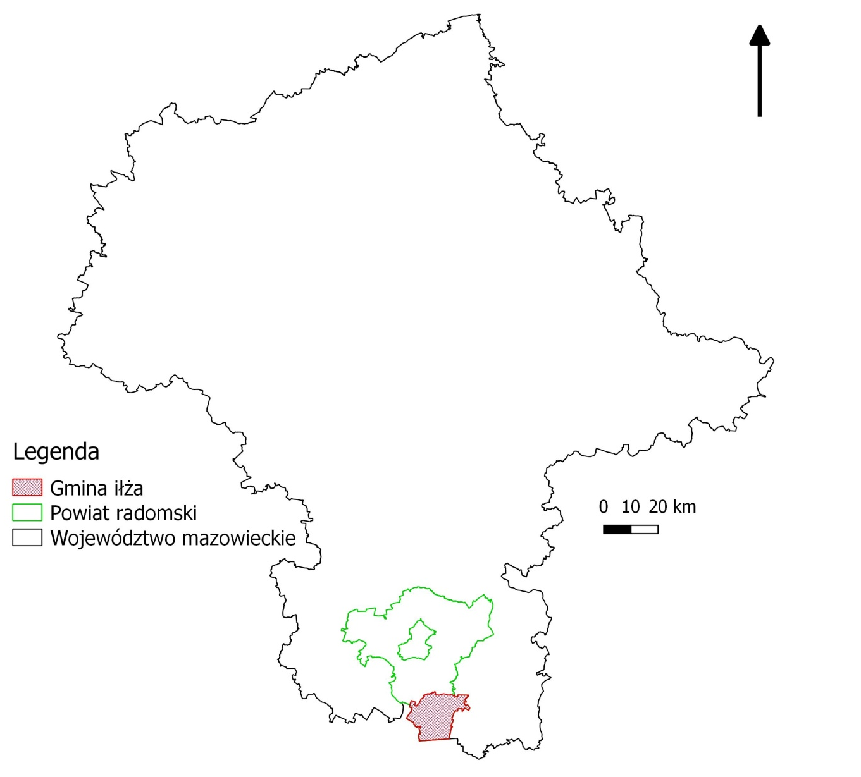
Mapa 1. Położenie Gminy Iłża na terenie województwa mazowieckiego
Źródło: Opracowanie własne na podstawie danych z CODGIK
Miejsko-wiejska Gmina Iłża, administracyjnie przynależy do powiatu radomskiego. Poza Iłżą, powiat radomski tworzy gminy wiejskie: Gózd, Jastrzębia, Jedlińsk, Jedlnia-Letnisko, Kowal, Pionki, Przytyk, Wierzbica, Wolanów, Zakrze, miejsko - wiejskie: Skaryszew, oraz miejskie: Pionka. Obszar powierzchni zajmuje powiatu zajmuje 1530 km² przez co jest jednym z większych powiatów w województwie. Gmina położna jest z południowej części powiatu. Zajmuje obszar powierzchni 256 km² (w tym 17 km² miasto Iłża) (mapa 2).
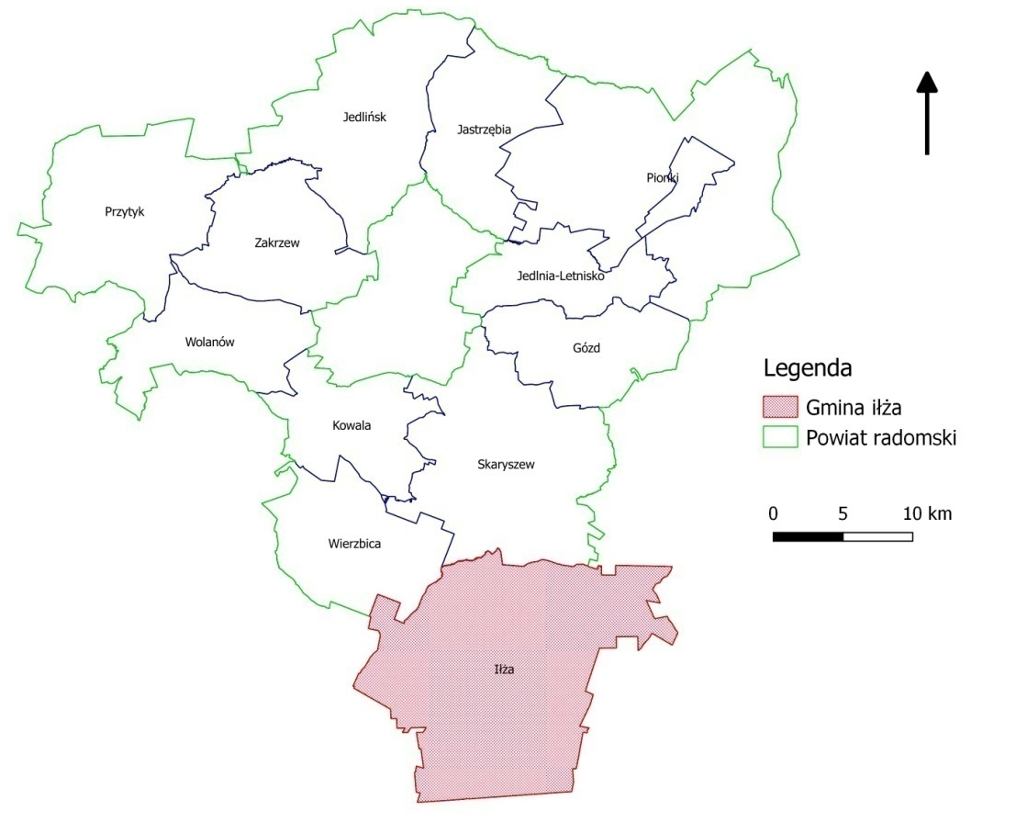
Mapa 2. Położenie Iłży na tle powiatu radomskiego
Źródło: Opracowanie własne na podstawie danych z CODGIK
Tabela 1. Struktura zagospodarowania gruntów Gminy Iłża w 2014 r.
Rodzaj gruntu | Powierzchnia [ha] | Struktura %
powierzchnia ogółem | 25 602 | 100,00
użytki rolne razem | 13 507 | 52,76
użytki rolne - grunty orne | 11 489 | 44,88
użytki rolne - sady | 209 | 0,82
użytki rolne - łąki trwałe | 840 | 3,28
użytki rolne - pastwiska trwałe | 315 | 1,23
grunty leśne oraz zadrzewione i zakrzewione razem | 10 990 | 42,93
grunty pod wodami razem | 63 | 0,25
grunty zabudowane i zurbanizowane razem | 685 | 2,68
nieużytki | 128 | 0,50
Źródło: Opracowanie własne na podstawie danych GUS

Wykres 1. Struktura procentowa zagospodarowania gruntów Gminy Iłża
Źródło: Opracowanie własne na podstawie danych GUS
Zgodnie z danymi zaprezentowanymi w tabeli 1 i na wykresie 1 analizowana jednostka zajmuje obszar 25 602 ha, z czego 52,76 % stanowią grunty rolne razem, z czego największą ilość odznaczają się użytki rolne - . 44,88% ha ogólnej powierzchni Gminy. Dodatkowo duża powierzchnię, bowiem 42,93 % powierzchni ogólnej, zajmują grunty leśne. Nieużytki stanowią zaledwie 0,50%, chociaż najmniej jest gruntów pod wodami – jedynie 0,25% powierzchni ogólnej.

Stan gospodarki na terenie Gminy
Na terenie Gminy Iłża na koniec 2016 roku działało 933 podmioty gospodarcze, z czego 4,5 % w sektorze publicznych, zaś 95,5% w sektorze prywatnym. Liczba podmiotów gospodarczych na obszarze Gminy w badanym okresie uległa zmniejszeniu o 14 podmiotów w porównaniu z rokiem 2012. Wpływ na taką sytuację, mógł mieć spadek liczby ludności w ciągu bazowych pięciu lat, a co za tym idzie spadek podmiotów gospodarczy w sektorze prywatnym o 11 podmiotów.
Na rozwój jednostek gospodarczych na terenie Gminy mają wpływ następujące czynniki:
- położenie przy drodze ekspresowej nr 9,
- doskonała komunikacja z siedzibą główną powiatu w Radomiu oraz stolicą województwa - Warszawą,
- dobre wyposażenie terenów w infrastrukturę techniczną.

Tabela 2. Struktura działalności gospodarczej według sektorów w Gminie Iłża w latach 2012-2016
Wyszczególnienie |  | 2012 | 2013 | 2014 | 2015 | 2016
Podmioty gospodarki narodowej ogółem |  | 947 | 933 | 923 | 916 | 933
Sektor publiczny | Sektor publiczny ogółem | 45 | 42 | 42 | 42 | 42
 | państwowe i samorządowe jednostki prawa budżetowego ogółem | 32 | 29 | 29 | 29 | 29
 | przedsiębiorstwa państwowe | 0 | 0 | 0 | 0 | 0
 | spółki handlowe | 2 | 2 | 2 | 2 | 2
 | spółki handlowe z udziałem kapitału zagranicznego | 0 | 0 | 0 | 0 | 0
Sektor prywatny | sektor prywatny ogółem | 902 | 891 | 881 | 874 | 891
 | osoby fizyczne prowadzące działalność gospodarc | 751 | 739 | 723 | 716 | 732
 | spółki handlowe | 22 | 22 | 22 | 21 | 21
 | spółki handlowe z udziałem kapitału zagranicznego | 3 | 3 | 3 | 3 | 3
 | spółdzielnie | 5 | 5 | 6 | 6 | 6
 | fundacje | 0 | 0 | 0 | 1 | 1
 | stowarzyszenia i podobne organizacje społeczne | 34 | 35 | 37 | 39 | 39
Źródło: Opracowanie własne na podstawie danych GUS

Wykres 2. Podmioty gospodarcze wg sektora własności w latach 2012-2016
Źródło: Opracowanie własne na podstawie danych GUS
Działalność gospodarcza prowadzona na terenie Gminy koncentruje się głównie na handlu hurtowym i detalicznym oraz naprawie pojazdów samochodowych włączając motocykle (29,52% liczby ogólnej), budownictwie (13,80%) oraz przetwórstwie przemysłowym (11,76%). Najmniej podmiotów prowadzi działalność z zakresu wytwarzania i zaopatrywanie w energię elektryczną, gaz, parę wodną, gorącą wodę i powietrze do układów klimatyzacyjnych (0,11%) oraz dostawy wody; gospodarowania ściekami i odpadami oraz działalność związana z rekultywacją (0,43%).
Tabela 3.Struktura działalności gospodarczej według sektorów w Gminie i Iłża w roku 2016
Sekcja | Ilość podmiotów | Udział %
ogółem | 935 | 100
Sekcja A | 51 | 5,45
Sekcja B | 0 | 0,00
Sekcja C | 110 | 11,76
Sekcja D | 1 | 0,11
Sekcja E | 4 | 0,43
Sekcja F | 129 | 13,80
Sekcja G | 276 | 29,52
Sekcja H | 39 | 4,17
Sekcja I | 10 | 1,07
Sekcja J | 15 | 1,60
Sekcja K | 21 | 2,25
Sekcja L | 39 | 4,17
Sekcja M | 49 | 5,24
Sekcja N | 11 | 1,18
Sekcja O | 17 | 1,82
Sekcja P | 37 | 3,96
Sekcja Q | 44 | 4,71
Sekcja R | 13 | 1,39
Sekcje S i T | 69 | 7,38
Źródło: Opracowanie własne na podstawie danych GUS
Sekcja A – rolnictwo, leśnictwo, łowiectwo, rybactwo,
Sekcja B – górnictwo i wydobywanie,
Sekcja C – przetwórstwo przemysłowe,
Sekcja D - Wytwarzanie i zaopatrywanie w energię elektryczną, gaz, parę wodną, gorącą wodę i powietrze do układów klimatyzacyjnych,
Sekcja E - Dostawa wody; gospodarowanie ściekami i odpadami oraz działalność związana z rekultywacją,
Sekcja F – Budownictwo,
Sekcja G - Handel hurtowy i detaliczny; naprawa pojazdów samochodowych, włączając motocykle,
Sekcja H - Transport i gospodarka magazynowa,
Sekcja I – Działalność związana z zakwaterowaniem i usługami gastronomicznymi,
Sekcja J – Informacja i komunikacja,
Sekcja K – Działalność finansowa i ubezpieczeniowa,
Sekcja L – Działalność związana z obsługą rynku nieruchomości,
Sekcja M – Działalność profesjonalna, naukowa i techniczna,
Sekcja N – Działalność w zakresie usług administrowania i działalność wspierająca,
Sekcja O – Administracja publiczna i obrona narodowa; obowiązkowe zabezpieczenia społeczne,
Sekcja P – Edukacja,
Sekcja Q – Opieka zdrowotna i pomoc społeczna,
Sekcja R – Działalność związana z kulturą, rozrywką i rekreacją,
Sekcja S - Pozostała działalność usługowa,
Sekcja T - Gospodarstwa domowe zatrudniające pracowników; gospodarstwa domowe produkujące wyroby i świadczące usługi na własne potrzeby,

Stan demograficzny
Jednym z podstawowych czynników wpływających na rozwój jednostek samorządu terytorialnego jest sytuacja demograficzna oraz perspektywy jej zmian. Trzeba zauważyć, że przyrost liczby ludności to przyrost liczby konsumentów, a zatem wzrost zapotrzebowania na energię i jej nośniki.
Ogólna liczba ludności w Gminie Iłża, na koniec roku 2016 wynosiła 14 957 osób, z czego 50,7% stanowiły kobiety (7 591 osób) natomiast pozostałe 49,3% mężczyźni (7 366 osób). Zmiany struktury demograficznej w latach 2011-2016 prezentuje tabela 4.
Tabela 4. Liczba ludności w Gminie Iłża w latach 2011 - 2016
Wyszczególnienie | Rok
 | 2011 r. | 2012 r. | 2013 r. | 2014 r. | 2015 r. | 2016 r.
Liczba ludności wg płci
Ogółem | 15 403 | 15 347 | 15 286 | 15 216 | 15 056 | 14 957
Mężczyźni | 7 565 | 7 536 | 7 502 | 7 457 | 7 418 | 7 366
Kobiety | 7 838 | 7 811 | 7 784 | 7 759 | 7 638 | 7 591
Wskaźnik obciążenia demograficznego
ludność w wieku nieprodukcyjnym na 100 osób w wieku produkcyjnym | 59,6 | 60,2 | 60,7 | 62,4 | 63,3 | 64,3
ludność w wieku poprodukcyjnym na 100 osób w wieku przedprodukcyjnym | 102,6 | 107,1 | 110,8 | 115,7 | 121,9 | 125,5
ludność w wieku poprodukcyjnym na 100 osób w wieku produkcyjnym | 30,2 | 31,1 | 31,9 | 33,5 | 34,8 | 35,8
saldo migracji wewnętrznych
Ogółem | -25 | -62 | -59 | -78 | -53 | -58
Mężczyźni | -13 | -26 | -35 | -24 | -17 | -21
Kobiety | -12 | -36 | -24 | -54 | -36 | -37
Udział ludności wg ekonomicznych grup wieku w % ludności ogółem
w wieku przedprodukcyjnym | 18,14 | 17,92 | 17,81 | 17,47 | 17,36 | 15,5
w wieku produkcyjnym | 62,43 | 62,22 | 61,58 | 61,23 | 60,87 | 59,8
w wieku poprodukcyjnym | 19,43 | 19,85 | 20,61 | 21,29 | 21,78 | 24,7
Źródło: Opracowanie własne na podstawie GUS
Według powyższego zestawienia corocznie zmniejszała się liczba osób w Gminie Iłża. W ciągu sześciolecia, liczba spadła o 446 osoby. Największy udział wg grup ekonomicznych zajmuje grupa w wieku produkcyjnym. Poniżej, znajduje się zobrazowanie wyników w formie wykresów opracowanych, na podstawie danych z Głównego Urzędu Statystycznego.

Wykres 3. Liczba ludności wg płci w latach 2011-2016 w Gminie Iłża
Źródło: Opracowanie własne na podstawie GUS

Wykres4. Udział ludności wg ekonomicznych grup wieku w % ludności ogółem
Źródło: Opracowanie własne na podstawie GUS

Środowisko naturalne Gminy
Położenie i budowa geologiczna
Gmina Iłża położona jest w południowej części województwa mazowieckiego oraz powiatu radomskiego. Miasto położone jest nad rzeką Iłżanką. Według podziału Kondrackiego (2002) Gmina na półpnącym krańcu leży w obrębie Równiny Radomskiej, zaś pozostała część na Przedgórzu Iłżeckim. Znajduje się ok. 130 km od Warszawy oraz ok. 30 km od Radomia.
Przedgórze Iłżeckie charakteryzuje się pasmem wzniesień o wysokości od 200 do 300 m n.p.m. zbudowanych ze skał kredowych i jurajskich, ciągnących się z północnego zachodu na południowy wschód. Brak większych cieków, jednak istnieją trzy zbiorniki zaporowe – koło Skarżyska, Starachowic oraz Brodów.
Równina Radomska natomiast charakteryzuje się pokrywą utworów czwartorzędowych, pod którą występują również warstwy jurajskie i kredowe, zapadające się ku północnemu-wschodowi. Jest to równina rolnicza z małym udziałem lasów.
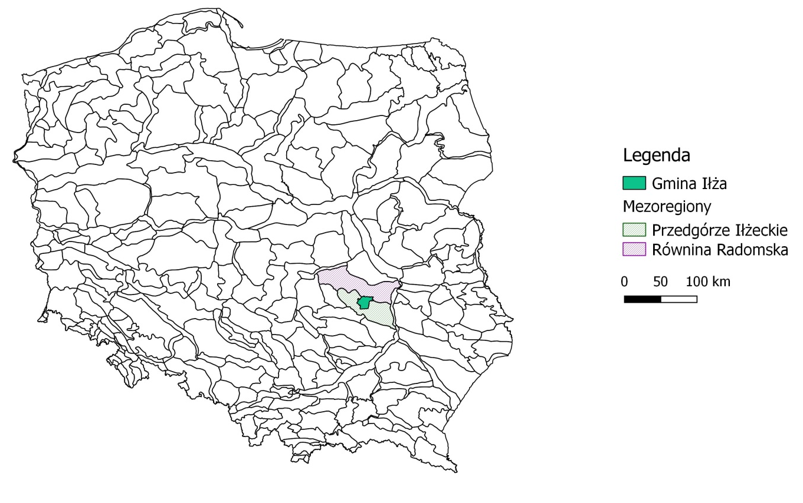
Mapa 3. Położenie Gminy na tle mezoregionów
Źródło: Opracowanie własne na podstawie danych z geoserwisu
Klimat
Gmina Iłża położona jest na obszarze dzielnicy radomskiej, charakteryzującej się wyższymi temperaturami niż tereny położone na północy i wschodzie. Średnia temperatura w ciągu roku wynosi7,2 °C, amplituda natomiast 22 °C. Najcieplejszym miesiącem jest lipiec ze średnią temperaturą + 18 °C, a najchłodniejszym styczeń ze średnią temperaturą – 4 °C.
Okres wegetacji na obszarze Gminy trwa średnio 220 dni. Roczne opady atmosferyczne wynoszą średnio 590 mm, z czego około 64 % przypada na okres wegetacyjny. Najmniej opadów występuje w lutym i marcu, najwięcej w lipcu. Pokrywa śnieżna utrzymuje się średni przez 62 dni w roku. Na terenie Gminy dominują wiatry zachodnie, zazwyczaj o niewielkich prędkościach i porywistości.
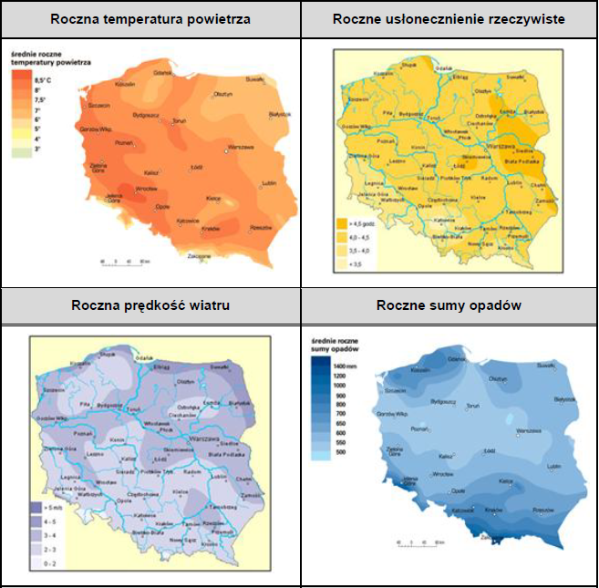
Ryc. 1. Warunki klimatyczne na terenie Polski

Wody powierzchniowe i podziemne
Wody powierzchniowe
Gmina Iłża leży w obrębie zlewni rzeki Iłżanki i jej dopływów: Małyszyńca, Modrzejowicy i Strugi. Rzeka Iłżanka stanowi lewobrzeżny dopływ Wisły i jest rzeką IV rzędu, o długości 76,8 km oraz powierzchni dorzecza 1127,4 km2.
Jakość wody w rzekach przepływających przez Gminę Iłża w latach 2012-2014 prowadzono w dwóch punktach pomiarowo-kontrolnych. Z badań przeprowadzonych na rzece Iłżance i Modrzejowiance, wynika że występują w nich wody klasy III (wody zadowalającej jakości - spełniające wymagania dla wód powierzchniowych wykorzystywanych do spożycia po typowym uzdatnianiu fizycznym, wykazujące umiarkowany wpływ oddziaływań antropogenicznych). Ogólny stan oraz potencjał ekologiczny rzek został oceniony jako umiarkowany.
Mapa 4. Rzeki na obszarze Gminy Iłża
Źródło: http://geoportal.kzgw.gov.pl/imap/
Wody podziemne
Na obszarze Gminy Iłża wody podziemne są rozlokowane na kilku zalegających nad sobą poziomach. Tuż pierwszą warstwę stanowią wody zaskórne, kolejną wody gruntowe. Warunki hydrograficzne na terenie Gminy wynikają z budowy geologicznej obszaru zajmowanego przez Gminę. Na terenie Gminy występuje kilka poziomów warstw wodonośnych:
- czwartorzędowe
- trzeciorzędowe
- kredowe
- górnojurajske
Główny poziom wodonośny występujący w wapieniach jury górnej stanowi zbiornik wód podziemnych Wierzbica- Ostrowiec GZWP 420. Zalega on praktycznie pod całym obszarem Gminy z włączeniem jej północno - wschodniej części. W tej części znajduje się górnokredowy zbiornik wód podziemnych Niecka Radomska – GZWP 403.
GZWP Nr 420 „Wierzbica Ostrowiec” składa się z utworów szczelinowo-krasowych (piaskowce jurajskie i margle) formacji górnojurajskiej i częściowo środkowojurajskiej. Zasobność zbiornika jest średnia. Moduł zasobów dyspozycyjnych wynosi 2,44 l/s/km². W GZWP Nr 405 „Niecka Radomska” wody posiadają zwiększone zawartości związków żelaza i manganu, przez co wymagają uzdatnienia. Zasobność zbiornika jest średnia, a moduł zasobów dyspozycyjnych kształtuje się na poziomie 2,95 l/s/km2. Teren Gminy wchodzi w skład jednolitej części wód podziemnych (JCWPd PLGW2300100 o nazwie 100 oraz PLGW2300102 o nazwie 102.
Woda wykorzystywana jest dla potrzeb wodociągu komunalnego obejmującego swym zasięgiem miasto Iłża oraz miejscowości na terenie Gminy Iłża. W ramach komunalnego ujęcia wód podziemnych w m. Iłża eksploatowane są 3 studnie wiercone:
1. studnia nr VI – przy ul. Trakt Seredzki, (wydajność eksploatacyjna Q=112 m3/h)
2. studnia nr VII – przy ul. Trakt Seredzki, (wydajność eksploatacyjna Q=130 m3/h)
3. studnia nr IV (awaryjna) –przy ul. Zawady, (wydajność eksploatacyjna Q=110 m3/h)
Ujmowana woda ze względu na ponadnormatywną zawartość żelaza poddawana jest procesowi uzdatniania na Stacji Uzdatniania Wody w Iłży, ul. Jakubowskiego. Woda nadaje się do picia po uprzednim odżelazieniu. Badania wody pobranej ze studni nr VII nie wykazały żadnych przekroczeń dopuszczalnych norm.
W ramach ujęcia wód podziemnych w m. Jasieniec Iłżecki eksploatowane są dwie studnie wiercone:
1. studnia nr 1 – o wydajności eksploatacyjnej Q=147 m3/h
2. studnia nr 2 (awaryjna) – o wydajności eksploatacyjnej Q=35 m3/h
Ujmowana woda ze względu na ponadnormatywną zawartość żelaza poddawana jest procesowi uzdatniania na Stacji Uzdatniania Wody w Jasieńcu Iłżeckim. Woda może być używana do picia i innych potrzeb gospodarczych po uprzednim uzdatnieniu i odmanganieniu.
W ramach ujęcia wód podziemnych w m. Seredzice eksploatowana jest jedna studnia wiercona o wydajności eksploatacyjnej Q=84,6 m3/h.
Ujmowana woda ze względu na ponadnormatywną zawartość żelaza i manganu poddawana jest procesowi uzdatniania na Stacji Uzdatniania Wody w Seredzicach. Woda może być używana do picia i innych potrzeb gospodarczych po uprzednim uzdatnieniu (odżelazieniu).
Ujęcie wód podziemnych w m. Kotlarka stanowi jedna studnia wiercona o wydajności eksploatacyjnej Q= 56 m3/h. Ujmowana woda nie wymaga uzdatniania.
Zgodnie z danymi Państwowej Służby Hydrologicznej obszar Gminy Iłża znajduje się na terenie dwóch części wydzielonych Jednolitych Części Wód Podziemnych:
Tabela 5. Ocena jakości Jednolitych Części Wód Podziemnych w obszarze Gminy Iłża
Nazwa JCWPd | Numer JCWPd | Stan ilościowy | Stan chemiczny | Ogólna ocena stanu JCWPd | Ocena ryzyka niespełnienia celów środowiskowych | Przyczyna zagrożenia nieosiągnięcia celów środowiskowych
PLGW200086 | 86 | Słaby | Dobry | Dobry | Zagrożona | Przyczyny antropogeniczne i neogeniczne: stwierdzono zniekształcenie stosunków wodnych siedliska typu 7140 na obszarze Natura 2000 Pakosław pod wpływem istotnego zmniejszenia jego zlewni podziemnej wskutek odwodnień górniczych
PLGW200087 | 87 | Dobry | Dobry | Dobry | Niezagrożona | -
Źródło: Państwowa Służba Hydrologiczna www.pgi.gov.pl
Obszary Chronione
Na terenie Gminy Iłża znajdują się tereny podlegające ochronie: Obszary Natura 2000 PLH40015 Pakosław oraz PLH260038 Uroczyska Lasów Starachowickich, Obszar Chronionego Krajobrazu Iłża – Makowiec oraz Dolina Kamienna (będąca jedynie południowa granica administracyjną Gminy), rezerwaty Piotrowe Pole oraz Dąbrowa Polańska. Dwa użytki ekologiczne, dziesięć pomników przyrody ożywionej oraz korytarz ekologiczny w północnej części Gminy, Dolina Ozanki (mapa 5).
Specjalny Obsza Ochrony Siedlisk PLH40015 Pakosław obejmuje obszar 286,9 ha Gminy Iłża. Położny w zachodniej części Gminy. Obszar ostoi obejmuje torfowiska przejściowe i niskie. Część terenu stanowią doły potorfowe, będące efektem po eksploatacji torfu, znajdują się one w różnych fazach sukcesji wtórnej, częściowo już zarośniętymi przez drzewa i krzewy. Ostoja ta swe szczególne znaczenie zawdzięcza występowaniu Języczki Syberyjskiej oraz Lipiennika loesela, oraz trzech innych gatunków wymienionych w załączniku II do dyrektywy siedliskowej. Głównym zagrożeniem dla wartości przyrodniczych ostoi jest spadek poziomów wód gruntowych. Również naturalne procesy sukcesji, powodujące zarastanie torfowisk. Człowiek ze swej strony zagraża ostoi zaśmiecając ją, jak również niszcząc w wyniku pozyskiwania torfu. Jak dla większości torfowisk, poważnym niebezpieczeństwem jest ryzyko wystąpienia pożaru. Ważne gatunki zwierząt dla europy na terenie ostoi ro wydra, traszka grzebieniasta oraz kumak nizinny. Natomiast rośliny to dwa gatunki: Starogub łąkowy oraz języczka syberyjska.
Specjalny Obsza Ochrony Siedlisk PLH260038 Uroczyska Lasów Starachowickich obejmuje obszar 21,5 ha terenu Gminy przy południowo-zachodniej granicy. Obszar zajmują lasy iglaste, pozostałą niecała jedną piątą pokrywają lasy mieszane, a śladowo łąki, zarośla i siedliska rolnicze. Obszar jest częścią rozległego kompleksu na Przedgórzu Iłżeckim, tzw. Puszczy Iłżeckiej, nazywanej też Lasami Starachowickimi i zlokalizowany jest w jej północno-wschodniej części. Uroczyska Lasów Starachowickich zabezpieczają duże kompleksy wyżynnego jodłowego boru mieszanego, uznawanego za zbiorowisko endemiczne Polski, występujące jedynie w Górach Świętokrzyskich i na Roztoczu. Zagrożenia wynikają z intensywnej gospodarki leśnej, w zakres której wchodzą zarówno cięcia rębne jak i tzw. cięcia sanitarne, co prowadzi do poważnych zaburzeń naturalnej struktury ekologicznej drzewostanów i zaniku mikrobiotopów licznych gatunków saproksylobiontycznych bezkręgowce. Działalność tego typu ma także pośredni wpływ na ptaki i inne drobne kręgowce, ograniczając im potencjalne miejsca gniazdowania i zimowania, a także ich bazę żerową. Z ważnych gatunków dla Europy na terenie chronionych znajduje się trzepla zielona.
Dnia 5 maja 2005 r. Wojewoda Mazowiecki wydal Rozporządzenie nr 41 w sprawie Obszaru Chronionego Krajobrazu Iłża-Makowiec. Teren objęty ochroną wyróżniają się pod względem krajobrazu o zróżnicowanych ekosystemach, wartościowych ze względu na możliwość zaspokajania potrzeb związanych z turystyką i wypoczynkiem, a także pełnioną funkcję korytarzy ekologicznych. Całkowity obszar wynosi 16650h, z czego 7799,9 ha (ok.47%) znajduje się w Gminie Iłża. Rozporządzenie wskazuje działania czynnej ochrony ekosystemów leśnych a także wprowadzone zakazy na terenie OCHK.
Rezerwat Piotrowe Pole utworzony został w roku 2000. Celem ochrony jest zachowanie grądu wysokiego ze strarodrzewiem modrzewia polskiego i europejskiego. Wiek starodrzewiu szacuje się na ponad 180 lat. Inne gatunki drzew występujących na terenie rezerwatu to buk, grab i dąb.
Rezerwat Dąbrowa Polańska utworzony został również w roku 2000, na gruntach Nadleśnictwa Marcule o powierzchni 28,55 ha. Celem ochrony jest zachowanie zanikającego w Polsce zespołu świetlistej dąbrowy z licznym udziałem roślin chronionych i rzadkich.
Na terenie Gminy Iłża znajdują się także dwa użytki ekologiczne. Na terenie Natura 2000 Pakosław znajduje się użytek ekologiczny 134 Pakosław, zajmujący 207,13 ha. Szczególnym celem ochrony jest torfowisko przejściowe. Drugi użytek ekologiczny w południowo-wschodniej części Gminy o numerze 135 i powierzchni 24,18 ha wskazany jest jako zalany wodą.
Mapa 5. Obszary chronione na terenie Gminy Iłża
Źródło: Opracowanie własne na podstawie danych www.geoserwis.gov.pl

Charakterystyka infrastruktury budowlanej

Zabudowa mieszkaniowa
Obiekty budowlane znajdujące się na terenie Gminy Iłża różnią się wiekiem, technologią wykonania, przeznaczeniem i wynikającą z powyższych parametrów energochłonnością. Spośród wszystkich budynków wyodrębniono podstawowe grupy obiektów:
- Budynki mieszkalne,
- Obiekty użyteczności publicznej,
- Obiekty infrastruktury turystycznej – hotele, pensjonaty i inne,
- Obiekty handlowe, usługowe i przemysłowe – podmioty gospodarcze.
W sektorze budynków mieszkalnych i użyteczności publicznej energia może być użytkowana do realizacji celów takich jak: ogrzewanie i wentylacja, podgrzewanie wody, gotowanie, oświetlenie, napędy urządzeń elektrycznych, zasilanie urządzeń biurowych i sprzętu AGD. W budownictwie tradycyjnym energia zużywana jest głównie do celów ogrzewania pomieszczeń. Zasadniczymi wielkościami, od których zależy to zużycie jest temperatura zewnętrzna i temperatura wewnętrzna pomieszczeń ogrzewanych, a to z kolei wynika z przeznaczenia budynku. Charakterystyczne minimalne temperatury zewnętrzne dane są dla poszczególnych stref klimatycznych kraju. Wśród pozostałych czynników decydujących o wielkości zużycia energii w budynku znajdują się:
- zwartość budynku (współczynnik A/V) – mniejsza energochłonność to minimalna powierzchnia ścian zewnętrznych i płaski dach;
- usytuowanie względem stron świata – pozyskiwanie energii promieniowania słonecznego – mniejsza energochłonność to elewacja południowa z przeszkleniami i roletami opuszczanymi na noc; elewacja północna z jak najmniejszą liczbą otworów w przegrodach; w tej strefie budynku można lokalizować strefy gospodarcze, a pomieszczenia pobytu dziennego od strony południowej;
- stopień osłonięcia budynku od wiatru;
- parametry izolacyjności termicznej przegród zewnętrznych;
- rozwiązania wentylacji wnętrz;
- świadome przemyślane wykorzystanie energii promieniowania słonecznego, energii gruntu.
Ogólna liczba mieszkań w Gminie Iłża na koniec 2015 roku wynosiła 4 790 i wzrosła od roku 2011 o 76 mieszkań. Ze względu, iż GUS zniósł obowiązek składania sprawozdania na temat zasobów mieszkań stanowiących własność podmiotów, brak jest szczegółowych informacji. Wymagane są jedynie informacje dotyczące ogólnej liczby mieszkań, izb i powierzchni użytkowej mieszkań z terenu danej Gminy.
Tabela 6. Zasoby mieszkaniowe w Gminie Iłża w lata 2011-2015
2011 | 2012 | 2013 | 2014 | 2015
mieszkania
4 697 | 4 714 | 4 738 | 4 765 | 4 790
izby
17 747 | 17 840 | 17 977 | 18 127 | 18 270
powierzchnia użytkowa mieszkań [m²]
365 572 | 367 928 | 370 919 | 374 908 | 378 448
Źródło: Opracowanie własne na podstawie GUS
Z powyższych danych wynika, iż co rocznie wzrasta liczba mieszkań na terenie Gminy. Wzrostowi ilości mieszkań towarzyszył wzrost ich powierzchni. W ostatnim roku analizy, na podstawie danych zebranych przez GUS, w 2015 r. powierzchnia mieszkań zwiększyła się w porównaniu z 2011 rokiem o 12 876 m².

Wykres 1. Liczba mieszkań na terenie Gminy Iłża
Źródło: Opracowanie nap odstawie danych GUS

Wykres 2. Powierzchnia mieszkań na terenie Gminy Iłża
Źródło: Opracowanie nap odstawie danych GUS
Na terenie Gminy można wyróżnić następujące rodzaje zabudowy mieszkaniowej:
- indywidualna jednorodzinna,
- wielorodzinna.
Znaczna część budynków mieszkalnych jest wybudowana w technologii tradycyjnej z wysokim dachem użytkowym lub nieużytkowym. Współczynnik przenikania ciepła dla ścian w większości przypadków nie spełnia obowiązującej normy – podobnie jest w przypadku stropów oraz okien i drzwi. Budynki te są systematycznie poddawane termomodernizacji. Co znacznie poprawia współczynnik ich przenikania, a tym samym wpływa na zmniejszenie energii cieplnej wykorzystywanej do ogrzewania tych budynków.
Według danych uzyskanych od Urzędu Gminy Iłży w obrębie Gminy znajduje się 15 obiektów użyteczności publicznej oraz 15 obiektów placówek oświatowych. Wykaz budynków użyteczności publicznej w Gminie Iłża:
    - Dom Kultury w Iłży
    - Muzeum Regionalne w Iłży,
    - Zakład Wodociągów i Kanalizacji w Iłży
    - Oczyszczalnia ścieków w Iłży,
    - Miejsko-Gminny Ośrodek Sportu i Rekreacji,
    - Komisariat Policji w Iłży,
    - Urząd Miejski w Iłży,
    - Spółdzielnia Mieszkaniowa w Iłży,
    - Samodzielny Publiczny Zespół Zakładów Opieki Zdrowotnej – Szpital w Iłży
    - Gminny Samodzielny Zakład Podstawowej Opieki Zdrowotnej w Iłży
    - PGE ZEORK Dystrybucja Sp. z o.o. Posterunek Energetyczny
    - Miejsko - Gminna Biblioteka Publiczna w Iłży
    - Zakład Energetyki Cieplnej w Iłży,
    - Zespół Ekonomiczno 0 Administracyjny Szkół w Iłży,
    - Międzypowiatowy Ośrodek Doskonalenia Nauczycieli.
Wykaz placówek oświatowych w Gminie Iłża:
- Przedszkole Samorządowe w Iłży,
- Niepubliczne Przedszkole „Bajowy Dworek” w Iłży,
- Publiczna Szkoła Podstawowa w Iłży,
- Publiczna Szkoła Podstawowa w Seredzicach,
- Publiczna Szkoła Podstawowa w Pakosławiu,
- Publiczna Szkoła Podstawowa w Jasieńcu Iłżeckim Górnym,
- Publiczna Szkoła Podstawowa W Błazinach Dolnych,
- Publiczne Gimnazjum Gminne w Iłży
- Publiczna Szkoła Podstawowa Stowarzyszenia Rozwoju Wsi Maziarze Stare i Okolic,
- Publiczna Szkoła Podstawowa Stowarzyszenia Rozwoju Wsi Alojzów i Okolic,
- Publiczna Szkoła Podstawowa Stowarzyszenia Rozwoju Wsi Krzyżanowice i Okolic
- Zespół Szkół Ponadgimnazjalnych w Iłży,
- Liceum Ogólnokształcące w Iłży
- Centrum Kształcenia Zawodowego i Ustawicznego w Chwałowicach
- Zespół Szkół Ponadgimnazjalnych w Chwałowicach.

Zabudowa wielorodzinna
Budynkami wielorodzinnymi zlokalizowanymi na terenie Gminy zarządzają:
Nazwa zarządcy | Liczba budynków | Liczba mieszkań | Liczba mieszkańców
Wspólnota Mieszkaniowa Nieruchomości Wspólnej nr 6 w Iłży | 1 | 15 | 30
Spółdzielnia Mieszkaniowa w Iłży | 14 | 528 | 1117
Zakład Zarządzania Nieruchomościami Sp. z o.o. w Iłży | 30 | 387 | 660 (23 budynki)
Centrum Kształcenia Zawodowego i Ustawicznego w Chwałowicach | 4 | 19 | 37
Źródło: Opracowanie na podstawie danych zebranych przez Urząd Gminy w Iłży
Nie dla wszystkich budynków wielorodzinnych z terenu Gminy, głównym paliwem wykorzystywanym do ogrzewania tychże budynków jest gaz ziemny. Niektóre z budynków wykorzystują olej opałowy bądź węgiel kamienny. Gaz ziemny jest wygodny w użytkowaniu, nie wymaga specjalnych zbiorników do przechowywania, więc nie zajmuje dodatkowej powierzchni. Bardzo ważnym aspektem, przemawiającym na korzyść gazu ziemnego, jest niewielka emisja substancji szkodliwych oraz dwutlenku węgla, co wpływa na spełnienie wymogów bezpieczeństwa życia i zdrowia człowieka. Dzięki tym cechom gaz ziemny ma dużo większą przewagę nad swoimi substytutami. Ta przewaga nie wynika jednak tylko z aspektów ekologicznych, ale również ekonomicznych, ponieważ cena gazu ziemnego jest niższa od prądu, najbliższego substytutu.
Obowiązkiem zarządcy obiektu budowlanego jest, zgodnie z art. 62 Prawo budowlane, regularne kontrolowanie stanu technicznego budynku będącego w jego zarządzaniu. Kontrole te maja na celu zapewnienie użytkowania obiektu w sposób zgodny z jego przeznaczeniem i wymaganiami ochrony środowiska oraz utrzymanie go w należytym stanie technicznym i estetycznym.
Oceniając stan techniczny obiektu, należy zwrócić uwagę przede wszystkim na:
- Spełnienie wymagań podstawowych dotyczących: bezpieczeństwa konstrukcji pożarowego i użytkowania, odpowiednich warunków higienicznych i zdrowotnych oraz ochrony środowiska, ochrony przed hałasem i drganiami, oszczędności energii i odpowiedniej izolacyjności przegród.
- Warunki użytkowe zgodne z przeznaczeniem,
- Możliwość utrzymania właściwego stanu technicznego,
- Niezbędne warunki do korzystania przez osoby niepełnosprawne z budynków budownictwa wielorodzinnego,
- Ochronę ludności, zgodnie z wymaganiami obrony cywilnej,
- Ochronę obiektów wpisanych do rejestru zabytków oraz obiektów objętych ochroną konserwatorską.
Ogólna ocena stanu zasobów mieszkaniowych w Gminie Iłża, jest zbliżona do sytuacji na terenie całego kraju. Należy jednak zauważyć, że wraz z upływem czasu i rozwojem nowych technologii wykonania materiałów budowlanych oraz wymogów normatywnych, zmieniają się również technologie zastosowane w budynkach funkcjonujących na terenie miasta, począwszy od najstarszych budynków, w których zastosowano mury ceglane i drewniane stropy, kończąc na budynkach nowocześniejszych, gdzie zastosowano maksymalne ocieplenie przegród budowlanych materiałami termoizolacyjnymi.

Stan zaopatrzenia Gminy w ciepło

Stan obecny
Na terenie Gminy Iłża, gospodarstwa domowe zaopatrywane są w energię cieplną przez Zakład Energetyki Cieplnej w Iłży. Z danych uzyskanych od niniejszego Zakładu, źródłem zasilania jest kotłownia, zbudowana w 2011 roku, zlokalizowana w centrum miasta na terenie położonym pomiędzy ul. Bodzentyńską a Orła Białego. Kotłownia opalana jest gazem ziemnym wysokometanowym GZ -50 w technice kondensacji moc kotłowni 5 MW , dodatkowo kotłownia wyposażona jest w instalacje kolektorów słonecznych o mocy 0,3 MW dla potrzeb ciepłej wody użytkowej. Moc kotłowni wynosi 5.3 MW, natomiast temperatura czynnika grzewczego max 80/60°C.
Kotłownia pracuje na 5 kotłach wodnych niskotemperaturowych (Kondensacyjnych), typ Viessmann Vitocrossal 300 CR3 wyposażonych w palniki GIERCH typ MG-20-2M-L-LN. Moc każdego z kotłów 978kW. Regulacja pracy kotłowni w kaskadzie odbywa się poprzez sterownik kaskady kotłów w funkcji temperatury zewnętrznej.
Praca kotłowni zapewnia ogrzewanie budynków mieszkalnych i usługowych znajdujących się na osiedlach Staszica oraz Zuchowiec oraz dostarcza odrębna siecią z cyrkulacją CWU do budynków na osiedlu Zuchowiec .
Dodatkowa kotłownia znajduje się przy ul. Rynek 11. Jest to kotłownia lokalna, która służy do ogrzewania bezpośrednio dwóch budynków użyteczności publicznej. Wybudowana w roku 2006, wykorzystująca gaz ziemny. Moc kotłowni wynosi 245 kW.
Tabela 7. Zestawienie sieci ciepłowniczych na terenie Gminy Iłża
Lp. | Umiejscowienie | Długość | Rodzaj sieci | Rodzaj sieci | Rok budowy
1 | Oś. Zuchowiec | 560m | Kanałowa rury stalowe | CO i CWU | 1985
2 | Oś Staszica | 500m | Kanałowa rury stalowe | CO | 1976
3 | Od K3 do Jakubowskiego | 140m | Kanałowa rury stalowe | CO | 1972
4 | DK | 210m | Kanałowa rury stalowe | CO i CWU | 1982
5 | Gimnazjum | 205m | stalowa preizolowana | CO i CWU | 2001
6 | Połączenie K5 z K3 | 106m | stalowa preizolowana | CO | 2011
Źródło: Zakład Energetyki Cieplnej w Iłży
Sieci ciepłownicze w większości kanałowe z rur stalowych.

Tabela 8. Ilość odbiorców oraz zużycie energii cieplnej w latach 2011 - 2016
Lp | Odbiorcy | 2011r |  | 2012r |  | 2013r |  | 2014r |  | 2015r |  | 2016r
 |  | GJ | MW | GJ | MW | GJ |  | GJ | MW | GJ | MW | GJ | MW
1  2  3  4  5  6  7  8  9  10  11  12  13 | Spółdzielnia Mieszkaniowa  Oś. Zuchowiec Bl. Nr 1  Oś. Zuchowiec Bl. Nr 2  Oś. Zuchowiec Bl. Nr 3  Oś. Zuchowiec Bl. Nr 4  Oś. Zuchowiec Bl. Nr 11  Oś. Zuchowiec Bl. Nr 6  Oś. Zuchowiec Bl. Nr 7  Oś. Zuchowiec Bl. Nr 8  ul. Jakubowskiego 4  Oś. St. Staszica Bl. Nr 1  Oś. St. Staszica Bl. Nr 2  Oś. St. Staszica Bl. Nr 3  Oś. St. Staszica Bl. Nr 4  Oś. St. Staszica Bl. Nr 15  Baza SM  SM - ccw  Wspólnoty Mieszkaniowe  WM Bl. Nr 8A  WM Bl. Nr 8B  WM Bl. Nr 10  WM Bl. Nr 10A  WM Bl. Nr 10B  WM Bl. Nr 12  WM Bl. Nr 12A  WM Bl. Nr 12B  WM Bl. Nr 12C  Urząd Miejski  Punkt Konsut.-Infor.  Pub. Gimnazjum Gminne  Przedszkole Samorząd.  Dom Kultury  Gminna Spółdzielnia SCH  WMNW ul. Jakub. 6  Apteka Witek Maria  Sklep „Jedynka”  Urząd Pocztowy  Cheda Jan | 15325,85  360,00  539,18  504,00  531,00  379,00  1107,00  1098,00  1119,00  526,00  831,99  1666,45  1742,00  2248,00  529,98  252,21  1892,04  6434,62  738,44  718,52  317,00  455,00  604,00  933,00  866,00  896,00  906,66  5533,235  750,20  221,71  2277,79  697,48  292,00  555,50  591,39  62,39  18,90  3,875  62,00 | 2,94231  0,121  0,1682  0,15734  0,152  0,110  0,281  0,31224  0,31225  0,086  0,130  0,307  0,309  0,360  0,085  0,05128  -  0,85587  0,115  0,106  0,04187  0,063  0,070  0,110  0,110  0,120  0,120  1,45601  0,24  0,028  0,47212  0,23607  0,17515  0,17838  0,0955  0,02325  0,00754  -  - | 16657,267  447,011  623,878  591,669  616,91  539,029  1218,961  1258,308  1250,57  533,00  832,21  1688,01  1719,50  2351,00  567,95  253,424  2165,837  6596,43  779,001  725,684  333,185  416,003  610,00  981,31  875,997  958,00  917,25  5797,731  802,90  247,552  2504,153  862,412  318,00  542,30  436,76  65,27  10,68  7,704  - | 2,94231  0,121  0,1682  0,15734  0,152  0,110  0,281  0,31224  0,31225  0,086  0,130  0,307  0,309  0,360  0,085  0,05128  -  0,83887  0,115  0,106  0,04187  0,046  0,070  0,110  0,110  0,120  0,120  1,45601  0,24  0,028  0,47212  0,23607  0,17515  0,17838  0,0955  0,02325  0,00754  -  - | 15235,636  520,987  730,224  734,517  754,443  653,794  1347,347  1478,315  1562,244  494,00  814,444  1514,20  1581,50  2275,00  541,341  233,28  -  6251,585  741,00  690,67  312,151  391,00  590,10  924,494  820,00  920,46  861,71  5276,601  861,98  254,013  2068,812  802,212  312,00  504,59  400,54  60,02  7,52  4,914  - | 2,47148  0,105  0,1682  0,120  0,152  0,090  0,210  0,200  0,210  0,061  0,130  0,220  0,309  0,360  0,085  0,05128  -  0,822  0,115  0,106  0,040  0,044  0,067  0,105  0,105  0,120  0,120  1,45601  0,24  0,028  0,47212  0,23607  0,17515  0,17838  0,0955  0,02325  0,00754  -  - | 13673,93  433,502  755,428  634,27  699,06  593,831  1160,484  1286,346  1365,836  408,00  748,068  1372,40  1403,00  2093,00  518,37  202,335  -  5338,181  661,24  623,73  259,00  359,819  460,00  810,69  746,00  691,00  726,702  4650,393  654,95  175,005  1875,566  748,861  277,00  479,19  372,39  57,00  5,80  4,631  - | 2,40248  0,105  0,1682  0,120  0,152  0,090  0,210  0,200  0,210  0,061  0,130  0,220  0,240  0,360  0,085  0,05128  -  0,822  0,115  0,106  0,040  0,044  0,067  0,105  0,105  0,120  0,120  1,45601  0,24  0,028  0,47212  0,23607  0,17515  0,17838  0,0955  0,00754  0,00754  -  - | 13688,155  394,731  702,146  635,933  714,826  521,575  937,429  1167,9  1174,02  388,00  756,197  1441,00  1422,00  2112,00  579,00  189,164  552,234  5550,372  670,00  634,00  297,00  376,00  513,00  803,222  754,00  757,15  746,00  4886,703  700,12  213,124  1991,515  715,655  305,00  509,00  383,13  58,00  5,957  5,202  - | 2,40248  0,105  0,1682  0,120  0,152  0,090  0,210  0,200  0,210  0,061  0,130  0,220  0,240  0,360  0,085  0,05128  -  0,822  0,115  0,106  0,040  0,044  0,067  0,105  0,105  0,120  0,120  1,45601  0,24  0,028  0,47212  0,23607  0,17515  0,17838  0,0955  0,02325  0,00754  -  - | 14504,719  343,00  547,025  490,00  551,00  412,00  657,00  1000,00  958,00  425,00  822,39  1564,00  1528,00  2326,84  609,00  249,931  2021,533  5948,90  748,00  681,00  337,00  406,00  524,00  859,00  802,00  827,90  764,00  5201,729  722,99  215,514  2174,128  669,805  322,40  613,50  417,69  58,627  3,749  3,326  - | 2,39238  0,105  0,1682  0,120  0,152  0,090  0,210  0,200  0,210  0,061  0,130  0,220  0,240  0,360  0,0749  0,05128  -  0,822  0,115  0,106  0,040  0,044  0,067  0,105  0,105  0,120  0,120  1,45601  0,24  0,028  0,47212  0,23607  0,17515  0,17838  0,0955  0,02325  0,00754  -  -
 | Ogółem | 27290,705 | 5,25419 | 29051,428 | 5,23719 | 26763,822 | 4,74949 | 23662,504 | 4,68049 | 24125,23 | 4,68049 | 25655,348 | 4,67039
Źródło: Zakład Energetyki Cieplnej w Iłży

Wykres 5. Zużycie energii cieplnej na terenie Gminy Iłża w latach 2011-2016
Według danych uzyskanych od ZEC w Iłży w roku 2016 zużyto 25 655,348 GJ. Liczba odbiorców wyniosła 34, na które składały się budynki mieszkalne wraz z budynkami użyteczności publicznej. W ciągu sześciolecia dynamicznie zmieniała się ilość zużycia energii cieplnej. Od roku 2014 ilość zużycia wzrasta.
Na terenie Gminy Iłża energia cieplna wykorzystywana jest
- Do ogrzewania pomieszczeń i przygotowania ciepłej wody użytkowej w budownictwie mieszkaniowym;
- Do przygotowania posiłków w gospodarstwach domowych;
- Do ogrzewania pomieszczeń i przygotowania c.w.u., na potrzeby technologiczne (w kuchniach) w szkołach i innych obiektach usługowych.
Tabela 9. Mieszkania na terenie Miasta Iłży wyposażone w poszczególne instalacje
Wyszczególnienie | 2011 | 2012 | 2013 | 2014 | 2015
Mieszkania wyposażone w instalacje techniczno - sanitarne
wodociąg | 1 783 | 1 789 | 1 800 | 1 806 | 1 809
ustęp spłukiwany | 1 698 | 1 704 | 1 715 | 1 721 | 1 724
łazienka | 1 654 | 1 660 | 1 671 | 1 677 | 1 680
centralne ogrzewanie | 1 519 | 1 525 | 1 536 | 1 542 | 1 545
gaz sieciowy | 1 427 | 1 429 | 1 429 | 1 429 | 1 429
Mieszkania wyposażone w instalacje - w % ogółu mieszkań
wodociąg | 95,6 | 95,6 | 95,6 | 95,6 | 95,6
łazienka | 88,6 | 88,7 | 88,7 | 88,8 | 88,8
centralne ogrzewanie | 81,4 | 81,5 | 81,6 | 81,6 | 81,7
Źródło: Opracowanie własne na podstawie danych z GUS

Tabela 10. Mieszkania na terenie wiejskim w Gminie Iłży wyposażone w poszczególne instalacje
Wyszczególnienie | 2011 | 2012 | 2013 | 2014 | 2015
Mieszkania wyposażone w instalacje techniczno - sanitarne
wodociąg | 2 424 | 2 435 | 2 448 | 2 469 | 2 491
ustęp spłukiwany | 2 074 | 2 085 | 2 098 | 2 119 | 2 141
łazienka | 1 991 | 2 002 | 2 015 | 2 036 | 2 058
centralne ogrzewanie | 1 710 | 1 721 | 1 734 | 1 755 | 1 777
gaz sieciowy | 293 | 294 | 294 | 294 | 295
Mieszkania wyposażone w instalacje - w % ogółu mieszkań
wodociąg | 85,6 | 85,7 | 85,7 | 85,8 | 86,0
łazienka | 70,3 | 70,4 | 70,6 | 70,8 | 71,0
centralne ogrzewanie | 60,4 | 60,6 | 60,7 | 61,0 | 61,3
Źródło: Opracowanie własne na podstawie danych z GUS
Analizując dane zawarte w tabeli 8 oraz 10 należy zauważyć, że na koniec 2015 r.:
- 95,6% (miasto) oraz 86,0% (wieś) mieszkań posiadała dostęp do wodociągu,
- 88,8% (miasto) oraz 71,0% (wieś) mieszkań posiadała dostęp do łazienki,
- 81,7% (miasto) oraz 61,3% (wieś) mieszkań posiadało dostęp do centralnego ogrzewania.
W 2015 roku 3 322 mieszkań (69,3% ogółu) wyposażone były w instalacje centralnego ogrzewania. Z danych powyższej tabeli wynika, iż w latach 2011-2015 odnotowano systematyczny wzrost odsetka mieszkań wyposażonych w centralne ogrzewanie – o 67 więcej w roku 2015, w porównaniu z rokiem 2011.
Na terenie Miasta znajdują się budynki użyteczności publicznej o zróżnicowanym przeznaczeniu, wieku i technologii wykonania. W poniższych tabelach przedstawiono szczegółowo dane dotyczące stosowanych źródeł ciepła oraz paliw w tych budynkach.
Tabela 11. System ciepłowniczy oraz zużycie w obiektach użyteczności publicznej na terenie Gminy Iłża
Nazwa obiektu | Źródło ciepła | Ilość zużytego paliwa | Zainstalowana moc źródła ciepła | Termomodernizacja budynku
Publiczna Szkoła Podstawowa w Błazinach Dolnych | Gaz ziemny | 11 973 m³ | 175 kW | Wymiany wymaga piec C.O oraz wewnętrzna instalacja centralnego ogrzewania
Publiczna Szkoła Podstawowa w Iłży | Gaz ziemny | 39 720 m³ | Nie dotyczy | NIE
Publiczna Szkoła Podstawowa w Jasieńcu Iłżeckim | Gaz ziemny | 24 862 m³ | 145 kW | Wymiany wymaga piec C.O oraz wewnętrzna instalacja centralnego ogrzewania
Publiczna szkoła Podstawowa w Pakosławiu | Brykiet drzewny RUF | 36,5 tony | 160 kW | NIE
Publiczna szkoła Podstawowa w Seredzicach | Olej napędowy grzewczy | 10 037 litrów | 150 kW | NIE
Publiczne Gimnazjum Gminne w Iłży | Paliwo gazowe | 2174,128 GJ | 472,12 kW | TAK
Publiczna Szkoła Podstawowa Stowarzyszenia Rozwoju Wsi Maziarze Stare i Okolic w Maziarzach Starych | Węgiel Kamienny oraz drzewo sosnowe | Węgiel kamienny 7 ton, drzewo sosnowe 4 m³ | 1,8 kW | Część wymaga termomodernizacji
Publiczna Szkoła Podstawowa Stowarzyszenia Rozwoju Wsi Alojzów i Okolic | Piece kaflowe oraz węgiel kamienny | Węgiel kamienny 6-7 ton | b.d | b.d
Liceum Ogólnokształcące im. Mikołaja Kopernika w Iłży | Gaz ziemny | 23 064 m³ | 345 kW | NIE
Zespół Szkół Ponadgimnazjalnych w Iłży | Gaz ziemny | 14 000 m³ | 2 kotły o mocy 130 kW | NIE
Publiczna Szkoła Podstawowa Stowarzyszenia Rozwoju Wsi Krzyżanowice i Okolic w Krzyżanowicach | Gaz ziemny | 4 903 m³ | Piec gazowy 40 kW oraz kuchnia gazowa 10 kW | TAK
Źródło: Opracowanie na podstawie danych zebranych przez Urząd Gminy w Iłży
Łączne zużycie gazu na energię cieplną w powyższych budynkach wyniosło w 2016 r. ok. 173 564 m³
Tabela 12. System ciepłowniczy oraz zużycie w obiektach użyteczności publicznej na terenie Gminy Iłża
Nazwa obiektu | Źródło ciepła | Ilość zużytego paliwa | Zainstalowana moc źródła ciepła | Termomodernizacja budynku
Samodzielny Publiczny Zespół Zakładów Opieki Zdrowotnej Szpital w Iłży | Gaz wysokometanowy | 23756m³ | 2 kotły po 108 kW | Wykonana w roku 2016
Miejsko-Gminny Ośrodek Sportu i Rekreacji w Iłży | Węgiel kamienny, drewno opałowe, energia elektryczna | Energia elektryczna 2370 m³  Węgiel kamienny 1,50 t.  Drewno opałowe 4 m³ | 33 kW | Wymagana
Centrum Kształcenia Zawodowego i Ustawicznego w Chwałowicach | Gaz | 122 400 m³ | Piec nr 1 – 170 kW  Piec nr 2 – 285 kW  Piec nr 3 – 285 kW | 1 z 4 budynków mieszkalnych wymaga termomodernizacji
Spółdzielnia Mieszkaniowa w Iłży | Ciepło systemowe ZEC. Do ogrzewania budynku wykorzystywane paliwo gazowe | 14 505 GJ | 2,4 MW | 4 budynku wymagają termomodernizacji
Budynek Urzędu Gminy w Iłży | Gaz | 723 GJ | 24kW | Nie wymaga
Budynek Komisariatu Policji w Iłży | Olej opałowy | 17 000 litrów | 78 kW | Nie wymaga
Dom Kultury w Iłży | Ciepło systemowe ZEC. Do ogrzewania budynku wykorzystywane paliwo gazowe | 7 619 m³ | 62 kW | Nie wymaga
Zakład Energetyki Cieplnej w Iłży | Gaz ziemny | 74,9 GJ | 5300 kW | Wymaga
Budynki Zakładu Wodociągów i Kanalizacji w Iłży | Energia elektryczna do ogrzewania budynków | 42 950 kWh | Nie dotyczy | Nie wymaga
Źródło: Zespół Ekonomiczno-Administracyjny w Iłży
Łączne zużycie energii cieplnej w powyższych budynkach wyniosło w 2016 r. ok. 543 572 m³.

Szacowane zmiany zapotrzebowania na energię elektryczną
Dynamika wzrostu zapotrzebowania na moc i energię cieplną ma ścisły związek z dynamiką rozwoju ludności i jej dążenia do poprawy warunków funkcjonowania, co pociąga za sobą rozwój budownictwa mieszkaniowego, usługowego i przemysłu w Gminie.
Prognoza liczby mieszkańców w Mieście, sporządzona w oparciu o prognozę GUS dla obszarów wiejskich oraz miejskich powiatu radomskiego, wskazuje, iż przyrost liczby ludności w Gminie będzie dodatnia. Nowe mieszkania będą powstawały również dla poprawy warunków mieszkaniowych aktualnych jej mieszkańców. W ciągu ostatnich lat przybywała liczba mieszkań.
Jednocześnie uznaje się, za konieczne, dążenie do tego, aby lokalne źródła ciepła nie pogarszały warunków środowiska i dlatego popiera się zapoczątkowany proces wymiany kotłów węgłowych na gazowe i olejowe.
Tabela 13. prognoza produkcji ciepła sieciowego wg paliwa (PJ)
Wyszczególnienie | 2010 | 2015 | 2020 | 2025 | 2030 | 2035
węgiel kamienny | 280,6 | 274,5 | 278,1 | 278,0 | 270,1 | 258,4
węgiel brunatny | 6,4 | 7,0 | 7,7 | 7,9 | 7,9 | 7,8
produkty ropopochodne | 6,7 | 6,1 | 6,0 | 5,9 | 5,7 | 5,6
gaz ziemny | 31,6 | 32,7 | 51,3 | 52,2 | 52,1 | 50,9
OZE | 12,4 | 28,3 | 24,8 | 26,6 | 27,7 | 28,3
inne | 7,1 | 9,1 | 10,1 | 10,6 | 11,1 | 11,6
razem | 344,8 | 357,8 | 378,0 | 381,3 | 374,7 | 362,7
Źródło: Perspektywistyczna wizja sektora energetycznego Polski do 2050 roku
Istotne jest, aby podejmować działania obniżające zapotrzebowanie na energię cieplną. Dlatego w horyzoncie do 2035 roku przewiduje się dalsze prace termomodernizacyjne, mające na celu również poprawienie standardu życia mieszkańców. W związku z wzrastającymi kosztami ogrzewania budynków mieszalnych, obserwowane jest coraz większe zapotrzebowanie wykonania prac termo modernizacyjnych.
Po wykonaniu usprawnień termomodernizacyjnych zakłada się, że przegrody termomodernizowanych budynków, będą spełniały wymogi w zakresie współczynnika przenikania ciepła U, co zapewni zmniejszenie zapotrzebowania na ciepło średnio o ok. 7-10%. Zgodnie z polityką energetyczną państwa do 2030 r., nowe obiekty należy wyposażyć w paleniska i kotłownie opalane paliwami ekologicznymi takimi jak: biomasa, drewno, pellety, zrębki, słoma, a w istniejących systematycznie eliminować paliwo węglowe.
Tabela 14. Zapotrzebowanie na energię cieplną [GJ/rok]
Lata | Prognozowane zużycie energii cieplnej [GJ]
2017 | 25 655,348
2018 | 26 485,236
2019 | 26 242,358
2020 | 25 887,152
2021 | 25 642,475
2022 | 24 986,254
2023 | 24 642,485
2024 | 24 085,942
2025 | 23 756,256
2026 | 23 085,942
2027 | 22 756,256
2028 | 22 175,298
2029 | 22 854,356
2030 | 23 425,842
2031 | 22 653,845
2032 | 22 086,581
Źródło: Opracowanie własne

Plany rozwojowe przedsiębiorstwa ciepłowniczego
Zgodnie z uzyskanymi danymi od ZEC w Iłży planowane są dalsze działania w zakresie przedsiębiorstwa ciepłowniczego. W 2017 rozpoczęto inwestycje polegającą na wymianie sieci ciepłowniczej na Oś. Zuchowiec wymiana sieci CO oraz CUW z cyrkulacją inwestycja podzielona na 4 etapy. W 2017 roku ukończono pierwszy etap - poprowadzono sieć czteroprzewodową od kotłowni do bloku nr 8 , jest to sieć w technologii preizolowanej z polietylenu sieciowanego. Planowany okres wykonania pozostałych etapów 2018-2019r.
Planowana jest modernizacja najstarszej części sieci cieplnej na osiedlu Staszica, polegająca na wymianie sieci biegnącej od bloku 15 do bloku nr 1, pawilonu GS, oraz bloków przy ul. Jakubowskiego nr 4 i 6. Przewidywany termin realizacji inwestycji szacuje się na 2019 rok. Nie przewiduje się w kolejnych latach przyłączania nowych odbiorców .Nowe obiekty które zostaną przyłączone do sieci ciepłowniczej do końca 2017:
Obiekt | [MW]
1.REMA INVEST | 0,06974
2.Sala Kinowo-Widowiskowa | 0,250
Razem | 0,31974
Źródło: Zakład Energetyki Cieplnej w Iłży
Nie przewiduje się w kolejnych latach przyłączania nowych odbiorców .

Stan zaopatrzenia Gminy w gaz

Stan obecny
Gmina Iłża jest zaopatrywane w gaz przez Polską Spółkę Gazownictwa Sp. z o.o. Oddział Zakład Gazowniczy w Warszawie.
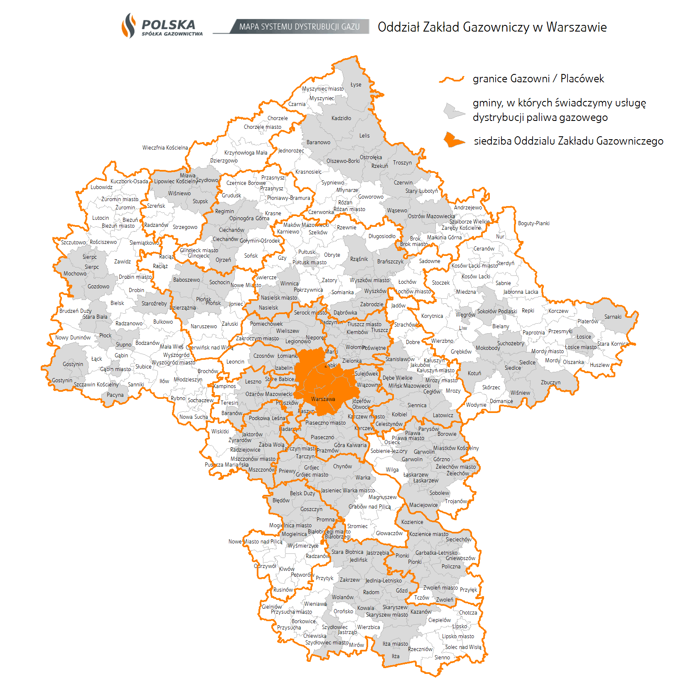
Ryc. 2. Mapa Systemy Dystrybucji Gazu
Źródło: https://www.psgaz.pl/mapasystemu/PSG_data/index_2502.html
Zgodnie z danymi uzyskanymi od PSG Oddział Zakład Gazowniczy w Warszawie dystrybucyjna sieć gazowa na terenie Gminy Iłża jest zasilana z sieci przesyłowej wysokiego ciśnienia poprzez stację redukcyjno-pomiarową I. st. „Jasieniec Iłżewski”. Sumaryczna długość sieci gazowej jest równa 71,3 km, w tym przesyłowej wysokiego – 23,9 km oraz dystrybucyjnej – średniego ciśnienia 47,4 km. Ilość przyłączy gazowych na terenie Gminy Iłża wynosi 7815 sztuk. Zużycie gazu ziemnego w roku 2016 wyniosło 2,15 mln m³.
Poniżej znajduje się zestawienie danych dotyczących: długości czynnej sieci, ilości przyłączy oraz odbiorców gazu a także jego zużycia, pozyskanych z Głównego Urzędu Statystycznego. Według nich w 2015 roku w Gminie Iłża długość sieci czynnej wyniosła 85 813 metrów – o 1 591 m więcej niż w roku 2011. Wynikać to może z dynamiką rozwoju sektora budownictwa. Zmniejszyła się jednak liczba przyłączy o 277 sztuk. Nie odnotowano jednak spadku zużycia gazu, wręcz przeciwnie. W ciągu pięciolecia znacznie wzrosła liczba odbiorców gazu, zwłaszcza tych, którzy wykorzystują gaz do ogrzewania mieszkań. W roku 2015 było takich odbiorców 356 więcej niż w 2011, chociaż liczba odbiorców ogółem wzrosła nieznacznie o 92 gospodarstw domowych.
Tabela 15. Długość sieci, zużycie gazy oraz odbiorcy gazu na terenie Gminy Iłży w latach 2011-2015
Wyszczególnienie | 2011 | 2012 | 2013 | 2014 | 2015
długość czynnej sieci ogółem [m] | 84 222 | 84 264 | 84 175 | 84 207 | 85 813
czynne przyłącza do budynków ogółem (mieszkalnych i niemieszkalnych)[szt.] | 2 470 | 2 477 | 2 181 | 2 182 | 2 193
odbiorcy gazu | 1 683 | 1 696 | 1 754 | 1 769 | 1 775
odbiorcy gazu ogrzewający mieszkania gazem [gosp.] | 130 | 457 | 464 | 477 | 486
zużycie gazu [tys. m³] | 844,3 | 670,3 | 758,8 | 683,5 | 960,5
zużycie gazu na ogrzewanie mieszkań [tys. m³] | 301,4 | 332,1 | 384,2 | 335,5 | 482,1
Źródło: Opracowanie własne na podstawie danych z GUS
Tabela 16. Zużycie gazu ogółem oraz przeznaczone na ogrzewanie mieszkań

Źródło: Opracowanie własne na podstawie danych z GUS

Szacowane zmiany zapotrzebowania na paliwa gazowe
Zmiany zapotrzebowania na paliwa gazowe będą wynikać z zagospodarowania terenów rozwojowych. Wzrost zapotrzebowania będzie wynikał z powstawania nowych budynków oraz rozwoju działalności gospodarczej i usługowej i przemysłu. Ze względu na obecną, wysoką sprawność instalacji wykorzystujących paliwa sektora spadek zapotrzebowania na paliwa związany z przedsięwzięciami energooszczędnymi będzie niewielki.
Tabela 17.Zapotrzebowanie na energię cieplną [GJ/rok]
Lata | Prognozowane zużycie paliwa gazowego [tys. m³] | Prognozowane zużycie paliwa gazowego na ogrzewanie mieszkań  [tys. m³]
2017 | 870,8 | 435,5
2018 | 955,4 | 467,3
2019 | 1028,1 | 512,7
2020 | 1254,5 | 622,7
2021 | 974,6 | 476,3
2022 | 867,4 | 425,8
2023 | 925,3 | 464,5
2024 | 1004,2 | 512,7
2025 | 1263,4 | 647,5
2026 | 1337,1 | 678,4
2027 | 1148,5 | 548,9
2028 | 1487,0 | 754,1
2029 | 1374,9 | 674,9
2030 | 1087,2 | 562,4
2031 | 1280,5 | 624,4
2032 | 1450,2 | 725,5
Źródło: Opracowanie własne
W Gminie Iłża dostęp do sieci gazowej w 2015 roku posiadało 36% mieszkańców. Wzrost zapotrzebowania w większości będzie więc powodowany przyłączeniem nowo wybudowanych budynków i nowo powstałych mieszkań. Nie przewiduje się większych zadań inwestycyjnych przedsiębiorstwa gazowniczego. Nie mniej jednak nie przewiduje się również w najbliższych latach utrudnień w dostępie od gazu na terenie Gminy.

Plany rozwojowe przedsiębiorstwa gazowniczego
Nie przewiduje się większych zadań inwestycyjnych na terenie Gminy Iłża, związanych z dalszą rozbudową sieci dystrybucyjnej w obszarach, na których nie występuje sieć gazowa. Plan obejmuje realizację bieżących przyłączeń w zakresie koniecznej rozbudowy sieci i budowy przyłączy.
Podstawą planowania rozwoju sieci jest osiągniecie kryterium poprawności technicznej i efektywności ekonomicznej przedsięwzięcia. W celu przeprowadzenia takiej oceny, przed podjęciem ostatecznej decyzji o gazyfikacji obszarów, na których nie występuje sieć gazowa, opracowywane są koncepcje gazyfikacji. Podstawą do ich opracowania są materiały źródłowej takie jak: miejscowe plany zagospodarowania przestrzennego, projekty założeń do planu zaopatrzenia w ciepło, energie elektryczną i paliwa gazowe oraz inne dostępne materiały. Sygnał do rozpoczęcia działań stanowią najczęściej zgłoszenia mieszkańców, inwestorów czy władz lokalnych. Wszystkie inwestycje rozwojowe, które wykazują efektywność, kierowane są do realizacji, przy uwzględnieniu możliwości finansowych spółki.

Stan zaopatrzenia Gminy w energię elektryczną

Stan obecny
Dostawcą energii na terenie Gminy Iłża jest PGE Dystrybucja S.A Oddział Skarżysko - Kamienna Rejon Energetyczny Radom. Główny Punkt Zasilania położony jest w Iłży przy ul. Batalionów Chłopskich. Na terenie Gminy znajdują się stacje trans formatowe 15/0,4 kV, które zasilane są liniami elektroenergetycznymi 15 kV z GPZ Iłża. GPZ zasilany jest dwiema liniami 110 kV o przekroju 120 mm² ze stacji ROŻKI oraz GPZ Starachowice Północ. W stacji zainstalowane SA dwa transformatory 110/15 kV o mocy 16MVA każdy.
Zestawienie linii średniego napięcia zasilających teren Gminy:
- L. 15 kV „GPZ – Iłża – WCS 1”
- L. 15 kV „GPZ – Iłża – Krzyżanowice”
- L. 15 kV „GPZ – Iłża – Mirzec”
- L. 15 kV „GPZ – Iłża – Szpital”
- L. 15 kV „GPZ – Iłża – Radom Południowa”
- L. 15 kV „GPZ – Iłża – Wójtowska”
- L. 15 kV „GPZ – Iłża – Wierzbica”
- L. 15 kV „GPZ – Iłża – Czechowskiego”
- L. 15 kV „GPZ – Iłża – Seredzice”
- L. 15 kV „GPZ – Iłża – Rzeczniów”
Tabela 18. Ogólna długość linii elektroenergetycznych na terenie Gminy Iłża
Linia | Napowietrzne [km] | Kablowe [km]
SN | 157.4 | 33.7
nN | 145.7 | 15.7
Razem | 303.1 | 49.4
Źródło: PGE Dystrybucja S.A. Oddział Skarżysko-Kamienna Rejon Energetyczny Radom
Średnie wykorzystanie linii SN to ok.. 50-60%, zaś nN ok,65% W praktyce nie odnotowuje się przeciążeń istniejących linii elektroenergetycznych, które wymuszałyby konieczność ich wymiany na przewody o większych przekrojach. Zazwyczaj są to przesłanki związane z wiekiem urządzeń, rozwojem sieci, przyłączeniem nowych odbiorców, ograniczeniem strat w liniach elektroenergetycznych oraz spadków napięć.
Stan techniczny urządzeń jest na bieżąco kontrolowany przez pracowników Rejonu Energetycznego Radom. W uzasadnionych przypadkach odnotowania zwiększonego zapotrzebowania na moc, transformatory zainstalowane na istniejących stacjach są wymienione na jednostki o większej mocy.
Na terenie Gminy znajduje się 123 stacje transformatorowe 15/0,4kV. Wykaz znajduje się w pkt 5 pisma PGE Dystrybucja Sp. z o.o. Oddział Skarżysko-Kamienna Rejon Energetyczny Radom, będących załącznikiem 3.
Tabela 19. Zestawienie liczby odbiorców i zużycia energii elektrycznej w latach 2011-2016
Lata | 2011 | 2012 | 2013 | 2014 | 2015 | 2016
Ilość odbiorców | 6 682 | 6 795 | 6 803 | 7 098 | 7 069 | 6 786
Zużycie [kWh] | 13 583 270 | 13 135 089 | 13 204 163 | 14 955 048 | 15 090 330 | 15 581 661
Źródło: PGE Dystrybucja S.A. Oddział Skarżysko-Kamienna Rejon Energetyczny Radom
Według powyższych danych wskazuje się wzrostową tendencję ilości odbiorców w Gminie Iłża oraz zużycia energii elektrycznej. Jedynie w roku 2016 odnotowano spadek ilości odbiorców. Jednak nie wpłynęło to na spadek zużycia energii. W ciągu badanego sześciolecia zużycie energii elektrycznej wzrosło o ok. 13%.
Taryfa dla energii:
- Ustawy z dnia 10 kwietnia 1997 r. - Prawo energetyczne (t.j. Dz. U. z 2017 nr 0 poz. 220 z późn. zm.), zwanej dalej „ustawą”.
- Rozporządzenia Ministra Gospodarki z dnia 18 sierpnia 2011 r. w sprawie szczegółowych zasad kształtowania i kalkulacji taryf oraz rozliczeń w obrocie energią elektryczną (t.j. Dz. U. z 2013 r. poz. 1200), zwanego dalej „rozporządzeniem taryfowym”.
- Rozporządzenia Ministra Gospodarki z dnia 4 maja 2007 r. w sprawie szczegółowych warunków funkcjonowania systemu elektroenergetycznego (Dz. U. z 2007 r. Nr 93, poz. 623, z późn. zm.), zwanego dalej „rozporządzeniem systemowym”.
- Ustawy z dnia 29 czerwca 2007 r. o zasadach pokrywania kosztów powstałych u wytwórców w związku z przedterminowym rozwiązaniem umów długoterminowych sprzedaży mocy i energii elektrycznej (Dz. U. z 2017, poz. 569, z późn. zm.), zwanej dalej „ustawą o rozwiązaniu KDT”.
- Ustawy z dnia 20 lutego 2015 r. o odnawialnych źródłach energii (Dz. U. z 2017 r., poz. 1148, ze zm.), zwanej dalej „ustawą o OZE”.
- Informacja Prezesa URE Nr 62/2016, z dnia 22 listopada 2016 r. dotyczącej wysokości stawki opłaty OZE na rok kalendarzowy 2017.
Taryfa określa:
- grupy taryfowe i szczegółowe kryteria kwalifikowania odbiorców do tych grup;
- sposób ustalania opłat za przyłączenie do sieci Operatora, zaś w przypadku przyłączenia do sieci o napięciu znamionowym nie wyższym niż 1 kV także ryczałtowe stawki opłat;
- stawki opłat za świadczenie usługi dystrybucji i warunki ich stosowania, z uwzględnieniem podziału na stawki wynikające z:
  - dystrybucji energii elektrycznej (składniki zmienne i stałe stawki sieciowej),
  - korzystania z krajowego systemu elektroenergetycznego (stawki jakościowe),
  - odczytywania wskazań układów pomiarowo-rozliczeniowych i ich bieżącej kontroli (stawki abonamentowe),
  - przedterminowego rozwiązania kontraktów długoterminowych (stawki opłaty przejściowej),
  - zapewnienia dostępności energii elektrycznej ze źródeł odnawialnych w krajowym systemie elektroenergetycznym (stawka opłaty OZE);
- sposób ustalania bonifikat za niedotrzymanie parametrów jakościowych energii elektrycznej i standardów jakościowych obsługi odbiorców;
- sposób ustalania opłat za:
  - ponadumowny pobór energii biernej,
  - przekroczenia mocy umownej,
  - nielegalny pobór energii elektrycznej,
- opłaty za usługi wykonywane na dodatkowe zlecenie odbiorcy;
- opłaty za wznowienie dostarczania energii elektrycznej po wstrzymaniu jej dostaw z przyczyn, o których mowa w art. 6b ust. 1, 2 i 4 ustawy.
Tabela 20. Grupa taryfowa A23
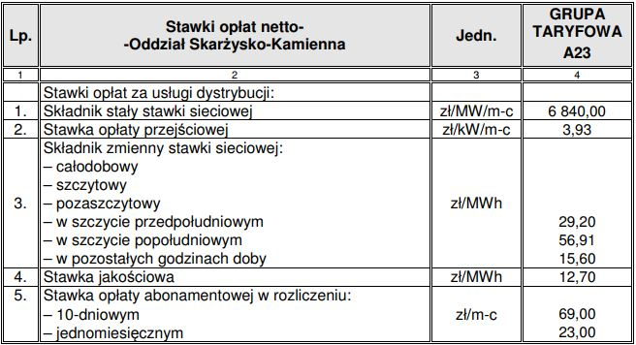
Źródło: PGE Dystrybucja S.A. Taryfa dla usług dystrybucji energii elektrycznej PGE Dystrybucja S.A., Lublin, 2017 r.

Tabela 21. Grupa taryfowa B11, B21, B22, B23
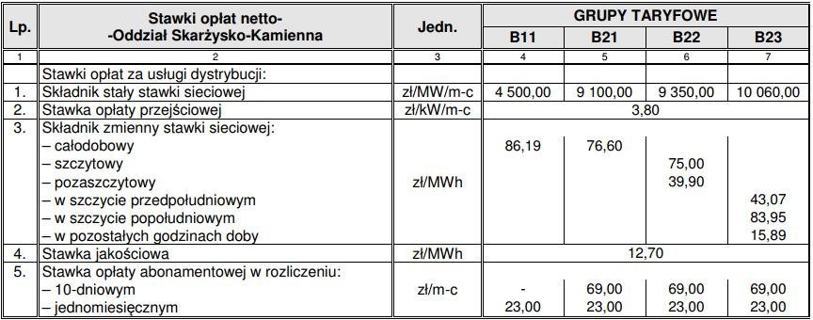
Źródło: PGE Dystrybucja S.A. Taryfa dla usług dystrybucji energii elektrycznej PGE Dystrybucja S.A., Lublin, 2017 r.
Tabela 22. Grupa taryfowa C21, C22a, C22b
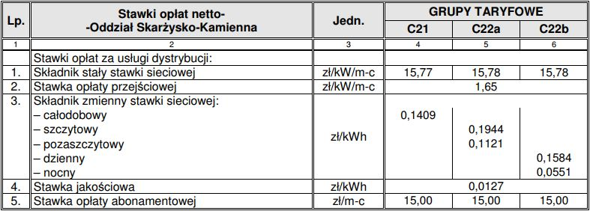
Źródło: PGE Dystrybucja S.A. Taryfa dla usług dystrybucji energii elektrycznej PGE Dystrybucja S.A., Lublin, 2017 r.
Tabela 23. Grupy taryfowe C11, C12a, C12b, C12w
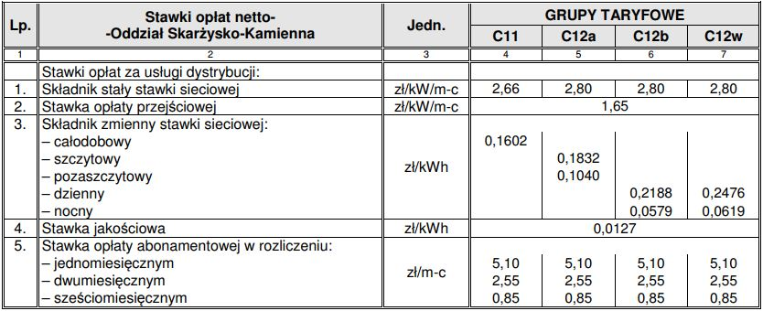
Źródło: PGE Dystrybucja S.A. Taryfa dla usług dystrybucji energii elektrycznej PGE Dystrybucja S.A., Lublin, 2017 r.

Tabela 24. Grupy taryfowe G11, G12, G12n, G12w
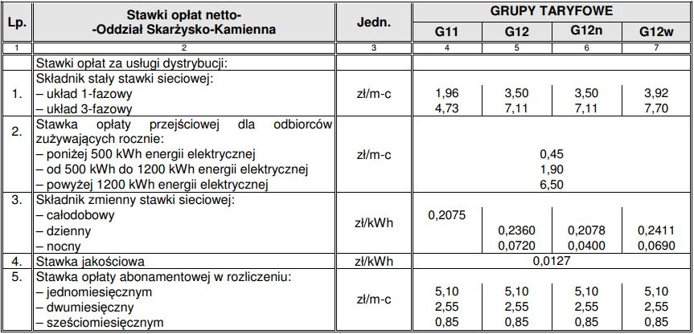
Źródło: PGE Dystrybucja S.A. Taryfa dla usług dystrybucji energii elektrycznej PGE Dystrybucja S.A., Lublin, 2017 r.
Tabela 25. Grupa taryfowa R
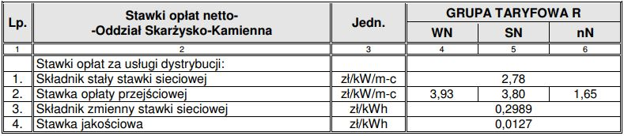
Źródło: PGE Dystrybucja S.A. Taryfa dla usług dystrybucji energii elektrycznej PGE Dystrybucja S.A., Lublin, 2017 r.

Oświetlenie uliczne
Na terenie Gminy Iłża funkcjonuje oświetlenie uliczne, obejmujące lampy rozlokowane na całym obszarze analizowanej jednostki samorządu terytorialnego. Obecnie na terenie Gminy Iłży znajduje się 1593 lampy.
Wykaz opraw zlokalizowany na terenie Gminy Iłża przedstawia poniższa tabela.
Tabela 26. Spis urządzeń oświetleniowych na ternie Miasta i Gminy Iłża
Lp. | Nazwa stacji zasilającej oświetlenie | Ilość opraw [szt.] | Razem [szt.]
1 | Alojzów 1 | 17
2 | Alojzów 2 | 10
 |  |  | 27
3 | Białka Kolonia | 23
4 | Białka Stara | 22
5 | Białka Stara | 3
 |  |  | 48
6 | Błaziny Dolne 1 | 15
7 | Błaziny Dolne 2 | 9
8 | Błaziny Dolne 3 | 7
9 | Błaziny Dolne 4 | 6
 |  |  | 40
10 | Błaziny Górne 1 | 12
11 | Błaziny Górne 2 | 13
12 | Błaziny Górne 3 | 15
 |  |  | 40
13 | Chwałowice 1 | 18
14 | Chwałowice 2 | 13
15 | Chwałowice 3 | 14
16 | Chwałowice 4 | 16
17 | Chwałowice 5 | 18
18 | Chwałowice 6 Opoczno | 7
 |  |  | 86
19 | Florencja 1 | 8
20 | Florencja 2 | 4
21 | Florencja 3 | 9
22 | Florencja 4 | 4
 |  |  | 25
23 | Gaworzyna 1 | 7
24 | Gaworzyna 2 | 14
25 | Gaworzyna 3 | 6
26 | Gaworzyna 4 | 8
 |  |  | 35
27 | Jasieniec 1 | 21
28 | Jasieniec 2 | 22
29 | Jasieniec 3 | 18
30 | Jasieniec 4 | 17
31 | Jasieniec 5 | 10
32 | Jasieniec 6 | 10
33 | Jasieniec 7 | 15
34 | Jasieniec 8 | 13
35 | Jasieniec 9 | 7
36 | Jasieniec 10 | 7
 |  |  | 140
37 | Jedlanka 1 | 13
38 | Jedlanka 2 | 17
39 | Jedlanka 3 Malenie | 10
40 | Jedlanka Ekobryt | 2
41 | Jedlanka Ekobryt | 6
42 | Jedlanka Nowa | 15
 |  |  | 63
43 | Kajetanów 1 | 9
44 | Kajetanów 2 | 8
 |  |  | 17
45 | Koszary 1 | 14
46 | Koszary 2 | 2
47 | Koszary 3 | 15
48 | Koszary 4 | 4
 |  |  | 35
49 | Kotlarka 1 | 7
50 | Kotlarka 2 | 14
51 | Kotlarka 3 | 7
52 | Kotlarka 4 | 6
53 | Kotlarka 5 | 7
54 | Kotlarka 6 | 8
 |  |  | 49
55 | Krzyżanowice 1 | 15
56 | Krzyżanowice 2 | 9
57 | Krzyżanowice 3 | 2
58 | Krzyżanowice 4 | 8
59 | Krzyżanowice 5 | 8
60 | Krzyżanowice 6 | 7
61 | Krzyżanowice Poczta | 10
 |  |  | 59
62 | Małomierzyce 1 | 18
63 | Małomierzyce 2 | 17
64 | Małomierzyce 3 | 11
65 | Małomierzyce 4 | 18
 |  |  | 64
66 | Maziarza Nowe | 13
67 | Maziarza Nowe | 6
68 | Maziarza Nowe | 8
69 | Maziarza Stare | 15
70 | Maziarza Stare | 11
 |  |  | 53
71 | Michałów Pakosławski | 5
72 | Pakosław | 10
73 | Pakosław | 22
74 | Pakosław | 15
75 | Pakosław | 19
76 | Pakosław | 3
77 | Pakosław | 15
 |  |  | 89
78 | Pastwiska | 14
79 | Pieński Alojzowskie | 7
80 | Piłatka | 29
81 | Piłatka | 16
82 | Piłatka | 4
 |  |  | 49
83 | Płudnica 1 | 17
84 | Płudnica 2 | 27
 |  |  | 44
85 | Prędocin 1 | 8
86 | Prędocin 2 | 9
87 | Prędocin Kolonia 1 | 10
88 | Prędocin Kolonia 2 | 17
89 | Prędocin Kolonia 3 | 9
90 | Seredzice 1 | 20
91 | Seredzice 2 | 18
92 | Seredzice 3 | 25
93 | Seredzice 4 | 6
94 | Seredzice 5 | 7
95 | Seredzice 6 | 7
96 | Seredzice Kolonia 1 | 25
97 | Seredzice Kolonia 2 | 7
98 | Seredzice Kolonia 3 | 18
 |  |  | 133
99 | Starosiedlice 1 | 8
100 | Starosiedlice 2 | 3
 |  |  | 11
101 | Walentynów 1 | 7
102 | Walentynów 2 | 4
 |  |  | 11
103 | Jedlanka Wólka | 12 | 12
IŁŻA
104 | ul. Błazińska | 30 | 30
105 | ul. Bodzentyńska 1 | 2
106 | ul. Bodzentyńska 2 | 9
107 | ul. Bodzentyńska 3 | 3
108 | ul. Bodzentyńska 4 | 1
 |  |  | 15
109 | Centrala Nasienna | 14 | 14
110 | Chwałowski Trakt | 9 | 9
111 | Czachowskiego | 42 | 42
112 | Iłżanka | 26 | 26
113 | Komisariat Policji | 12 | 12
114 | PZGS | 20 | 20
115 | Seredzka | 17 | 17
116 | Szpital | 14 | 14
117 | Świerczewskiego | 36 | 36
118 | ul. Wójtowska 1 | 18
119 | ul. Wójtowska 2 | 25
120 | ul. Wójtowska 3 | 9
121 | ul. Wójtowska 4 | 11
 |  |  | 63
122 | Wójtowska POM | 20 | 20
123 | Wójtowski Młyn | 6 | 6
124 | Cicha | 7 | 7
125 | Polna | 29 | 29
126 | Tatarska | 5 | 5
127 | Wołyniaków | 24 | 24
 | Wieś: 1204 | Miasto: 389 | Razem: 1593
Źródło: Urząd Gminy Iłża
Stan techniczny oświetlenia ulicznego można określić, jako dobry. Jednakże w kolejnych latach, wraz z rozwojem budownictwa jednorodzinnego na terenie Gminy oraz koniecznością realizacji przedsięwzięć racjonalizujących zużycie energii elektrycznej w świetle obowiązujących przepisów prawnych, planuje się systematyczna modernizację oświetlenia ulicznego oraz rozbudowę o kolejne punkty świetlne.

Szacowane zmiany zapotrzebowania na energię elektryczną
Podobnie jak w przypadku zmian zapotrzebowania na ciepło, wzrost zapotrzebowania na energię elektryczną wynikać, będzie z zagospodarowania terenów rozwojowych oraz działań modernizacyjnych istniejącego budownictwa. Zmniejszenie zapotrzebowania na energię elektryczną, będzie wynikało z działań energooszczędnych, natomiast wzrost zapotrzebowania z powstawania nowych budynków oraz rozwoju działalności gospodarczej, usługowej i przemysłu.
Tabela 27. Prognoza struktury zapotrzebowania na energię finalną wg sektorów (Mtoe)
 | 2010 | 2015 | 2020 | 2025 | 2030 | 2035 | 2040 | 2045 | 2050
rolnictwo | 3,8 | 3,2 | 2,8 | 2,4 | 2,3 | 2,1 | 2,0 | 1,9 | 1,7
przemysł i budownictwo | 15,4 | 15,2 | 16,8 | 17,8 | 18,9 | 20,0 | 20,9 | 21,0 | 20,2
transport | 17,6 | 18,9 | 20,9 | 21,4 | 21,0 | 19,5 | 17,9 | 16,6 | 16,0
usługi | 8,5 | 8,6 | 8,7 | 8,2 | 8,1 | 7,9 | 7,5 | 7,5 | 7,2
gosp. domowe | 21,1 | 21,4 | 22,4 | 22,5 | 22,0 | 21,0 | 19,9 | 18,7 | 17,6
razem | 66,5 | 67,2 | 71,6 | 72,3 | 72,3 | 70,4 | 68,2 | 65,7 | 62,7
Źródło: Perspektywistyczna wizja sektora energetycznego Polski do 2050 roku
Gospodarstwa domowe są głównymi, co do wielkości, użytkownikiem energii elektrycznej na terenie Gminy. Analizując dane o zużyciu energii elektrycznej oraz porównując je z prognozami demograficznymi przewiduje się, że zużycie energii elektrycznej będzie oscylowało wokół obecnego zużycia z niewielką tendencją wzrostową na poziomie ok. 2,0%-3,0%. System elektroenergetyczny w chwili obecnej stanowi spójną całość, w zupełności zaspokaja potrzeby regionu zarówno pod względem dostarczanej mocy jak i pod względem pewności zasilania.
Tabela 28. Zapotrzebowanie gospodarstw domowych na energię elektryczną [kWh]
Lata | Prognozowane zużycie energii elektrycznej
2017 | 15 821 563
2018 | 16 030 245
2019 | 16 350 275
2020 | 16 755 490
2021 | 16 280 245
2022 | 16 645 314
2023 | 17 120 635
2024 | 17 540 855
2025 | 17 955 450
2026 | 18 275 590
2027 | 18 000 120
2028 | 18 356 480
2029 | 18 647 045
2030 | 18 067 425
2031 | 18 365 200
2032 | 18 642 525
Źródło: Opracowanie własne
Zapotrzebowanie na energię elektryczną w Gminie Iłża może wzrosnąć w miarę rozwoju budownictwa mieszkaniowego, przemysłu, handlu, usług i będzie kompensowane przez wykorzystanie energooszczędnych technologii dostępnych na rynku urządzeń elektrycznych. Nie wyklucza się jednak możliwości gwałtownego wzrostu zapotrzebowania, które spowodowane może być rozbudową sektora przemysłu.

Plany rozwojowe przedsiębiorstwa energetycznego
Zgodnie z „Planem Rozwoju PGE Dystrybucja S.A. Oddział Skarżysko-Kamienna na lata 2018-2022 w zakresie zaspokojenia obecnego i przyszłego zapotrzebowania na energię elektryczną” na terenie Gminy Iłża przewidziano realizację niżej podanych zadań:
Lp. | Województwo | Gmina | Nazwa/rodzaj projektu inwestycyjnego | Zakres rzeczowy
1 | Mazowieckie | Iłża | Modernizacja sieci energetycznej w m. Wólka Jedlanka, Jedlanka Nowa | linia. kab. SN – 2,2km  linia. nap. nN – 3,6 km  stacja nap – 3 szt.  przyłącza nap – 62 szt.
2 | Mazowieckie | Iłża | Modernizacja linii SN Iłża-Seredzice | linia nap. SN – 11 km  linia kab. SN – 1 km
3 | Mazowieckie | Iłża | Modernizacja sieci energetycznej w m. Seredzice | Linia nap. SN – 6,6 km  Linia nap. nN – 9,8 km  Linia kabl. nN – 0,2 km  Stacja wnętrz. 10 szt.  Przyłącza nap. – 286 szt.  KP z wlz – 3 szt.
4 | Mazowieckie | Iłża | Modernizacja sieci energetycznej w m. Kolonia Seredzice | Linia nap. SN – 1,4 km  Linia nap. nN – 4,0 km  Linia kabl. nN – 1,4km  Stacja nap. - 3 szt.  Przyłącza nap. – 91szt.  ZKP z wlz – 39 szt.
 | Mazowieckie | Iłża | Modernizacja sieci energetycznej w m. Prendocin Kolonia | Linia nap. SN – 0,045 km  Linia nap. nN – 4,2 km  Linia kabl. nN – 0,2 km  Stacja nap. - 2 szt.  Przyłącza nap. – 45 szt.  ZKP z wlz – 3 szt.
 | Mazowieckie | Iłża | Modernizacja Linii nN zasilanej ze stacji Iłża Iłżanka | Linia kabl. nN – 1,4 km  ZKP z wlz – 54 szt
5 | Mazowieckie | Iłża | Modernizacja sieci energetycznej w m. Białka Kolonia | Linia nap. SN – 1,6 km  Linia nap. nN – 4,15 km  Linia kabl. nN – 0,3 km  Stacja nap. - 2 szt.  Przyłącza nap. – 66 szt.  ZKP z wlz – 3 szt.
6 | Mazowieckie | Iłża | Linia 15 kV GPZ Iłża-Krzyżanowice | Linia kab. 15 kV – 1,5 km
 | Mazowieckie | Iłża | Modernizacja sieci w m-ci Błaziny Górne | Linia nap. SN – 1,7 km  Linia nap. nN – 2,8 km  Stacja nap. - 3 szt.  Przyłącza nap. – 76 szt.
7 | Mazowieckie | Iłża | Linia 15 kV Iłża – Południowa i Linia 15 kV GPZ Południowa – Skaryszew | Linia kab. 15 kV – 0,8 km
8 | Mazowieckie | Iłża | Modernizacja linii nN Chwałowice TRR | Linia sN PAS – 0,5 km  Stacja słupowa sN/nN – 1 szt.  Linia nap. nN izol. – 700 m  Przył. napow. izol. – 27 szt.

Przedsięwzięcia racjonalizujące użytkowanie ciepła, energii elektrycznej i paliw gazowych
Jednym z warunków rozwoju współczesnego świata jest dążenie do zmniejszenia zużycia energii w różnych procesach. Dotyczy to również procesów, które służą do utrzymania komfortu klimatycznego i komfortu użytkowania w budynkach: ogrzewania, wentylacji, klimatyzacji, podgrzewania wody wodociągowej.
Niżej wymienione fakty, mówiące, że:
- zasoby paliw są ograniczone,
- dostępność do paliw jest coraz trudniejsza,
- z uwagi na powyższe, ceny paliw będą miały tendencje wzrostową,
- należy ograniczać zanieczyszczenie środowiska produktami procesów spalania,
świadczą o znacznej roli działań zmierzających do oszczędzania energii i jej efektywnego wykorzystania.
W Polsce, w wyniku przyjętej polityki społeczno-gospodarczej, energia nie była szanowana, a w społeczeństwie zanikał nawyk oszczędnego jej użytkowania. Po roku 1990 wraz z wprowadzeniem gospodarki rynkowej nastąpiło urealnienie cen nośników energii, co zmusiło jej odbiorców do szukania rozwiązań dających oszczędności w tym zakresie.
Do podstawowych strategicznych założeń mających na celu racjonalizację użytkowania ciepła, energii elektrycznej i paliw gazowych na terenie Gminy należy:
- dążenie do jak najmniejszych opłat ponoszonych przez odbiorców (przy spełnieniu warunku samofinansowania się sektora paliwowo-energetycznego, przy dążeniu do jak najmniejszych opłat taryfowych, ale technicznie i ekonomicznie uzasadnionych, płaconych przez odbiorców);
- minimalizacja szkodliwych dla środowiska skutków funkcjonowania sektora paliwowo-energetycznego na obszarze Gminy;
- zapewnienie bezpieczeństwa i pewności zasilania w zakresie ciepła, energii elektrycznej i paliw gazowych.
Racjonalizacja użytkowania ciepła, energii elektrycznej i paliw gazowych sprowadza się do poprawy efektywności ekonomicznej wykorzystywania nośników energii przy jednoczesnej minimalizacji szkodliwego oddziaływania na środowisko.
Do przedsięwzięć racjonalizujących zużycie ciepła energii elektrycznej i paliw gazowych zaliczamy:
- Racjonalizację użytkowania mediów energetycznych,
- Działania termomodernizacyjne,
- Inwestycje modernizacyjne,
- Zwiększenie sprawności wytwarzania i sprawności przesyłu,
- Oszczędne gospodarowanie energią elektryczną.

Racjonalizacja użytkowania mediów energetycznych
Głównym stymulatorem przeprowadzania racjonalnego użytkowania ciepła i energii elektrycznej w budynkach mieszkalnych należących do osób prywatnych, są koszty zakupu energii. Skłaniają one do oszczędzania energii poprzez podejmowanie przedsięwzięć termomodernizacyjnych a także działań indywidualnych jak: stosowania energooszczędnych źródeł światła, zastępowania wyeksploatowanych urządzeń grzewczych i gospodarstwa domowego urządzeniami energooszczędnymi.
Dla przyspieszenia przemian w zakresie przechodzenia na nośniki energii bardziej przyjazne dla środowiska oraz działań zmniejszających energochłonność można stosować dodatkowe zachęty ekonomiczne i organizacyjne jak np.:
– stworzenie programu finansowej pomocy dla indywidualnych właścicieli przy zastępowaniu nieekonomicznych, niskosprawnych węglowych urządzeń grzewczych nowoczesnymi wysokosprawnymi urządzeniami wykorzystującymi do celów grzewczych m.in. energię odnawialną oraz elektryczną,
– doradztwo i pomoc organizacyjna w skorzystaniu z możliwości uzyskania kredytu i 20 % premii na termomodernizację, jakie stwarza ustawa termomodernizacyjna i inne.
Istnieje wiele przykładów, w których można tworzyć i wdrażać programy efektywności energetycznej, czyli działania skupione na grupach odbiorców końcowych, które zwykle prowadzą do sprawdzalnej i wymiernej lub możliwej do oszacowania poprawy efektywności energetycznej. W sektorze budynków wielorodzinnych i użyteczności publicznej środki poprawy efektywności energetycznej mogą być związane z:
- ogrzewaniem i chłodzeniem (np. pompy cieplne, nowe efektywne kotły, instalacja lub unowocześnienie pod kątem efektywności systemów grzewczych i chłodniczych);
- izolacją i wentylacją (np. izolacja ścian i dachów, podwójne/potrójne szyby w oknach, pasywne ogrzewanie i chłodzenie);
- wytwarzaniem ciepłej wody użytkowej (np. instalacja nowych urządzeń, bezpośrednie i efektywne wykorzystanie w ogrzewaniu przestrzeni, w pralkach, itd.);
- oświetleniem (np. nowe efektywniejsze żarówki, systemy cyfrowych układów kontroli, używanie detektorów ruchu, itp.);
- gotowaniem i chłodnictwem (np. nowe bardziej sprawne urządzenia, systemy odzysku ciepła, itd.);
- pozostałym sprzętem i urządzeniami technicznymi (np. urządzenia do skojarzonego wytwarzania ciepła i energii elektrycznej, nowe wydajne urządzenia, sterowniki czasowe dla optymalnego zużycia energii, instalacja kondensatorów w celu redukcji mocy biernej, transformatory o niewielkich stratach, itp.);
- produkcją energii z odnawialnych źródeł w gospodarstwach domowych i zmniejszenie ilości energii nabywanej (np. kolektory słoneczne, krajowe źródła termalne, ogrzewanie i chłodzenie pomieszczeń wspomagane energią słoneczną, panele fotowoltaiczne).

Działania termo modernizacyjne
Działania termomodernizacyjne dotyczą części substancji budynków mieszkalnych i użyteczności publicznej. Celem jest:
- obniżenie kosztów ogrzewania,
- podniesienia standardu budynków,
- zmniejszenie emisji gazów spalinowych dzięki zmniejszeniu zapotrzebowania na ciepło,
- całkowita likwidacja niskich emisji.
Zaleca się również:
- dalsze prowadzenie procesu termomodernizacji budynków,
- wprowadzanie nowych technologii do gospodarstw domowych w zakresie produkcji i wykorzystania energii takich jak np. kolektorów słonecznych do podgrzania ciepłej wody użytkowej.
Jednocześnie w obiektach nowo wznoszonych należy stosować nowoczesne rozwiązania techniczne o wysokiej sprawności użytkowej tj.:
- nowoczesne rozwiązania źródeł ciepła opartych o kotły grzewcze o wysokiej sprawności, opalanych paliwem ciekłym lub gazowym,
- instalacje grzewcze wyposażone w urządzenie regulacyjne pozwalające na oszczędną ich eksploatację,
- instalacje grzewcze i ciepłej wody użytkowej wyposażone w urządzenia pomiarowe, umożliwiające indywidualne rozliczanie, co skłania użytkowników do działań zmierzających do oszczędzania energii,
- właściwą izolację termiczną instalacji, co zminimalizuje niepożądane straty ciepła,
- budynki o przegrodach charakteryzujących się małym współczynnikiem przenikania ciepła, co najmniej nieprzekraczającym obowiązujących normatywów.
Zastosowanie powyższych rozwiązań spowoduje generalne podniesienie sprawności użytkowej eksploatowanych układów poprzez bardziej efektywną konwersję energii chemicznej paliwa na energię cieplną oraz bardziej optymalne wykorzystanie wytworzonej energii. Wiąże to się z dopasowaniem wydajności instalacji i urządzeń odbiorczych do aktualnych potrzeb cieplnych ogrzewanych pomieszczeń czy też produkcji ciepłej wody użytkowej.
Niebagatelną zaletą stosowania nowoczesnych rozwiązań technicznych jest ograniczenie zanieczyszczenia środowiska poprzez zmniejszenie ilości spalanego paliwa oraz zmianie paliwa stałego (węgiel) na bardziej ekologiczne paliwa ciekłe, gazowe lub biopaliwa.

Zwiększenie sprawności wytwarzania i sprawności przesyłu
W tym obszarze należy przeanalizować możliwości zwiększenia sprawności urządzeń poprzez zmiany technologiczne oraz sposób ich wykorzystania z zastosowaniem zasad efektywności, wynikających z rozporządzeń dot. budowy nowych źródeł energii w oparciu o kalkulacje cenowe taryf i cen dla koncesjonowanych dostawców energii cieplnej, elektrycznej oraz paliw gazowych. Możliwe są następujące działania:
- w zakresie ciepła – modernizacja dotychczasowych źródeł oraz budowa nowych zgodnie z rosnącym zapotrzebowaniem społecznym.
- w zakresie energii elektrycznej – przewiduje się dalsze działania modernizacyjne oraz rozbudowanie w zakresie sieci dystrybucyjnej.
- W zakresie gazu – nie przewiduje się konieczności modernizacji sieci gazowej.
Wskazuje się zmniejszenie strat przesyłowych przez modernizacje sieci i optymalizacje ich wykorzystania oraz stosowanie nowych technologii przesyłowych a także dokończenie wymiany sieci cieplnych na preizolowane.

Oszczędne gospodarowanie energią elektryczną
Racjonalizacja użytkowania energii elektrycznej, podobnie jak energii cieplnej jest, ze zrozumiałych względów, nadrzędnym wymogiem i postanowieniem ustawy Prawo energetyczne, obowiązującym w równym stopniu producentów, dystrybutorów i odbiorców finalnych energii oraz organy państwowe i samorządowe, powołane z mocy wspomnianej ustawy do wyznaczania i realizowania polityki energetycznej i do dbania o bezpieczeństwo energetyczne kraju.
Energia elektryczna ma zastosowanie powszechne, a cechą charakterystyczną jej użytkowania jest brak szkodliwego oddziaływania na środowisko oraz wysoka, nieporównywalna z innymi substytutami energetycznymi sprawność, zarówno w przypadku wykorzystywania do oświetlenia, napędu maszyn, sterowania sygnalizacji, telekomunikacji, itp., jak i w przypadku przetwarzania na energię mechaniczną lub cieplną.
Racjonalizacja użytkowania energii elektrycznej powinna obejmować cykl projektowania urządzeń i instalacji oraz sieci elektroenergetycznych, jak również cykl eksploatacji tych urządzeń, instalacji i sieci, wliczając w to niezbędne przedsięwzięcia modernizacyjne. Zanim w cyklu eksploatacji zostaną podjęte wymiany modernizacyjne, powinna być dokonana szczegółowa analiza możliwości zracjonalizowania gospodarki elektroenergetycznej w istniejących układach i sposobach jej użytkowania. Ze względu na powszechny zakres zastosowań energii elektrycznej skala i rodzaj działań oszczędzających i racjonalizujących zużycie tej energii powinna uwzględniać specyfikę obiektową, technologiczną i funkcjonalną. Każdy audyting energetyczny w zakresie racjonalizacji zużycia energii elektrycznej, powinien być poprzedzony szczegółową analizą istniejącego stanu gospodarowania tą energią, bądź też oceną efektów takiej gospodarki, przy przyjętych (najczęściej w drodze wyboru wariantów) rozwiązań projektowych.
Do najważniejszych sposobów racjonalizacji zużycia energii elektrycznej w budownictwie mieszkaniowym zaliczyć należy:
- dobór (w cyklu projektowym) energooszczędnych urządzeń podstawowego wyposażenia gospodarstwa domowego (kuchnie elektryczne, pralki, zmywarki, sprzęt ADG, urządzenia grzewcze, klimatyzacja, wentylacja, itp.) lub wymianę (w cyklu eksploatacyjnym), na takie urządzenia, istniejącego sprzętu,
- projektowanie, lub wymiana na energooszczędne, źródeł światła,
- efektywne wykorzystywanie światła dziennego, dla ograniczenia potrzeby stosowania oświetlenia sztucznego (np. poprzez odpowiednio zaprojektowane powierzchnie okien, przeszkleń czy też jasną kolorystykę wnętrz pomieszczeń),
- utrzymywanie w czystości opraw oświetleniowych, dla poprawy skuteczności strumienia świetlnego,
- montaż urządzeń do regulacji natężenia oświetlenia i do automatycznego wyłączania i włączania źródeł światła,
- zastępowanie oświetlenia ogólnego, oświetleniem ogólnym zlokalizowanym,
- równomierny rozdział obciążeń na poszczególne obwody instalacji elektrycznych i dbałość o właściwy stan techniczny tej instalacji,
- stosowanie automatyki regulacyjnej do ogrzewania elektrycznego, klimatyzacji oraz podgrzewania wody,
- dostosowanie użytkowania energii elektrycznej do najkorzystniejszych warunków cenowych oferowanych przez dostawcę (spółkę dystrybucyjną), co wymaga niejednokrotnie analizy i pomiarów dobowej charakterystyki obciążenia.
Większość z przedstawionych powyżej zaleceń można także odnieść do racjonalizacji użytkowania energii elektrycznej w budynkach administracyjnych i pomieszczeniach biurowych. Ważną rolę odgrywa tu również instrukcja użytkowania odbiorników elektrycznych przez ogół pracowników, szczególnie przy rozwiniętych systemach i sieciach komputerowego wspomagania zarządzania przedsiębiorstwem lub procedurami administracyjnymi, a także w odniesieniu do wymogów użytkowania oświetlenia awaryjnego, urządzeń gwarantowanego napięcia, klimatyzacji, wentylacji, itp.
Racjonalizacja użytkowania energii elektrycznej w zakładach przemysłowych jest procesem bardziej złożonym, ze względu na duży wpływ procesów technologicznych oraz warunków korzystania z energii, oferowanych przez spółki dystrybucyjne, w taryfach dla energii elektrycznej. Wpływ ten ma tym większe znaczenie im większa jest skala produkcji, a więc i zapotrzebowania na energię elektryczną.
Do najistotniejszych czynników optymalizacji zużycia energii elektrycznej w tym segmencie zaliczyć należy:
- wnikliwą ocenę stanu istniejącego lub przyjętych rozwiązań projektowych, opartą na:
- pomiarach mocy i energii,
- pomiarach charakterystyk obciążeniowych,
- bilansie energii w poszczególnych punktach węzłowych sieci wewnątrzzakładowej (z uwzględnieniem strat sieciowych) i w układach pomiarowych, dla udokumentowania różnicy bilansowej,
- obliczaniu jednostkowych wskaźników zużycia energii w poszczególnych rodzajach produkcji i usług oraz w potrzebach ogólnych (np. oświetlenie),
- badaniu poziomów napięć i częstotliwości prądu, analizowaniu gospodarki mocą bierną, dokładnym rozpoznaniu procesów i systemów regulujących, procedur organizacyjnych gospodarki energią, działalności eksploatacyjnej, itp.
- ocenę i wdrożenie rozwiązań mających na celu poprawę niezasadności zasilania, zarówno z sieci spółki dystrybucyjnej, jak i z sieci wewnątrzzakładowej, celem wyeliminowania strat produkcyjnych i energetycznych z powodu przerw w dostawie energii elektrycznej,
- wprowadzanie usprawnień do instrukcji eksploatacji urządzeń i sieci elektrycznych oraz eliminowanie z eksploatacji urządzeń charakteryzujących się wyjątkowo dużą awaryjnością,
- wprowadzanie usprawnień organizacyjnych w użytkowaniu urządzeń i maszyn elektrycznych, np. poprzez unikanie zbyt wczesnego lub częstego ich włączania, unikanie jednoczesnego rozruchu dużej ilości urządzeń, intensyfikację procesu produkcyjnego, itp.,
- programowanie pracy transformatorów,
- wymianę niedociążonych silników, regulowanie prędkości obrotowej i ograniczanie biegu jałowego tych maszyn,
- kształtowanie przebiegu obciążenia i dostosowywanie poboru energii do najkorzystniejszych pod względem cenowym warunków taryfowych,
- optymalizacje pracy i układu połączeń (konfiguracji) sieci wewnątrzzakładowej, pod względem minimalizacji strat sieciowych,
- racjonalizacje oświetlenia pomieszczeń biurowych i produkcyjnych oraz terenu zakładu przemysłowego (wyłączanie zbędnego oświetlenia, stosowanie sensorów obecności ludzi i automatycznej kontroli poziomu oświetlenia, stosowanie wyłączników czasowych oświetlenia, powierzanie doboru oświetlenia wyspecjalizowanym, w tym zakresie, pracowniom projektowym, itp.,
- dobór baterii kondensatorów odpowiedniej wielkości do generowanej mocy biernej oraz ich właściwa lokalizacja w miejscach generowania tej mocy, dla uniknięcia zbędnego przesyłu mocy biernej przez sieć, powodującego dodatkowe straty sieciowe mocy i energii,
- systematyczne kontrolowanie poziomu napięcia w sieci wewnątrzzakładowej celem utrzymywania go na poziomie minimalnie wyższym od znamionowego, z wykorzystaniem regulacji przełącznikami zaczepów na transformatorach,
- stały monitoring kształtowania się wskaźników jednostkowego zużycia energii i porównywanie ich z danymi z literatury fachowej i (o ile to możliwe) z poziomami tych wskaźników w innych zakładach tej samej branży,
- wymianę niedokładnych przyrządów i przekładników prądowych oraz napięciowych w układach pomiarowych,
- eliminowanie lub ograniczanie wpływu urządzeń na odkształcenie sinusoidalnej (standardowej) krzywej przebiegu zmiany napięcia przy znamionowej częstotliwości 50 Hz,
- stosowanie komputerowego systemu kontroli mocy i energii (najczęściej w głównej stacji zasilającej), poszerzonego o bazę informatyczną o przebiegu produkcji, co stwarza możliwość pełnego analizowania energochłonności procesu produkcyjnego.
Kolejnym ważnym przykładem segmentu, w którym można osiągnąć duże oszczędności energii elektrycznej jest oświetlenie zewnętrzne, szczególnie w aspekcie oświetlania dróg, placów, ulic, parków, itp. miejsc publicznego użytku, realizowanego przez administrację krajową dróg, a zwłaszcza przez samorządy lokalne (zarządy miast i gmin).Do najczęściej stosowanych w tym segmencie przedsięwzięć racjonalizujących użytkowanie energii elektrycznej należą przede wszystkim:
- wymiana żarowych źródeł światła i starszej konstrukcji źródeł sodowych na nowoczesne, niskoprężne, oszczędne źródła światła o wysokiej skuteczności strumienia świetlnego z wyeliminowanym efektem odblaskowym,
- stosowanie, już nie tzw. "zmierzchowych", a czasowych przekaźników załączania i wyłączania oświetlenia.
Racjonalizacja użytkowania energii elektrycznej ma więc bardzo istotne znaczenie, nie tylko w aspekcie ekonomicznym bezpośrednio dotyczącym odbiorców tej energii, ale jest także niezmiernie ważna dla bilansu energetycznego kraju i perspektywicznej gospodarki zasobami paliw oraz dla poprawy stanu ochrony środowiska.

Możliwości wykorzystania istniejących nadwyżek i lokalnych zasobów paliw i energii, z uwzględnieniem energii elektrycznej i ciepła użytkowego wytwarzanych w kogeneracji oraz zagospodarowania ciepła odpadowego z instalacji przemysłowych

Wykorzystanie istniejących nadwyżek i lokalnych zasobów paliw i energii
Na ternie Gminy Iłża nie występują nadwyżki paliw i energii możliwe do wykorzystania w sposób ekonomicznie uzasadniony

Energia wiatru
Polska położona jest w strefie o przeciętnych warunkach wietrzności, z prędkościami wiatru na poziomie 3,5 – 4,5 m/s. Dla obszaru Polski maksymalne sezonowe zasoby energii wiatru dość dobrze pokrywają się z maksymalnym zapotrzebowaniem na energię cieplną, czyli okresem występowania najniższych temperatur, trzeba zatem stwierdzić, że korzystanie z tego źródła energii jest jak najbardziej uzasadnione.
Polska należy do krajów średnio zasobnych w energię wiatru. Wykorzystując jej potencjał nasz kraj mógłby pokryć 17% zapotrzebowania na energię elektryczną. W tabeli porównano polskie zasoby energii wiatru z zasobami Danii i Szwecji – krajów, w których energetyka wiatrowa ma istotny udział w produkcji energii.
Kraj | Potencjał energii wiatru w PJ/rok
Polska | 36
Dania | 97
Szwecja | 209
Odpowiednie warunki do wykorzystania energii wiatru istnieją na 1/3 powierzchni naszego kraju. Według danych Instytutu Meteorologii i Gospodarki Wodnej (IMGW) na obszarze 60 tys. km², czyli na około 30% terytorium kraju średnia prędkość wiatru przekracza 4m/s. Poza tym obszarem odpowiednie warunki do lokalizacji farm wiatrowych istnieją na powierzchni 30 tys. km².
Energia wiatru należy do odnawialnych źródeł energii, nie jest jednak dla środowiska neutralna. W praktyce, bowiem elektrownie wiatrowe mogą wywierać negatywny wpływ na otoczenie – ludzi, ptaki oraz krajobraz. Problemem jest, np. wytwarzany przez turbiny wiatrowe monotonny, stały hałas o niskim natężeniu, który niekorzystnie wpływa na psychikę człowieka. Innym ujemnym aspektem jest wpływ elektrowni na ptaki. Nie można też zapomnieć o ujemnym wpływie farm na krajobraz, zajmują one, bowiem duże powierzchnie i zlokalizowane są często w rejonach turystycznych lub nadmorskich, co zniechęca część osób do odwiedzenia takich miejsc. Instalacje wiatrowe utrudniają także rozchodzenie się fal radiowych.
Zaletami siłowni wiatrowych są:
- bezpłatność energii wiatru;
- brak zanieczyszczenia środowiska naturalnego;
- możliwość budowy na nieużytkach.
Z kolei, jako wady wymienić należy:
- wysokie koszty inwestycyjne i eksploatacyjne;
- zagrożenie dla ptaków;
- zniekształcenie krajobrazu;
- negatywny wpływ na psychikę człowieka,
Wg podziału kraju na strefy o określonych warunkach anemologicznych przedstawionego na poniższym rysunku Gmina Iłża leży w strefie korzystnej dla lokalizacji siłowni wiatrowych.

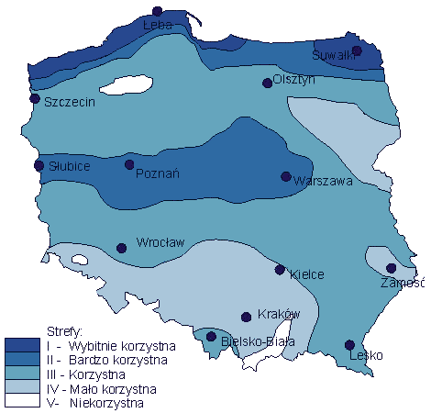
Ryc. 3. Zasoby energii wiatru w Polsce
Źródło: http://www.odnawialna.biz/wiatraki.htm
Warunki i tryb lokalizacji i budowy elektrowni wiatrowych oraz warunki lokalizacji elektrowni wiatrowych w sąsiedztwie istniejącej albo planowanej zabudowy mieszkaniowej określa ustawa z dnia 20 maja 2016r. o inwestycjach w zakresie elektrowni wiatrowych. Lokalizacja elektrowni następuje wyłącznie na podstawie miejscowego planu zagospodarowania przestrzennego. Natomiast art. 4 niniejszej ustawy określa warunki lokalizacji:
Art. 4. 1. Odległość, w której mogą być lokalizowane i budowane:
1) elektrownia wiatrowa – od budynku mieszkalnego albo budynku o funkcji mieszanej, w skład której wchodzi funkcja mieszkaniowa, oraz
2) budynek mieszkalny albo budynek o funkcji mieszanej, w skład, której wchodzi funkcja mieszkaniowa – od elektrowni wiatrowej
– jest równa lub większa od dziesięciokrotności wysokości elektrowni wiatrowej mierzonej od poziomu gruntu do najwyższego punktu budowli, wliczając elementy techniczne, w szczególności wirnik wraz z łopatami (całkowita wysokość elektrowni wiatrowej).
- Odległość, o której mowa w ust. 1, wymagana jest również przy lokalizacji i budowie elektrowni wiatrowej od form ochrony przyrody (…).
W 2014 roku została zakończona budowa Farmy Wiatrowej Iłża II w miejscowościach Seredzice, Starosiedlice, Pakosław o mocy 54 MW. Farma wiatrowa jest w stanie zapewnić oświetlenie dla 30 tysięcy mieszkań. Dzięki budowie, poprawiła się również lokalna infrastruktura drogowa. Farma wiatrowa zbudowana jest z 27 turbin wiatrowych o mocy 2 MW każda. Według danych z Planu Gospodarki Niskoemisyjnej dla Gminy Iłża z 2016 roku, Farma Wiatrowa Iłża II wraz z wartościami uzyskanymi z przydomowych instalacji OZE wytworzyła łącznie ok. 127335,7 MWh w 2014 roku.

Energia słoneczna
Możliwość wykorzystania energii promieniowania w polskich warunkach są zróżnicowane, z uwagi na specyficzne warunki klimatyczne. Średni okres nasłonecznienia dla Polski wynosi 1600 godzin, przy czym maksymalna liczba godzin słonecznych w roku występuje nad morzem, a wartość minimalna na Górnym Śląsku. Ze względu na okres nasłonecznienia oraz średnie całkowite promieniowanie słoneczne w roku, Gmina Iłża leży w obszarze energetycznie umiarkowanym - o wartości ok. 1600 godzin w roku.
Zaletą wykorzystania energii słonecznej jest brak jej negatywnego oddziaływania na środowisko. Trudność wykorzystania tego źródła energii wynika zaś z dobowej i sezonowej zmienności promieniowania słonecznego. Do wad należy także mała gęstość dobowa strumienia energii promieniowania słonecznego.
Energię słoneczną wykorzystuje się przetwarzając ją w inne użyteczne formy, a więc w energię:
- cieplną – za pomocą kolektorów;
- elektryczną – za pomocą ogniw fotowoltaicznych.
Stosowanie ogniw fotowoltaicznych oraz kolektorów jest bardzo korzystne dla środowiska. Wykorzystywanie energii Słońca, nie powoduje emisji żadnych zanieczyszczeń. Do zalet stosowania technologii wykorzystujących energię promieniowania słonecznego można również zaliczyć wszechstronność zastosowań oraz długotrwałe użytkowanie instalacji. Po stronie wad energii Słońca – obok faktu, że do jej wykorzystywania potrzebne jest dużo miejsca i niezbędne są odpowiednie warunki helioenergetyczne – wymienić należy wysoki koszt kolektorów słonecznych.
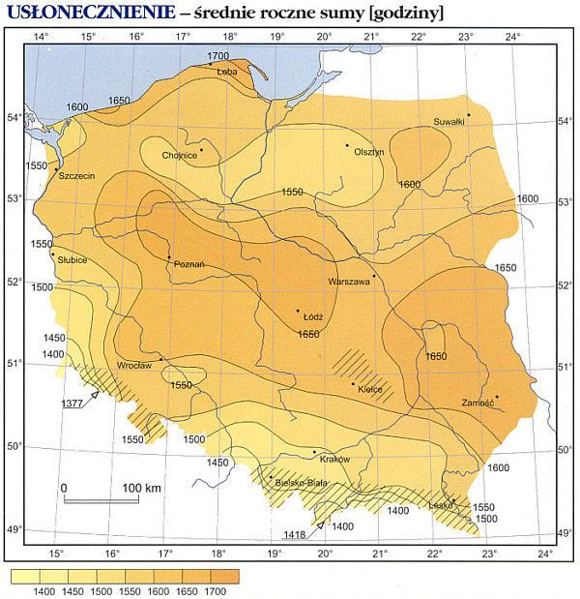
Ryc. 4. Średnie usłonecznienie w Polsce
Źródło: http://agereco.pl/oferta/panele-fotowoltaiczne/
Rycina poniżej prezentuje szacunkowy stopień pokrycia zapotrzebowania na podgrzewanie c.w.u. energią słoneczną przy wykorzystaniu prawidłowo dobranej i wykonanej instalacji. Jak wynika z tego rysunku największa efektywność kolektorów słonecznych przypada na okres od kwietnia do końca września i to właśnie w tym okresie ich wykorzystanie jest najbardziej opłacalne, choć można ich używać przez cały rok. Nawet, jeśli ogrzeją one wodę tylko o kilka stopni, to generowane są oszczędności.
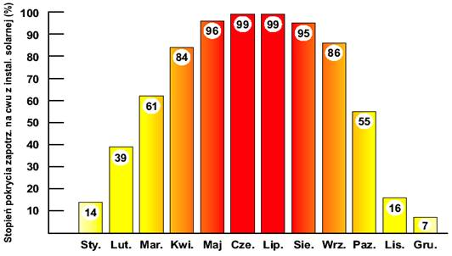
Ryc. 5.Stopień wykorzystania energii słonecznej na przestrzeni roku
Źródło: http://www.zsgastro.internetdsl.pl/kolektor.htm
Na terenie Gminy Iłża znajduje się instalacja kolektorów słonecznych o mocy 0,3 MW, w które wyposażona jest kotłownia zlokalizowana jest w centrum miasta na terenie położonym pomiędzy Bodzentyńską a Orła Białego .
Sugeruje się dalszą budowę instalacji wykorzystujących kolektory słoneczne na terenie Gminy Iłża.
W przypadku ogniw fotowoltaicznych istnieje możliwość wykorzystania tego typu układów, do zasilania urządzeń o niskim indywidualnym poborze energii elektrycznej oraz urządzeń zlokalizowanych w miejscach, gdzie występuje utrudniony dostęp do tradycyjnego zasilania takich jak stacje pogodowe, sygnalizacja drogowa czy zasilanie systemów monitoringu, przesyłania danych i ochrony mienia.

Energia geotermalna
Główną zaletą wykorzystania energii zawartej w wodach geotermalnych (geotermii głębokiej) jest jej „czystość”, gdyż zastępując tradycyjne nośniki energii (np. węgiel, koks), energią gorącej wody eliminuje się emisję gazów i pyłów, co ma istotny wpływ na środowisko naturalne. Poza tym instalacje oparte na wykorzystaniu energii geotermalnej odznaczają się stosunkowo niskimi kosztami eksploatacyjnymi. Do wad pozyskiwania tego rodzaju energii należą:
- duże nakłady inwestycyjne na budowę instalacji;
- ryzyko przemieszczenia się złóż geotermalnych, które na całe dziesięciolecia mogą „uciec z miejsca eksploatacji;
- ich eksploatację ograniczają często niesprzyjające wydobyciu warunki;
- efektem ubocznym ich wykorzystania jest niebezpieczeństwo zanieczyszczenia atmosfery, a także wód powierzchniowych i podziemnych przez szkodliwe gazy (np. siarkowodór) i minerały.
Energia geotermalna jest - podobnie jak pozostałe odnawialne źródła energii (OZE) - nieszkodliwa dla środowiska, nie powoduje, bowiem żadnych zanieczyszczeń. Jej pokłady są zasobami lokalnymi tak, więc mogą być pozyskiwane w pobliżu miejsca użytkowania. Nie wszystkie OZE posiadają jednak pewne walory, charakterystyczne dla energii wnętrza Ziemi. Elektrownie geotermalne w odróżnieniu od zapór wodnych czy wiatraków nie wywierają niekorzystnego wpływu na krajobraz, a zasoby energii geotermalnej są, w przeciwieństwie do energii wiatru czy energii Słońca dostępne zawsze, niezależnie od warunków pogodowych. Wśród wad energii wnętrza Ziemi trzeba wymienić jej małą dostępność: dogodne do jej wykorzystania warunki występują tylko w niewielu miejscach.
W Polsce wody geotermalne mają na ogół temperatury nieprzekraczające 100 stopni Celsjusza. Wynika to z tzw. Stopnia geotermicznego, który w Polsce waha się od 10 m do 110 m, a na przeważającym obszarze kraju mieści się w granicach 35-70 m. Generalnie zasoby cieplne wód geotermalnych na terenie Polski oszacowane zostały na około 4 mld Mg t.p.u (4 miliony ton paliwa umownego). Poniższa rycina przedstawia obszary o podwyższonej wartości strumienia cieplnego na terenie Polski.
Obszary podwyższonych wartości strumienia, oznaczone na mapie kolorem czerwonym, posiadają największe perspektywy dla pozyskiwania energii geotermalnej.
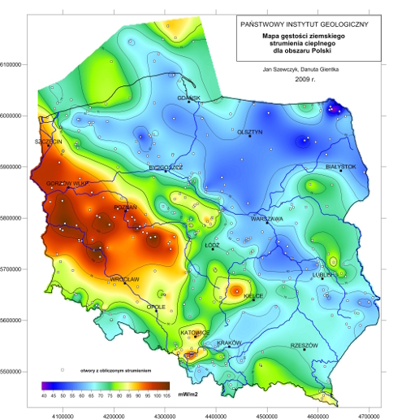
Ryc. 6. Obszary o podwyższonej wartości strumienia cieplnego na terenie Polski
Warunki klimatyczne w Polsce pozwalają natomiast na wykorzystanie tzw. Płytkiej geotermii. Temperatury gruntu i wód gruntowych na poziomie kilku do kilkunastu stopni Celsjusza, umożliwiają zastosowanie w celach grzewczych - pomp ciepła. Zysk w przypadku tego typu instalacji polega na wykorzystaniu ciepła zawartego w wodzie lub glebie. Dzięki takim rozwiązaniom z 1 kW energii elektrycznej jesteśmy w stanie uzyskać do kilku kW energii cieplnej. Pompy ciepła są rozwiązaniami kosztownymi w fazie realizacji jednakże charakteryzują się stosunkowo niskimi kosztami eksploatacji, nie wymagają obsługi i składowania paliw. Wykorzystanie tego typu instalacji może mieć uzasadnienie zarówno w przypadku domów jednorodzinnych jak i budynków miejskich takich jak obiekty sportowe, budynki opieki zdrowotnej i innych.
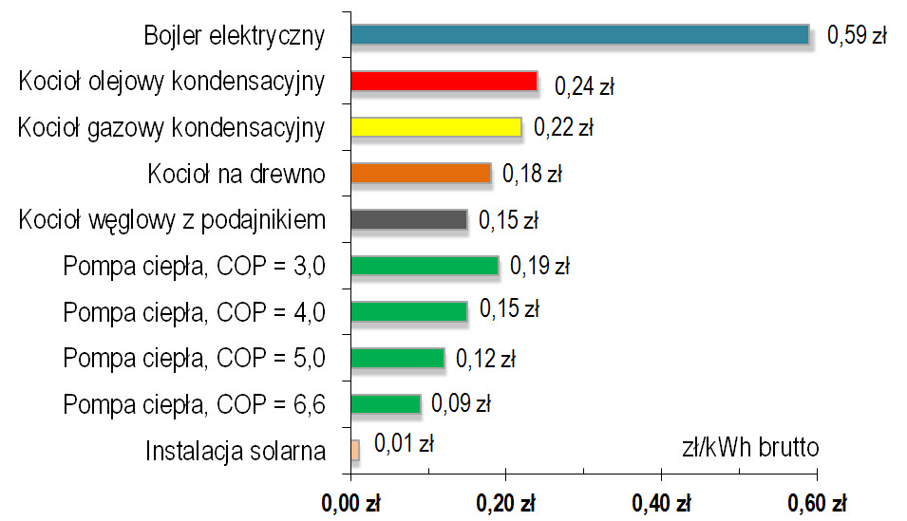
Ryc. 7. Porównanie kosztów eksploatacji energii z pompy i kotłów
Źródło: https://www.hewalex.pl
Pompa ciepła, korzystając z energii elektrycznej nie powoduje lokalnie żadnej emisji zanieczyszczeń, co jest szczególnie istotne wobec istotnego problemu tzw. niskiej emisji zanieczyszczeń mającego swoje podłoże w wytwarzaniu ciepła w kotłach stałopalnych małej mocy. Energia elektryczna wytwarzana w elektrowniach lub elektrociepłowniach powoduje wielokrotnie niższe emisje zanieczyszczeń niż ciepło wytwarzane lokalnie ze spalania węgla.

Energia wodna
Polska jest krajem ubogim w wodę, dlatego też rozwój dużych elektrowni wodnych na jej terenie jest ograniczony. Możliwy jest jednak wzrost ilości małych elektrowni wodnych, wśród których wyróżnia się:
- mikroelektrownie o mocy do 50 kW, ewentualnie 300 kW;
- minielektrownie o mocy 50 kW – 1 MW, ewentualnie 300 kW – 1 MW;
- małe elektrownie o mocy 1 – 5 MW.
Budowa elektrowni wodnych uzależniona jest od spełnienia szeregu wymogów wprowadzonych przepisami prawa, do których należą m.in. umożliwienie migracji ryb, jeżeli jest to uzasadnione warunkami lokalnymi, zapobieganie stratom ryb przy przejściu przez turbiny elektrowni, ograniczenia w zakresie przekształcenia istniejącej rzeźby terenu i naturalnego układu koryta rzeki. Z tego względu nie jest to źródło energii masowo wykorzystywane na terenie Polski.
Tabela 29. Klasyfikacja elektrowni wodnych
Nazwa | Moc | Wykorzystanie wyprodukowanej energii
duża | ponad 100 MW | zazwyczaj sieci energetyczne
średnia | 15 - 100 MW | zazwyczaj sieci energetyczne
mała | 1 - 15 MW | zazwyczaj sieci energetyczne
mini | 100 kW - 1 MW | samodzielne układy,  częściej jednak sieci energetyczne
mikro | 5 - 100 kW | zazwyczaj małe społeczności i zakłady  przemysłowe w odległych lokalizacjach
piko | od kilkuset W do 5 kW | -
Źródło: www.itdg.org/docs/technical_information_service/micro_hydro_power.pdf
Energia wody jest nieszkodliwa dla środowiska, nie przyczynia się do emisji gazów cieplarnianych, nie powoduje zanieczyszczeń, a jej produkcja nie pociąga za sobą wytwarzania odpadów. Poza tym koszty użytkowania elektrowni wodnych są niskie. Wśród wad hydroenergetyki należy wymienić niekorzystny wpływ na populację ryb, którym uniemożliwia się wędrówkę w górę i w dół rzeki, niszczące oddziaływanie na środowisko nabrzeża, a także fakt, że uzależnione od dostaw wody hydroelektrownie mogą być niezdolne do pracy np. w czasie suszy. Wadą jest również fakt, że niewiele jest miejsc odpowiednich do lokalizacji takich elektrowni. Na terenie Gminy nie funkcjonuje elektrownia wodna.
Gmina Iłża leży w obrębie zlewni rzeki Iłżanki i jej dopływów: Małaszyńca, Modrzejowicy i Strugi. Rzeka Iłżanka stanowi lewobrzeżny dopływ Wisły i jest rzeka IV rzędu o długości 76,8 km oraz powierzchni dorzecza 1 127,4 km². Na terenie Gminy Iłża nie funkcjonuje elektrownia wodna.

Energia z biomasy
Biomasa to substancje o charakterze stałym bądź ciekłym pochodzenia roślinnego lub zwierzęcego ulegające biodegradacji. Do celów energetycznych biomasa może być wykorzystana w postaci stałej, ciekłej jak i gazowej. Biopaliwa, które produkowane są z biomasy wykorzystywane są w procesie spalania, gazyfikacji lub pirolizy do produkcji energii cieplnej i elektrycznej.
W energetycznym wykorzystaniu biomasy kryją się możliwości pozyskania energii zawartej w:
- słomie;
- odpadach drzewnych (produkt uboczny w gospodarce leśnej);
- roślinach energetycznych.
Biomasa stanowi trzecie, co do wielkości na świecie, naturalne źródło energii. Według definicji Unii Europejskiej biomasa oznacza podatne na rozkład biologiczny frakcje produktów, odpady i pozostałości przemysłu rolnego (łącznie z substancjami roślinnymi i zwierzęcymi), leśnictwa i związanych z nim gałęzi gospodarki, jak również podatne na rozkład biologiczny frakcje odpadów przemysłowych i miejskich (Dyrektywa 2001/77/WE).
Zgodnie z Rozporządzeniem Ministra Gospodarki i Pracy z dnia 18 października 2012 r. w sprawie szczegółowego zakresu obowiązków uzyskania i przedstawienia do umorzenia świadectw pochodzenia, uiszczenia opłaty zastępczej, zakupu energii elektrycznej i ciepła wytworzonych w odnawialnych źródłach energii oraz obowiązku potwierdzania danych dotyczących ilości energii elektrycznej wytworzonej w odnawialnym źródle energii roku biomasa to stałe lub ciekłe substancje pochodzenia roślinnego lub zwierzęcego, które ulegają biodegradacji, pochodzące z produktów, odpadów i pozostałości z produkcji rolnej i leśnej oraz przemysłu przetwarzającego ich produkty, a także części pozostałych odpadów, które ulegają biodegradacji oraz ziarna zbóż niespełniające wymagań jakościowych dla zbóż w zakupie interwencyjnym (Dz. U. 2012 poz. 1229)
Biomasę warto wykorzystywać z wielu powodów. Paliwo to jest nieszkodliwe dla środowiska: ilość dwutlenku węgla emitowana do atmosfery podczas jego spalania równoważona jest ilością CO² pochłanianego przez rośliny, które odtwarzają biomasę w procesie fotosyntezy. Ogrzewanie biomasą staje się opłacalne - ceny biomasy są konkurencyjne na rynku paliw. Wykorzystanie biomasy pozwala wreszcie zagospodarować nieużytki i spożytkować odpady.
Drewno i słoma wykorzystywane są w postaci:
- drewno kawałkowe, trociny, brykiety, zrębki gałęziowe;
- słoma: belowana, prasowana, sieczka.
Pod względem energetycznym 2 tony biomasy równoważne są 1 tonie węgla kamiennego, jednak pod względem ekologicznym biomasa jest paliwem czystszym niż węgiel. Podczas spalania w odpowiednio zaprojektowanym do tego celu urządzeniu charakteryzuje się mniejszą emisją związków szkodliwych do atmosfery np.: SO2. Biomasa jest zatem bardziej przyjazna środowisku niż węgiel i jest odnawialna w procesie fotosyntezy, jako nawóz.
Paliwa drewnopochodne charakteryzują się wysoką zawartością składników lotnych. Zaledwie 20% ich masy stanowią nielotne związki węgla, które nie odparowują w procesie suchej destylacji (ogrzewania) drewna, lecz zostają spalone na ruszcie. Tymczasem większość związków lotnych spala się nad rusztem.
Biomasa szybko rosnących wierzb krzewiastych pozyskiwanych z plantacji polowych, może być wykorzystywana do bezpośredniego spalania lub przetwarzania w przyszłości na paliwo płynne(metanol). Coraz częściej praktykuje się współspalanie zrębków wierzbowych w mieszance z miałem węglowym. Wartość energetyczna biomasy porównywalna jest do miału węglowego i waha się od 18,6-19,6GJ/t.s.m. Gmina Iłża nie posiada dobrych warunków do uprawy w/w roślin. Współpraca może polegać na wykorzystaniu zasobów naturalnych gmin sąsiadujących.
Słoma jest najczęściej używanym materiałem ściółowym. Stosuje się ją w chowie wszystkich rodzajów zwierząt gospodarskich, zwłaszcza w gospodarstwach posiadających tradycyjne budynki inwentarskie. Ilość stosowanej ściółki jest różna i zależy m.in. od rodzaju zwierząt, jakości paszy, konstrukcji budynków czy też liczby dni przebywania zwierząt w pomieszczeniach.
Jak podaje „Mała Encyklopedia Rolnicza” słoma to „dojrzałe lub wysuszone źdźbła roślin zbożowych”, a także wysuszone rośliny strączkowe, len czy rzepak. W energetyce znajduje zastosowanie słoma wszystkich rodzajów zbóż oraz rzepaku i gryki, przy czym za szczególnie cenną uchodzi słoma żytnia, pszenna, rzepakowa i gryczana oraz osadki kukurydzy. Słoma jest zasadniczo wykorzystywana, jako pasza i jako podściółka w hodowli zwierząt gospodarskich, do celów energetycznych wykorzystuje się zaś jej nadwyżki. Z drugiej strony dużą wartość energetyczną ma zupełnie nieprzydatna w rolnictwie słoma rzepakowa, bobikowa i słonecznikowa.
Wykorzystanie nadwyżek słomy do celów energetycznych pozwala uniknąć ich spalania na polach. Ta częsta praktyka wyrządza wielkie szkody środowisku naturalnemu, stąd kraje posiadające mało inwentarza, lecz produkujące dużo zbóż i dużo rzepaku starają się znaleźć alternatywne formy wykorzystywania słomy.
Wilgotność słomy wynosi 10-20%, zaś wartość opałowa i zawartość popiołu odpowiednio 14,3 MJ/kg i 4% suchej masy dla słomy żółtej oraz 15,2 MJ/kg i 3% s. m. dla słomy szarej.
Bogate w związki celulozowe i ligninowe rośliny energetyczne mogą być wykorzystywane do produkcji energii cieplnej i energii elektrycznej oraz do wytwarzania paliw: zarówno ciekłych jak i gazowych. Rośliny energetyczne można przy tym spalać albo w całości, albo w formie wyprodukowanego z nich brykietu czy pelet. Uprawy energetyczne umożliwiają zagospodarowanie nisko produktywnych bądź zdegradowanych terenów rolniczych, co ma niemałe znaczenie w naszym kraju, gdzie na ponad 20% terenu stężenie metali ciężkich w glebie przekracza dopuszczalne normy.
W Polsce jedną z najczęściej uprawianych roślin energetycznych jest wierzba wiciowa (zwana też energetyczną). Jej uprawa w naszym kraju jest opłacalna ze względu na korzystne warunki klimatyczne. W związku z dużym zainteresowaniem uprawami energetycznymi należy się jednak spodziewać wprowadzania coraz to nowych gatunków i odmian roślin.
Pożądane cechy roślin energetycznych to:
- duży przyrost roczny,
- wysoka wartość opałowa,
- znaczna odporność na choroby i szkodniki oraz
- stosunkowo niewielkie wymagania glebowe.
Wyróżniamy cztery podstawowe grupy roślin energetycznych:
- rośliny uprawne roczne: zboża, konopie, kukurydza, rzepak, słonecznik, sorgo sudańskie, trzcina;
- rośliny drzewiaste szybkiej rotacji: topola, osika, wierzba, eukaliptus;
- szybkorosnące, rokrocznie plonujące trawy wieloletnie: miskanty, trzcina, mozga trzcinowata, trzcina laskowa;
- wolnorosnące gatunki drzewiaste.

Energia z biogazu
Gaz wysypiskowy to powstająca w wyniku fermentacji metanowej mieszanina gazów, której głównym składnikiem jest metan. Biogaz wykorzystywany do celów energetycznych zawiera ponad 40% metanu, zaś jego właściwości nie odbiegają od właściwości gazu ziemnego. W energetyce wykorzystuje się biogaz powstający w wyniku fermentacji:
- odpadów organicznych na składowiskach odpadów,
- odpadów zwierzęcych w gospodarstwach rolnych,
- osadów ściekowych w oczyszczalniach ścieków.
Biogazownie stanowią instalacje, które wytwarzają energię cieplną i elektryczną z biogazu powstającego w procesie fermentacji beztlenowej. Mogą być jej poddane wszystkie substraty ulegające biodegradacji. Budowane w Polsce biogazownie rolnicze zazwyczaj dysponują mocą elektryczną i cieplną w przedziale od 0,5 MW do 2,0 MW. Niniejszy rodzaj elektrociepłowni cechuje się szerokim spektrum pozytywnych oddziaływań na otoczenie zarówno przyrodnicze, jak i społeczno-gospodarcze. Jednak w pierwszej kolejności należy zaznaczyć, że biogazownia jest źródłem ekologicznej energii. Jako paliwo wykorzystywane są surowce odnawialne, do których należą głównie rośliny energetyczne, odpady rolnicze pochodzenia roślinnego oraz zwierzęcego. Produkcja energii z ich wykorzystaniem cechuje się niemalże zerowym oddziaływaniem na środowisko w porównaniu do tradycyjnych metod, opartych na takich surowcach jak węgiel czy ropa naftowa.
Biogazownia jest stabilnym i pewnym źródłem energii cieplnej i elektrycznej, gdyż jest ona wytwarzana w trybie przez 90% czasu w ciągu roku. Zarówno ilość, jak i parametry produkowanej energii są utrzymywane na stałym poziomie, dzięki czemu zwiększa się bezpieczeństwo energetyczne całego regionu. Wyprodukowana energia elektryczna w biogazowi jest najczęściej sprzedawana operatorowi energetycznemu, lub ewentualnie dostarczana jest bezpośrednio do pobliskich odbiorców. Ponadto biogazownia może współpracować z lokalnymi sieciami cieplnymi i dostarczać tanią energię do celów grzewczych dla budynków użyteczności publicznej, domów lub bloków mieszkalnych.
Na terenie Gminy Iłża nie funkcjonuje żadna biogazownia.

Kogeneracja
Skojarzone wytwarzanie energii cieplnej i elektrycznej jest procesem technologicznym, w którym następuje jednoczesne wykorzystanie energii chemicznej paliwa do produkcji ciepła i energii elektrycznej. Bezpośrednim skutkiem takiej skojarzonej gospodarki jest lepsze wykorzystanie energii chemicznej paliwa, co daje oszczędność w porównaniu z rozdzielonym wytwarzaniem ciepła oraz energii elektrycznej. Stosowanie takiej technologii daje duże korzyści energetyczne, ekonomiczne oraz ekologiczne. Jest to najbardziej efektywny sposób wytwarzania energii cieplnej i elektrycznej. Sprawność takiego układu może osiągnąć nawet 85 %. Na terenie Gminy Człuchów nie wytwarza się energii elektrycznej i ciepła użytkowego w kogeneracji.
Na terenie Gminy Iłża nie wytwarza się energii elektrycznej i ciepła użytkowego w kogeneracji.

Podsumowanie
Planowane inwestycje w pozyskiwanie energii ze źródeł niekonwencjonalnych, w tym z energii wiatru i słonecznej energii, przyczynią się do poprawy stanu środowiska naturalnego w mieście poprzez zmniejszenie emisji zanieczyszczeń do atmosfery. Gmina tym samym spełni wymogi w zakresie bezpieczeństwa ekologicznego zawartego w dokumencie „Polityka energetyczna Polski do 2030 roku”.
Szansą na bliższą i dalszą przyszłość jest upowszechnianie nowoczesnych form infrastruktury wspomagającej przedsiębiorczość. Energetyka ze źródeł odnawialnych będzie się coraz lepiej rozwijać zwłaszcza na terenach wiejskich, np. uprawa plantacji energetycznych. Będzie to warunkowało wielofunkcyjny rozwój.
Samorząd nie ma możliwości ingerencji w działalność gospodarczą swoich mieszkańców, jednak może być inicjatorem modelowych instalacji wykorzystujących odnawialne źródła energii (OZE), czy wreszcie ułatwić pozyskanie funduszy strukturalnych.
W strategii rozwoju Gminy powinno się założyć wspieranie rozwoju alternatywnych źródeł energii, w zakresie, którego należy postawić sobie do osiągnięcia następujące cele:
- Zmniejszenie emisji zanieczyszczeń,
- Poprawa stanu środowiska naturalnego,
- Dążenie do uzyskania standardów europejskich.

Możliwości stosowania środków poprawy efektywności energetycznej w rozumieniu art. 6 ust. 2 ustawy z dnia 20 maja 2016 r. o efektywności energetycznej
Zgodnie z zapisami ustawy z dnia 20 maja 2016 roku o efektywności energetycznej (Dz. U. z 2016 r. poz. 831), środkami poprawy efektywności energetycznej są:
- realizacja i finansowanie przedsięwzięcia służącego poprawie efektywności energetycznej,
- nabycie urządzenia, instalacji lub pojazdu, charakteryzujących się niskim zużyciem energii oraz niskimi kosztami eksploatacji,
- wymiana eksploatowanego urządzenia, instalacji lub pojazdu na urządzenie, instalacje lub pojazd, o których mowa w pkt 2, lub ich modernizacja,
- realizacja przedsięwzięcia termomodernizacyjnego w rozumieniu ustawy z dnia 21 listopada 2008 r. o wspieraniu termomodernizacji i remontów (t.j. Dz. U z 2017 r. poz. 130),
- wdrażanie systemu zarządzania środowiskowego, o którym mowa w art. 2 pkt 13 rozporządzenia Parlamentu Europejskiego i Rady (WE) nr 1221/2009 z dnia 25 listopada 2009 r. w sprawie dobrowolnego udziału organizacji w systemie ekozarządzania i audytu we Wspólnocie (WMAS).
Zgodnie z ustawą, do obowiązków samorządu należy stosowanie, co najmniej dwóch z wyżej wymienionych środków poprawy efektywności energetycznej wymienionych w ustawie oraz publiczne informowanie o stosowanych środkach poprawy efektywności energetycznej na swojej stronie internetowej lub w inny sposób, zwyczajowo przyjęty w danej miejscowości.

Stan zanieczyszczenia środowiska gminnego
Głównymi źródłami zanieczyszczeń powietrza na terenie Gminy Iłża są:
- Źródła komunalno – bytowe: kotłownie lokalne, indywidualne paleniska domowe, emitory z obiektów użyteczności publicznej. Mają one znaczący wpływ na lokalny stan zanieczyszczenia powierza, gdyż są głównym powodem tzw. niskiej emisji. Emitują najczęściej zanieczyszczenia pyłowej i gazowe;
- Źródła transportowe, w których emisja zanieczyszczeń następuje ma niskiej wysokości tworząc niska emisję. Główne zanieczyszczenia to: węglowodory, tlenki azotu, tlenek węgla, pyły, związki ołowiu, tlenki siarki;
- Pylenie wtórne z odsłoniętej powierzchni terenu;
- Zanieczyszczenia allochtoniczne, napływające spoza terenu Gminy, zgodnie z dominującym kierunkiem wiatru.
Jednym z największych źródeł zanieczyszczenia powietrza na terenie Gminy jest tzw. „niska emisja”, czyli emisja pochodząca ze źródeł o wysokości nieprzekraczającej kilkunastu metrów wysokości. Zjawisko to jest obserwowalne na terenach zwartej zabudowy, charakteryzującej się brakiem możliwości przewietrzania. Elementem składowym „niskiej emisji” są zanieczyszczenia emitowane podczas ogrzewania budynków mieszkalnych. Problemem jest nagminne spalanie w domowych piecach paliw niskiej jakości, a także odpadów, w tym tworzyw sztucznych, gumy i tekstyliów. W związku z tym do atmosfery przedostają się duże ilości sadzy, węglowodorów aromatycznych i innych szkodliwych dla zdrowia ludzi, związków chemicznych. To niekorzystne zjawisko nasila się szczególnie w okresie grzewczym, co może powodować wyraźne okresowe pogorszenie stanu sanitarnego powietrza na terenach zasiedlonych i w ich bezpośrednim sąsiedztwie. Ta sytuacja jest szczególnie uciążliwa także dla mieszkańców terenów o słabych warunkach przewietrzania.
Kolejnym źródłem zanieczyszczeń powietrza na opisywanym terenie są środki komunikacyjne. Największe zanieczyszczenie powietrza substancjami pochodzącymi ze spalania paliw w silnikach pojazdów zdiagnozowano przy trasach komunikacyjnych o dużym natężeniu ruchu, biegnących przez obszary o zwartej zabudowie. Główną przyczyną nadmiernej emisji zanieczyszczeń ze środków transportu jest przede wszystkim ich zły stan techniczny, nieodpowiednia eksploatacja, przestoje w ruchu spowodowane złą organizacją ruchu, a także zbyt mała przepustowość dróg lokalnych. Na tych obszarach Gminy, gdzie występuje ruch samochodowy na poziomie lokalnym, problem związany z zanieczyszczeniami komunikacyjnymi ma znaczenie marginalne.
Należy zauważyć, że na terenie Gminy nie zidentyfikowano większych przemysłowych źródeł emisji, które byłyby uciążliwe dla lokalnego społeczeństwa. Funkcjonujące zaś zakłady produkcyjne i usługowe, wykorzystują lokalne, rozproszone źródła ciepła (gaz, energia elektryczna), które nie wywierają znaczącego negatywnego wpływu na powietrze atmosferyczne.
Jednak mimo to zaobserwowano niepokojące zjawisko zanieczyszczenia powietrza przez obiekty produkcyjne położone poza obszarem Gminy, na terenie całego powiatu radomskiego.
Tabela 30.Emisja zanieczyszczeń pyłowych i gazowych powietrza z zakładów szczególnie uciążliwych na terenie województwa mazowieckiego oraz powiatu radomskiego w latach 2011-2016
Nazwa jednostki | Ogółem
 | 2011 | 2012 | 2013 | 2014 | 2015 | 2016
 | [t/r] | [t/r] | [t/r] | [t/r] | [t/r] | [t/r]
Zanieczyszczenia pyłowe
MAZOWIECKIE | 4 893 | 4 616 | 4 518 | 4 532 | 3 890 | 2 794
Powiat radomski | 51 | 36 | 58 | 53 | 55 | 51
Udział % zanieczyszczeń gazowych powiatu w stosunku do województwa | 1,04 | 0,78 | 1,28 | 1,17 | 1,41 | 1,83
Zanieczysczenia gazowe
MAZOWIECKIE | 28 580 921 | 27 841 946 | 28 654 899 | 28 435 517 | 28 567 972 | 28 771 297
Powiat radomski | 35 507 | 33 877 | 36 201 | 34 528 | 34 658 | 31 343
Udział % zanieczyszczeń gazowych powiatu w stosunku do województwa | 0,12 | 0,12 | 0,13 | 0,12 | 0,12 | 0,11
Źródło: Opracowanie własne na podstawie danych GUS
Monitoring powietrza na terenie Gminy Iłża prowadzi Wojewódzki Inspektorat Ochrony Środowiska w Warszawie. Kompleksowe pomiary prowadzone przez tą instytucję obejmują obszary wszystkich powiatów na terenie województwa. W związku z powyższym, aby scharakteryzować stan aktualny w zakresie jakości powietrza atmosferycznego na terenie Gminy Iłża odniesiono się do opracowań sporządzonych przez WIOŚ, tj.: „Rocznej oceny jakości powietrza województwa mazowieckiego za rok 2016”
Gmina Iłża, położona w powiecie radomskim zgodnie z podziałem Wojewódzkiego Inspektoratu Ochrony Środowiska w Warszawie przynależy do strefy mazowieckiej kod PL1404.
Na terenie Gminy Iłża nie ma punktów pomiarowych dla zanieczyszczeń powietrza. Stanowisko pomiarowe zlokalizowane najbliżej obszaru Iłży znajduje się w Radomiu. Radom stanowi jednak odrębną strefę powietrza atmosferycznego w województwie mazowieckim. Mimo to poszczególne zanieczyszczenia klasyfikują się do tych samych klas wynikowych.
W wyniku klasyfikacji, w zależności od analizy stężeń w danej strefie, można wydzielić następujące klasy stref: 1. Dla substancji dla których określone są poziomy dopuszczalne lub docelowe:
- klasa A – stężenia zanieczyszczeń na terenie strefy nie przekraczają poziomów dopuszczalnych i poziomów docelowych,
- klasa C – stężenia zanieczyszczeń na terenie strefy przekraczają poziomy dopuszczalne i poziomy docelowe.
Dla substancji, dla których określone są poziomy celu długoterminowego:
- klasa D1 – stężenia ozonu i współczynnik AOT40 nie przekraczają poziomu celu długoterminowego,
- klasa D2 – stężenia ozonu i współczynnik AOT40 przekraczają poziom celu długoterminowego.
Dla PM2,5 dla którego określono poziom dopuszczalny dla fazy II:
- klasa A1 – stężenia PM2,5 na terenie strefy nie przekraczają poziomu dopuszczalnego dla fazy II,
- klasa C1 – stężenia PM2,5 przekraczają poziom dopuszczalny dla fazy II.
Klasy stref dla zanieczyszczeń oraz wymagane działania w zależności od ich poziomów stężeń przedstawia tabela 3.
Według Wojewódzkiego Inspektoratu Ochrony Środowiska strefa mazowiecka znajduje się w strefie A według klasyfikacji na podstawie parametrów kryterialnych określonych dla SO₂, NO₂,CO, benzenu, ołowiu, arsenu, kadmu, niklu w pyle PM10 pod kątem ochrony zdrowia.
Strefa mazowiecka jednak otrzymała także symbol klasy C według klasyfikacji stref uwzględniając parametry dla równych czasów uśredniania stężeń PM10, dla pyłu PM2,5 (poziom dopuszczalny faza I ) strefa C1 dla pyłu PM2,5 (poziom dopuszczalny faza II). Także poziom beznzo(a)pireny w pyle PM10 został przekroczony na tyle, że strefa mazowiecka znajduje się w strefie C. Stężenie ozonu, pod kątem ochrony zdrowia klasyfikuje strefę mazowiecką do klasy D2.
Tabela 31. Klasy stref dla poszczególnych zanieczyszczeń, uzyskane w ocenie rocznej dokonanej z uwzględnieniem kryteriów ustanowionych pod katem ochrony zdrowia
Nazwa strefy | Kod strefy | Symbol klasy dla poszczególnych zanieczyszczeń dla obszaru całej strefy
 |  | SO₂ | NO₂ | CO | C₆H₆ | PM10 | PM2,5¹⁾ | PM2,5²⁾ | Pb³⁾ | As³⁾ | Cd³⁾ | Ni³⁾ | B(a)P³⁾ | O₃³⁾ | O₃⁴⁾
Strefa mazowiecka | PL1404 | A | A | A | A | C | C | C1 | A | A | A | A | C | C | D2
Źródło: Roczna ocena jakości powietrza w województwie mazowieckim 2016
¹⁾ wg poziomu dopuszczalnego faza I
²⁾ wg poziomu dopuszczalnego faza II
³⁾ wg poziomu docelowego
⁴⁾ wg poziomu celu długoterminowego
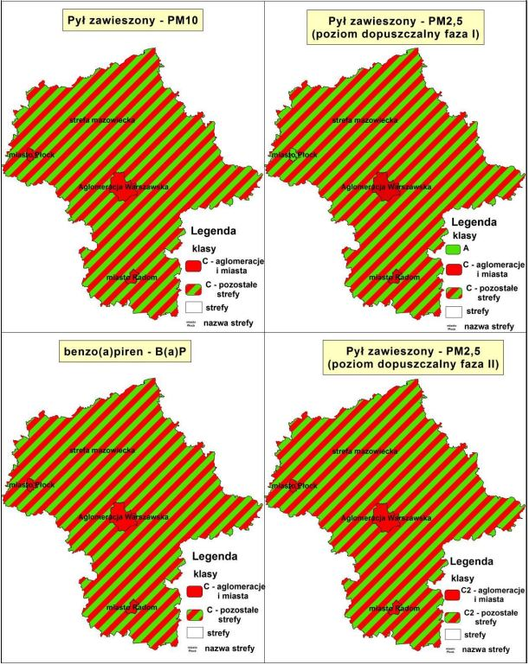
Ryc. 8. Klasyfikacja stref wg zanieczyszczeń: PM10, PM2,5, B(s)P - ochrona zdrowia
Źródło: Roczna ocena jakości powietrza w województwie mazowieckim 2016

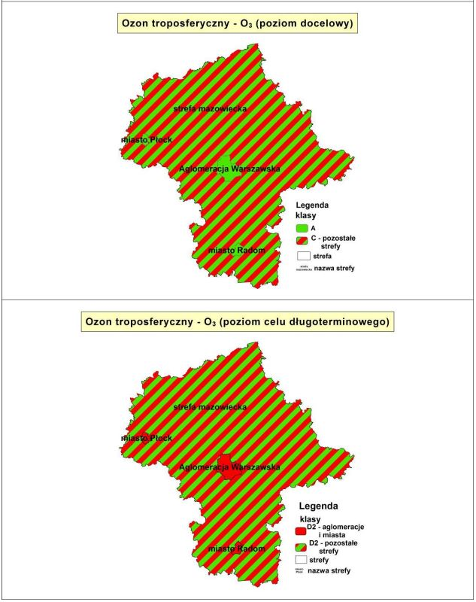
Ryc. 9. Klasyfikacja stref wg zanieczyszczeń O₃ - ochrona zdrowia
Źródło: Roczna ocena jakości powietrza w województwie mazowieckim 2016
W związku z powyższymi przekroczeniami pyłu zawieszonego PM10, PM2,5 oraz benzo(s)pirenu oraz ozonu, wskazuje się konieczność wdrażania na terenie województwa a i więc Gminy Iłża nowych rozwiązań mających na celu racjonalizacją wykorzystania energii oraz promowanie wykorzystania źródeł odnawialnych.

Zakres współpracy z innymi gminami
To, że współpraca między gminami w zaopatrzeniu w energię czyni ją tańszą i wyższej jakości jest aksjomatem i udowadniać tego nie ma potrzeby. Granice gmin i miast wynikają z podziału administracyjnego kraju i wyższe względy mogły w niektórych przypadkach zadecydować o tym, że granice te nie pokrywają się z najefektywniejszym z punktu widzenia energetyki układem sieci energetycznych. Można sobie wyobrazić np. taką sytuację, że pewne skupisko ludzi zamieszkujących sąsiednią gminę jest oddalone od centrum zasilania energetycznego swej gminy, zaś znajduje się w bliskim sąsiedztwie sieci energetycznej naszej Gminy. Względy ekonomiczne winny w takim przypadku zadecydować o zasileniu tego skupiska z naszej sieci, nie bacząc na podziały administracyjne. Jest to jeden z wielu przykładów, które można mnożyć w różnych dziedzinach.
Gmina Iłża, sąsiaduje z gminami: Wierzbica, Skaryszew, Kazanów, Ciepelów, Rzeczniów, Brody oraz Mirzec . Gminy graniczące powinny deklarować wymianę informacji i dokonywanie uzgodnień zwłaszcza w zakresie rozbudowy sieci energetycznej oraz w zakresie opracowywania miejscowych planów zagospodarowania terenów przy granicy gmin. Sygnalizowana jest również potrzeba zacieśnienia współpracy pomiędzy gminami w celu lepszego zdefiniowania potrzeb energetycznych.
Do ww. gmin skierowano pisemne zapytanie dotyczące współpracy. Odpowiedziała na nie każda z gmin. Poniżej znajduje się zestawienie danych dotyczących zaopatrzenia gmin w gaz, energię elektryczną i cieplną gmin ościennych.
Gmina | Zaopatrzenie w gaz, energię elektryczną i paliwa gazowe
Kazanów | Gmina posiada ”Projekt założeń do planu […] „Gmina Ciepielów nie zna powiązań z Gminą Iłża w zakresie pokrywania potrzeb zaopatrzenia w energię, ciepło ani paliwa gazowe. Znane SA jednak elementy wymagające uzgodnień rozbudowy sieci między Gminami. W Gminie brak jest dotychczas uzgodnień co do współpracy w zakresie zaopatrzenia w ciepło, energię elektryczną i paliwa gazowe z Gminą Iłżą.
Ciepielów | Gmina posiada ”Projekt założeń do planu […] „Gmina Ciepielów nie zna powiązań z Gminą Iłża w zakresie pokrywania potrzeb zaopatrzenia w energię, ciepło ani paliwa gazowe. Znane SA jednak elementy wymagające uzgodnień rozbudowy sieci między Gminami. Gmina wyraża wolę współpracy w zakresie zaopatrzenia w ciepło, energię elektryczną i paliwa gazowe z Gminą Iłżą.
Skaryszew | Brak odpowiedzi
Rzeczniów | Brak odpowiedzi
Wierzbica | Gmina nie posiada „Projektu założeń do planu […]. Nie SA znane Gminie Wierzbica powiązania ani elementy infrastruktury sieci ciepłowniczych, energetycznych oraz gazowych, które wymagałyby uzgodnień z Gminą Iłża. Gmina wyraża wolę współpracy w zakresie zaopatrzenia w ciepło, energię elektryczną i paliwa gazowe z Gminą Iłżą.
Brody | Gmina nie posiada „Projektu założeń do planu […]. Nie SA znane Gminie Wierzbica powiązania ani elementy infrastruktury sieci ciepłowniczych, energetycznych oraz gazowych, które wymagałyby uzgodnień z Gminą Iłża. Gmina nie widzi możliwości współpracy w zakresie zaopatrzenia w ciepło, energię elektryczną i paliwa gazowe z Gminą Iłżą.
Mirzec | Gmina posiada ”Projekt założeń do planu […] „ przyjęty na lata 2015 -2031 Gmina Mirzec nie jest związana z Gminą Iłża w zakresie pokrywania potrzeb zaopatrzenia w energię, ciepło ani paliwa gazowe. Gmina nie planuje współpracy w zakresie zaopatrzenia w ciepło, energię elektryczną i paliwa gazowe z Gminą Iłżą.
Źródło: Opracowanie własne nap odstawie danych udostępnionych od gmin ościennych
Ogólnie współpraca z innymi gminami winna polegać na:
- skoordynowaniu działań w rozwiązywaniu problemów modernizacyjno- inwestycyjnych, dotyczących linii energetycznych, telekomunikacyjnych, rurociągów gazu ziemnego przewodowego, szczególnie znajdujących się na pograniczu gminy oraz infrastruktury komunikacyjnej;
- zasadach rozwoju turystyki w obszarach przyrodniczych i chronionych;
- rozwiązywaniu problemów gospodarki odpadami stałymi;
- współpracy w zakresie usług, oświaty, kultury, obsługi, ochrony zdrowia;
- ochrony walorów zasobów środowiska przyrodniczego;
- wspólnym planowaniu najbardziej korzystnych ekologicznie rozwiązań zapewniających gminom bezpieczeństwo energetyczne;
- tworzeniu wspólnych ponadregionalnych przedsiębiorstw zajmujących się produkcją i dystrybucją energii;
- koordynacji przebiegu głównych magistral energetycznych - dotyczy to szczególnie obszaru granicy sąsiadujących gmin;
- zapewnianiu wspólnej bazy zaopatrzeniowej dla surowców i organizowaniu, obniżającego koszty, wspólnego ich transportu z odległych dzielnic Polski;
- wspólnym poszukiwaniu inwestorów zewnętrznych dla realizacji większych przedsięwzięć inwestycyjnych w infrastrukturze energetycznej;
- wspólnym ubieganiu się o środki finansowe dla rozbudowy i modernizacji tej infrastruktury.

Podsumowanie i wnioski

Gmina Iłża, ze względu na swoje położenie, potencjał mieszkaniowy, przyrodniczy i gospodarczy potwierdza atrakcyjność Gminy, która przy właściwym wykorzystaniu i promocji przez władze samorządowe może skutkować istotnym napływem nowych mieszkańców. Prognozowany wzrost liczby ludności przewiduje także wzrost zapotrzebowania na ciepło, energię elektryczno oraz gaz. Zapotrzebowanie to zostanie zaspokojone w miarę potrzeby, dobierając technologie, które ograniczą negatywny wpływ na środowisko.
Na terenie Gminy Iłża, Zakład Energetyki Cieplnej posiada czynną dystrybucyjną sieć gazową niskiego i średniego ciśnienia wykonaną z rur stalowych. Dystrybucyjną siecią gazową PSG rozprowadzany jest gaz ziemny.
Aktualnie Gmina Iłża zasilana jest w energię elektryczną sieciami linii napowietrznych 110 kV i 15kV oraz 0,4 kV. Na terenie Na podstawie uzyskanych informacji planowane są prace związane z rozbudową infrastruktury. Niezbędna rozbudowa i modernizacja sieci elektroenergetycznych wynikać będzie z konieczności zasilania obecnych odbiorców w energię elektryczną z zachowaniem wymaganych parametrów sieci i jakości energii elektrycznej, a także nowych odbiorców w związku z zawieranymi umowami o przyłączenie w oparciu o wydawane warunki przyłączenia do sieci elektroenergetycznej.
Gmina Iłża powinna opierać swój dalszy rozwój, związany z pozyskaniem energii, na rozbudowie i rozwoju systemu gazowniczego oraz na wykorzystaniu możliwości związanych z zastosowaniem odnawialnych źródeł energii.
Budynki użyteczności publicznej oraz mieszkalne znajdujące się na terenie Gminy wymagają termomodernizacji. Duża energochłonność budynków wynika z niskiej izolacyjności cieplnej przegród zewnętrznych, a więc ścian, dachów i podłóg. Poza tym przyczyną dużych strat ciepła są okna, które nierzadko charakteryzują się nieszczelnością i złą jakością techniczną. W źle zaizolowanych budynkach, w których zainstalowane są stare, zużyte i niskosprawne instalacje grzewcze pomimo bardzo dużego zużycia ciepła pomieszczenia mogą być niedogrzane. Taka sytuacja nie tylko generuje duże zużycie energii oraz emisje zanieczyszczeń powietrza, ale również generuje wysokie koszty związane z użytkowaniem nośników energii. W związku z czym należy podejmować systematyczne termomodernizacje budynków użyteczności publicznej na terenie analizowanej jednostki samorządu terytorialnego wraz z zachęcaniem do podobnych działań indywidualnych właścicieli budynków mieszkalnych, jak i gospodarczych.
Największe korzyści z korzystania energii odnawialnej przynosi Farma Wiatrowa Iłża II. Do korzyści wynikających z stosowania odnawialnych źródeł energii można zaliczyć zmniejszenie negatywnego wpływu energetyki na środowisko naturalne. Dotyczy to przede wszystkim likwidacji tzw. niskiej emisji, która jest niezwykle uciążliwa dla środowiska naturalnego. Poza tym nie można zapomnieć, że mniejsza emisja przyczynia się do znaczącej poprawy jakości życia mieszkańców danego regionu. Odnawialne źródła energii mogą także zostać wykorzystane do stworzenia „proekologicznego” wizerunku regionu. Wśród odnawialnych źródeł energii na terenie Gminy Iłża, tj. energia słoneczna i wiatrowa powinny stanowić jedno z głównych alternatywnych źródeł energii, wykorzystywana do m.in. podgrzewania wody użytkowej. Preferowanym kierunkiem rozwoju energetyki słonecznej jest instalowanie indywidualnych kolektorów na domach mieszkalnych i budynkach użyteczności publicznej, bądź w ich bezpośrednim sąsiedztwie. Możliwe jest także wykorzystywanie ogniw fotowoltaicznych. Wśród odnawialnych źródeł energii duże znaczenie odgrywa również biomasa, która może być wykorzystywana w skojarzeniu z kolektorami słonecznymi. Polega to na gromadzeniu biomasy do ogrzewania na zimę oraz na wykorzystaniu kolektorów słonecznych dla potrzeb przygotowania ciepłej wody użytkowej i suszenia biomasy w okresie lata, wiosny oraz jesieni.
Systemy ciepłowniczy, gazowy, elektroenergetyczny w chwili obecnej zapewniają prawidłowe funkcjonowanie obszaru.

Spis rycin i tabel
Mapa 1. Położenie Gminy Iłża na terenie województwa mazowieckiego 20
Mapa 2. Położenie Iłży na tle powiatu radomskiego 21
Mapa 3. Położenie Gminy na tle mezoregionów 27
Mapa 4. Rzeki na obszarze Gminy Iłża 29
Mapa 5. Obszary chronione na terenie Gminy Iłża 33

Ryc. 1. Warunki klimatyczne na terenie Polski 28
Ryc. 2. Mapa Systemy Dystrybucji Gazu 48
Ryc. 3. Zasoby energii wiatru w Polsce 72
Ryc. 4. Średnie usłonecznienie w Polsce 74
Ryc. 5.Stopień wykorzystania energii słonecznej na przestrzeni roku 75
Ryc. 6. Obszary o podwyższonej wartości strumienia cieplnego na terenie Polski 77
Ryc. 7. Porównanie kosztów eksploatacji energii z pompy i kotłów 78
Ryc. 8. Klasyfikacja stref wg zanieczyszczeń: PM10, PM2,5, B(s)P - ochrona zdrowia 88
Ryc. 9. Klasyfikacja stref wg zanieczyszczeń O₃ - ochrona zdrowia 89

Tabela 1. Struktura zagospodarowania gruntów Gminy Iłża w 2014 r. 21
Tabela 2. Struktura działalności gospodarczej według sektorów w Gminie Iłża w latach 2012-2016 23
Tabela 3.Struktura działalności gospodarczej według sektorów w Gminie i Iłża w roku 2016 24
Tabela 4. Liczba ludności w Gminie Iłża w latach 2011 - 2016 25
Tabela 5. Ocena jakości Jednolitych Części Wód Podziemnych w obszarze Gminy Iłża 31
Tabela 6. Zasoby mieszkaniowe w Gminie Iłża w lata 2011-2015 34
Tabela 7. Zestawienie sieci ciepłowniczych na terenie Gminy Iłża 39
Tabela 8. Ilość odbiorców oraz zużycie energii cieplnej w latach 2011 - 2016 40
Tabela 9. Mieszkania na terenie Miasta Iłży wyposażone w poszczególne instalacje 42
Tabela 10. Mieszkania na terenie wiejskim w Gminie Iłży wyposażone w poszczególne instalacje 43
Tabela 11. System ciepłowniczy oraz zużycie w obiektach użyteczności publicznej na terenie Gminy Iłża 43
Tabela 12. System ciepłowniczy oraz zużycie w obiektach użyteczności publicznej na terenie Gminy Iłża 44
Tabela 13. prognoza produkcji ciepła sieciowego wg paliwa (PJ) 45
Tabela 14. Zapotrzebowanie na energię cieplną [GJ/rok] 46
Tabela 15. Długość sieci, zużycie gazy oraz odbiorcy gazu na terenie Gminy Iłży w latach 2011-2015 49
Tabela 16. Zużycie gazu ogółem oraz przeznaczone na ogrzewanie mieszkań 49
Tabela 17.Zapotrzebowanie na energię cieplną [GJ/rok] 50
Tabela 18. Ogólna długość linii elektroenergetycznych na terenie Gminy Iłża 52
Tabela 19. Zestawienie liczby odbiorców i zużycia energii elektrycznej w latach 2011-2016 53
Tabela 20. Grupa taryfowa A23 54
Tabela 21. Grupa taryfowa B11, B21, B22, B23 55
Tabela 22. Grupa taryfowa C21, C22a, C22b 55
Tabela 23. Grupy taryfowe C11, C12a, C12b, C12w 55
Tabela 24. Grupy taryfowe G11, G12, G12n, G12w 56
Tabela 25. Grupa taryfowa R 56
Tabela 26. Spis urządzeń oświetleniowych na ternie Miasta i Gminy Iłża 56
Tabela 27. Prognoza struktury zapotrzebowania na energię finalną wg sektorów (Mtoe) 61
Tabela 28. Zapotrzebowanie gospodarstw domowych na energię elektryczną [kWh] 61
Tabela 29. Klasyfikacja elektrowni wodnych 78
Tabela 30.Emisja zanieczyszczeń pyłowych i gazowych powietrza z zakładów szczególnie uciążliwych na terenie województwa mazowieckiego oraz powiatu radomskiego w latach 2011-2016 86
Tabela 31. Klasy stref dla poszczególnych zanieczyszczeń, uzyskane w ocenie rocznej dokonanej z uwzględnieniem kryteriów ustanowionych pod katem ochrony zdrowia 87

Wykres 1. Struktura procentowa zagospodarowania gruntów Gminy Iłża 22
Wykres 2. Podmioty gospodarcze wg sektora własności w latach 2012-2016 23
Wykres 3. Liczba ludności wg płci w latach 2011-2016 w Gminie Iłża 26
Wykres4. Udział ludności wg ekonomicznych grup wieku w % ludności ogółem 26
Wykres 5. Zużycie energii cieplnej na terenie Gminy Iłża w latach 2011-2016 42

Spis załączników
    - Zestawienie informacji uzyskanych od Urzędu Miejskiego w Iłży
    - Pismo z dnia 12.07.2017 r. Polskiej Spółki Gazownictwa sp. z o.o. Oddział Zakład Gazowniczy w Warszawie.
    - Pismo z dnia 21.07.2017 r. PGE Dystrybucja S.A Oddział Skarżysko-Kamienna Rejon Energetyczny Radom
    - Pismo z dnia 21.07.2017 r. Gmina Kazanów
    - Pismo z dnia 10.07.2017 r. Gmina Mirzec
    - Pismo z dnia 10.07.2017 r. Urząd Gminy w Ciepielowie
    - Wiadomość elektroniczna z dnia 25.07.2017 r. Urzędu Gminy w Wierzbicy
    - Pismo z dnia 21.07.2017 r. Urząd Gminy Brody
    - Opinia Zarządu Województwa Mazowieckiego w Warszawie z dn. 5.09.2017 r.
    - Opinia Regionalnego Dyrektora Ochrony Środowiska z dn.25.08.2017 r.
    - Opinia Państwowego Wojewódzkiego Inspektora Sanitarnego w Warszawie z dn. 08.08.2017 r.

